Comparaison des outils

bibliographiques et bibliométriques Web of Science et Scopus



Rapport du groupe de réflexion mis en place par la Bibliothèque Interuniversitaire de la Communauté française de Belgique (BICfB)

Mai 2011

[Tapez une citation prise dans le document, ou la synthèse d’un passage intéressant. Vous pouvez placer la zone de texte n’importe où dans le document et modifier sa mise en forme à l’aide de l’onglet Outils de dessin.]

Remarque préliminaire :

Cette version du rapport diffère très légèrement de la version présentée lors de l’Assemblée générale de la BICfB du 7 juin 2011 : de légères corrections typographiques et orthographiques y ont été apportées.

**Table des matières**

1. Introduction générale 4

1.1. Objectifs 5

1.2. Calendrier et organisation du travail 5

1.3. Contexte légal 7

2. Contenu de Web of Science et de Scopus 9

2.1 Introduction 9

2.2 Aspects quantitatifs 10

2.2.1 Sources dépouillées 10

2.2.2 Nombre d’enregistrements ou « records » 17

2.2.3 Nombre de références citées 21

2.3 Aspects qualitatifs 22

2.3.1 Critères de sélection des sources 22

2.3.2 Qualité des métadonnées 25

2.3.3 Cohérence et constance dans le dépouillement des sources 27

2.4 Conclusion 28

3. Volet « Outil bibliométrique » 30

3.1 Introduction 30

3.1.1. Bibliométrie 30

3.1.2. Indicateurs bibliométriques : impact – influence – prestige ? 31

3.1.3. Les autocitations et leurs effets pervers sur le calcul des indicateurs 38

3.2 L’importance de la base de référence prise en compte pour le calcul d’indicateurs bibliométriques 39

3.2.1 Couverture des deux bases de données 39

3.2.2. Différences de domaines de recherche représentés 41

3.3.1. L’impact de l’accès (ou non) aux archives 44

3.3 L’identification et la problématique des affiliations 45

3.3.1. Les différents acteurs de la chaîne de l’identification et des affiliations 45

3.3.2. Des identifiants uniques pour les auteurs et pour les organismes ? 47

3.3.3. Des modalités d’indexation et des fonctionnalités de recherche propices, si nécessaire, à éliminer les ambiguïtés d’identification ? 47

3.4. Indicateurs actuellement utilisés 50

3.5 Produits connexes 51

3.6 Conclusion 52

4. Volet « Outil de recherche bibliographique » 54

4.1 Introduction 54

4.2 Possibilités de recherche et fonctionnalités 55

4.2.1 « Search » (WoS) et « Document search » (Scopus) 55

4.2.2 « Advanced search » 58

4.2.3 La recherche sur les affiliations 59

4.2.4 Compte personnel 71

4.2.5 Fonctionnalités d’alertes DSI et RSS 71

4.3 Affichage et gestion des résultats de recherche 73

4.4 Conclusion 79

5. Module d’administration 81

5.1 Personnalisation de l’interface publique 81

5.2 Gestion de l’accès à l’interface publique 81

5.3 Statistiques d’utilisation 81

5.4 Gestion d’un résolveur de liens 83

6. Alternatives 84

6.1 Google Scholar 84

6.2 Requêtes spécifiques à la carte 85

7. Conclusions générales 86

8. Annexes 89

Annexe 1 : Couverture temporelle 89

Annexe 2 : Critères de sélection 90

Annexe 3 : Couverture des ressources gratuites 91

Annexe 4 : Nombre de références dans WoS et Scopus pour un échantillon disciplinaire 93

Annexe 5 : h-index d’un échantillon des chercheurs de la CfB 94

Annexe 6 : Indices bibliométriques d’une sélection de revues 98

Annexe 7 : Articles in press 107

Annexe 8 : Index par listes déroulantes 109

Annexe 9 : Types de document 110

Annexe 10 : Codes d’index 111

Annexe 11 : Bouton « Author Evaluator » de Scopus 113

Annexe 12 : Le « View citation overview » de Scopus 118

Annexe 13 : Fiche détaillée d’un périodique dans Scopus 119

# Introduction générale

Depuis 2002, l’ensemble des membres de la BICfB souscrivent au Web of Science (WoS) de Thomson Reuters, plus précisément aux trois des quatre sous-bases *Science Citation Index* (SCI), *Social Sciences Citation Index* (SCCI) et *Arts and Humanities Citation Index* (A&HCI)[1]. Web of Science est une base de données bibliographiques et d’analyse de citations renommée, au départ unique en son genre. Elle est également beaucoup utilisée comme base de référence dans l’évaluation des chercheurs et de la recherche. C’est la raison pour laquelle la souscription a été fortement encouragée par le CRef. Le F.R.S.-FNRS participe également au consortium.

Les trois contrats consécutifs couvrent les années 2002-2004, 2005-2007 et 2008-2011. La BICfB a également acquis des droits d’accès pour des années rétrospectives, remontant jusqu’en 1980 pour l’UCL et jusqu’en 1987 pour les autres membres du consortium. Dans le contrat actuellement en cours entre la BICfB et Thomson Reuters, la participation financière du F.R.S.-FNRS dans le coût du Web of Science est de l’ordre de 19,5%. Le solde du coût a quant à lui été réparti selon le modèle 3+1 dans lequel chacune des universités complètes prend en charge un quart du coût, la quatrième part étant répartie entre les membres restants selon une clef tenant compte du profil des institutions. Malgré cet effort pour tenir compte de l’usage différencié selon les institutions et au vu des usages très faibles, certains membres auraient souhaité quitter le consortium. Dans une lettre de son Vice-Président du 19 décembre 2007, le CRef confirmait son souhait de voir reconduite la composition du consortium en l’état, « et ce au moins jusqu’en 2011 ». Il faut savoir que Thomson Reuters pratique un modèle commercial de « fidélisation » des clients par lequel le retrait d’un membre ou le désabonnement à un produit a un effet inflationniste sur le prix des autres produits ou des membres restants.

En novembre 2004, deux ressources concurrentes ont vu le jour. Il s’agit de Google Scholar (gratuit mais n’offrant pas autant de fonctionnalités) et de Scopus, un produit Elsevier. Des tests de Scopus ont été effectués dans certaines institutions membres et le F.R.S.-FNRS a déjà précédemment mené une étude comparative. Ces approches, dont les conclusions sont confirmées par la littérature, ont montré que Scopus est un produit convivial, comparable à WoS, mais avec des accents différents. Ainsi, sa couverture est plus large et réserve une plus grande place aux livres et proceedings, faisant partie d’office des ressources référencées par l’outil, aux titres non anglophones ainsi qu’aux sciences humaines.

Aussi, lors de l'Assemblée générale de la BICfB du 4 mai 2010, les membres ont décidé de constituer un groupe de réflexion composé de membres issus des conseils ou administrations de la recherche, de bibliothèques et de représentants du F.R.S.-FNRS afin de comparer en profondeur ces outils, d’émettre un avis, indépendant des aspects financiers, et ainsi de présenter une orientation pour l’Assemblée générale du printemps 2011. Enfin, compte tenu des montants en jeu, et indépendamment de la décision de l’AG, un appel d’offres européen devra nécessairement être lancé.

## Objectifs

Les tâches confiées au groupe de réflexion étaient les suivantes :

* comparer Web of Science et Scopus du point de vue de la qualité et de l’étendue des données et des qualités de l’interface
  + en tant que bases de données bibliographiques ;
  + et en tant qu’outils bibliométriques ;
* émettre un avis sur le meilleur choix par rapport aux différents besoins des institutions universitaires de la CfB et du F.R.S.-FNRS ;
* étudier des alternatives actuelles possibles (autres produits commerciaux et produits en Open Access ou disponibles gratuitement).

Cette analyse des outils existants s’est faite indépendamment des aspects financiers liés à la négociation.

## Calendrier et organisation du travail

Durant l’été 2010, les Recteurs et bibliothécaires en chef de différentes universités ainsi que le F.R.S.-FNRS ont été invités à désigner des représentants pour participer au groupe de réflexion. La composition de ce dernier était la suivante :

* Baguet Muriel (UCL), Directrice de la Bibliothèque des sciences économiques, sociales, politiques et de communication
* Corbisier François (F.R.S.-FNRS), Mandats, Projets
* Culot Christine (FUNDP), Directrice de l'Administration de la Recherche
* de Bergeyck Vinciane (FUNDP), Bibliothèque des FUNDP
* Gérard Marcel (FUCaM), Département de Sciences de gestion - Louvain School of Management, Président du Conseil de Recherche
* Hubert Michel (FUSL), Directeur du Centre d’études sociologiques
* Kita Jean-Claude (F.R.S.-FNRS), Prospective stratégique
* Lerinckx Dominique (ULB), Directrice de la Bibliothèque des sciences et techniques
* Luminet Olivier (UCL), Psychological Sciences Research Institute, Membre du Conseil de la Recherche
* Malgrange Brigitte (ULg), Département des sciences cliniques, Membre du Conseil sectoriel de la Recherche en Sciences de la santé
* Masselus Catherine (UMONS), Directrice de la Bibliothèque de l’UMONS
* Ponthot Jean-Philippe (ULg), Département d'aérospatiale et mécanique, Membre du Conseil sectoriel de la Recherche en Sciences et Techniques
* Raes Martine (FUNDP), Unité de recherche en biologie cellulaire, Membre du Conseil du corps académique
* Renaville François (BICfB), membre du staff administratif BICfB
* Schneider Nicole (ULg), Bibliothèques de l’ULg
* Tenenbaum Anita (ULB), Département de la recherche - Cellule Recherche
* Verhasselt Jean-Marc (FUSL), Bibliothèque des FUSL

Empêchée, Catherine Masselus fut remplacée par Lydie Vanclef, Bibliothèque de l’UMONS. La coordination du groupe de réflexion fut assurée par François Renaville.

Le groupe de travail s’est réuni en séance plénière à deux reprises. La première réunion a eu lieu à Gembloux le 4 novembre 2010. Compte tenu des agendas respectifs de chacun des membres du groupe, il est vite apparu qu’un trop grand nombre de réunions plénières n’auraient que peu d’utilité. Aussi, le groupe a-t-il souhaité limiter au maximum le nombre de rencontres générales, mais favoriser les rencontres en petits comités (sous-groupes de travail) et les échanges par e-mails.

La première réunion a principalement servi à présenter aux membres du groupe la décision de l’AG de constituer ce groupe de réflexion. Le contexte actuel, les objectifs et le cadre de travail y ont également été présentés. Les différents aspects à analyser ont été listés et regroupés en packages thématiques, fonctionnels. Lors de cette première rencontre, ces différents packages ont été répartis et des sous-groupes de travail ont été constitués. Chaque membre s’est ainsi vu attribuer un périmètre de travail et savait très tôt sur quels aspects il lui reviendrait de se pencher en particulier. Dans la mesure du possible, il a été tenu compte des compétences initiales et préférences des membres. Un package a toujours été confié à au moins deux membres, issus d’institutions différentes. L’ensemble des membres d’un sous-groupe avait la responsabilité de l’analyse du package. Les membres d’un sous-groupe étaient libres de s’organiser comme ils l’entendaient. Ultérieurement, lorsque les travaux furent bien avancés, un coordinateur assura en interne l’avancée des travaux de chaque sous-groupe.

Tableau 1 : Sous-groupes de travail et composition de ceux-ci

|  |  |
| --- | --- |
| Sous-groupe | Composition |
| Contenu de Web of Science et de Scopus | Michel Hubert  Jean-Claude Kita  Dominique Lerinckx (coordination)  Olivier Luminet  Lydie Vanclef |
| Volet outil bibliométrique | Muriel Baguet (coordination)  Christine Culot  Jean-Claude Kita  Olivier Luminet  Brigitte Malgrange  Jean-Philippe Ponthot  Nicole Schneider  Anita Tenenbaum |
| Volet outil de recherche bibliographique | Vinciane de Bergeyck  Martine Raes  Nicole Schneider  François Corbisier  Jean-Marc Verhasselt  François Renaville (coordination) |
| Module d’administration | Vinciane de Bergeyck (coordination)  François Renaville |

La seconde réunion plénière s’est tenue à Namur le 28 janvier 2011. Lors de celle-ci, chaque sous-groupe a présenté aux autres membres l’avancée de ses recherches et analyses. Il a pu faire part de ses premières conclusions à l’ensemble du groupe de réflexion. Des échanges avec des collègues d’autres sous-groupes ont alimenté le débat et contribué à approfondir et développer les analyses déjà menées.

Si une troisième réunion, visant à finaliser et valider le rapport définitif, avait initialement été prévue en mars, il est apparu à la suite de la seconde réunion que les travaux du groupe n’étaient pas suffisamment aboutis que pour envisager si tôt une troisième réunion plénière pour valider le rapport. Par ailleurs, vu les difficultés précédemment rencontrées afin de trouver une date convenant au plus grand nombre des membres, le groupe a convenu que la validation du rapport se ferait par voie d’e-mails.

À côté de ces échanges internes, le groupe de réflexion a pu bénéficier de diverses formations sur sites et webinars, dispensés par les sociétés Thomson Reuters et Elsevier, sur les deux outils analysés ainsi sur des produits connexes (InCites [Thomson Reuters], suite SciVal [Elsevier]). Par ailleurs, de nombreux échanges de questions-réponses eurent lieu entre le groupe de réflexion et les personnes de contact auprès des deux fournisseurs.

Le rapport final a été soumis aux membres du groupe de réflexion, pour validation définitive, en date du 2 mai 2011 et soumis au Conseil d’administration de la BICfB en date du 6 mai 2011. Le rapport fut discuté et validé lors du CA BICfB du 13 mai 2011.

## Contexte légal

Dans le cadre du financement des hôpitaux universitaires, le nombre de publications annuelles au prorata du nombre de lits est un élément important qui fait l’objet de plusieurs dizaines d’arrêtés royaux. En 2003, le législateur a souhaité préciser par quel moyen les publications à considérer devaient être comptabilisées, l’utilisation de Web of Science semblant nécessaire à cette fin.

*En vue de couvrir les frais directement attribuables à la mission universitaire :*

*— 25 % du budget sont répartis entre les hôpitaux qui répondent au critère de publications scientifiques ayant trait à la recherche clinique appliquée et au développement, à l’évaluation et à l’application de nouvelles technologies. Les hôpitaux universitaires doivent réaliser minimum 3 publications par 10 lits sur une période de 3 ans qui précède l’exercice pour lequel le budget est fixé. Un minimum de 4 publications portant sur au moins 10 spécialités médicales différentes sur la période considérée doivent aussi être réalisées. Les publications qui entrent ici en considération sont des publications reprises dans le Science Citation Index (SCI) du Web of Science (WoS) de l’Institute of Scientifique Information (ISI) et dont un ou plusieurs membres de la direction de l’hôpital sont (co-)auteurs.*

(A.R. du 8 juillet 2003 modifiant l’arrêté royal du 25 avril 2002 relatif à la fixation et à la liquidation du budget des moyens financiers des hôpitaux, art. 3, al. 3, *M.B.*, 4 août 2003, p. 40038.)

Toutefois, il est à souligner que cette obligation de n’utiliser que WoS comme seule source d’information pour le référencement des publications des hôpitaux universitaires n’est dans les faits pas respectée par de nombreux hôpitaux. Il ressort en effet du compte rendu[2] de 2005 de la Conférence des Hôpitaux Académiques de Belgique (CHAB) sur les procédures de récolte des bibliométries dans les hôpitaux académiques, que plusieurs hôpitaux ― francophones comme flamands ― font bien usage de WoS, mais complètent aussi les publications qu’ils y ont trouvées par d’autres publications extraites tantôt de PubMed tantôt de bases de données et applications locales (par exemple bases de données facultaires), ces dernières étant particulièrement utiles pour ajouter à la liste des publications d’un hôpital des articles publiés dans des périodiques à portée plus nationale, dans de très nombreux cas rédigés en français, et par conséquent guère référencés dans les outils internationaux comme Web of Science et PubMed. Par ailleurs, depuis la mise en place des trois dépôts institutionnels (DIAL, DI-fusion et ORBi), certains hôpitaux de la CfB ont pris le pli d’utiliser en sus ces répertoires pour compléter leur liste de publications.

À notre connaissance, les chiffres fournis au SPF Santé directement par les hôpitaux universitaires ne font pas l’objet de vérifications a posteriori, par le SPF lui-même, avec l’aide de WoS.

Dans le cas où le choix se porterait sur Scopus, et non sur WoS, et en attendant une éventuelle évolution de la législation à ce sujet, les hôpitaux universitaires devraient, pour se conformer strictement à la loi, envisager des alternatives comme par exemple :

* souscription propre des hôpitaux à WoS ;
* commande de requêtes spécifiques à Thomson Reuters (moyennant paiement) ;
* demande à des partenaires belges ou étrangers de leur communiquer le nombre de leurs publications pour une année X.

# Contenu de Web of Science et de Scopus

* 1. Introduction

La richesse en contenu d’une ressource servant à la fois d’outil de recherche documentaire multidisciplinaire et d’outil d’évaluation bibliométrique doit être évaluée en mesurant des indicateurs qui tiennent compte de cette double spécificité. Il convient donc de mesurer des éléments quantitatifs se rapportant à l’étendue de la base de données mais également des éléments qualitatifs tant au niveau de la sélection des sources que de l’enrichissement des données (références citées, abstracts, affiliations…).

Les fournisseurs donnent généralement accès à des chiffres se rapportant à la taille de la base de données complète, à savoir comprenant également les archives ou dans le cas de Web of Science[3] comprenant également le supplément *Conference Proceedings*. Or les formules d’abonnements souscrites par les universités ne donnent pas nécessairement accès à tout le contenu de la base. Actuellement, les institutions de la BICfB ont un accès à WoS depuis 1987 [UCL : depuis 1980], et pour certains sans les proceedings et sans les « Current Contents ». Il faut donc comparer les bases de données en tenant compte des couvertures de manière générale, mais aussi des contenus auxquels nous avons réellement accès dans l’abonnement de base.

Pour les aspects quantitatifs, la taille d’une base de données peut se mesurer par :

* Le nombre et la variété des sources dépouillées pour constituer la base : type de documents dépouillés, disciplines couvertes, nombre d’années dépouillées, couverture géographique, couverture linguistique… Ces éléments contribuent à évaluer le caractère multidisciplinaire et généraliste de la base de données et influenceront directement l’exhaustivité de l’outil tant en recherche bibliographique qu’en analyse bibliométrique.
* Le nombre d’enregistrements ou « records » inclus dans la base : le nombre d’enregistrements indexés pour une source déterminée permet d’évaluer la profondeur et l’étendue du dépouillement de chacune des sources.
* Le nombre de références citées incluses dans les références : nombre de références contenant des citations et nombre de citations incluses par document. Le nombre de références citées aura une influence sur le caractère bibliométrique de la base de données et les résultats bibliométriques que celle-ci est en mesure de fournir.

Pour les aspects qualitatifs, la fiabilité d’une base de données peut se mesurer par :

* La qualité des sources sélectionnées : les critères d’inclusion des sources utilisées pour constituer la base de données seront déterminants en termes de fiabilité, de pertinence et d’exhaustivité de la base de données.
* La qualité des métadonnées (abstracts, affiliations, richesse d’indexation…) : la qualité et la richesse des métadonnées est un critère souvent sous-estimé en termes de fiabilité des recherches documentaires et bibliométriques et, par voie de conséquence, des résultats obtenus.
* La cohérence et la constance dans le dépouillement des sources : la continuité dans le dépouillement d’une source influence directement l’exhaustivité et la fiabilité des résultats au niveau de la recherche bibliographique et de l’analyse bibliométrique.
  1. Aspects quantitatifs

### Sources dépouillées

Le nombre et la variété des sources dépouillées pour constituer la base est un indicateur qui peut être trompeur et doit être lu avec beaucoup de précaution. Les années réellement dépouillées pour chaque titre et le nombre d’articles provenant d’une même année pour un titre donné peuvent fluctuer énormément d’une base de données à l’autre. Pour illustrer ceci, une étude[4] approfondie comparant les deux bases de données explique que Scopus, qui annonce une couverture rétrospective jusqu’en 1823, ne donne accès en réalité qu’à un très faible pourcentage d’articles (1,1%) pour les 100 premières années. Sachant cela, on peut néanmoins constater que le nombre de titres inclus dans Scopus est supérieur à WoS, la couverture géographique et linguistique est également plus large pour Scopus ainsi que la richesse en matière de proceedings et de périodiques en Open Access. Scopus annonce une couverture temporelle plus importante de manière globale mais qui doit être analysée plus finement pour avoir du sens. À ces aspects, s’ajoute aussi la qualité des sources dépouillées. Dans le cas des sciences sociales par exemple, il a notamment été constaté que Scopus indexe plus de revues, mais qu’il s’agit de titres que des professionnels du domaine jugent de qualité moindre et qui ne sont pas reprises dans WoS.

La comparaison se fait sans le *Conference Proceedings Citation Index* (CPCI). Mais si ceux-ci devaient être considérés comme un élément majeur, il faudrait alors les inclure dans la comparaison et l’appel d’offre qui s’en suivra. Dans la suite de ce rapport, le nombre d’articles indexés par titre de périodique mettra en perspective les chiffres annoncés par les deux fournisseurs et indiquera clairement qu’on se trouve face à deux approches totalement différentes en termes de marketing.

**WoS** dépouille essentiellement[5]:

* 11.261 titres de périodique[6] dont les titres issus du JCR (Journal of Citation Report)
* 5,7 millions d’articles de conférences (non souscrits par la BICfB)

Une couverture plus large des conférences fait partie d’un abonnement supplémentaire via *Conference Proceedings* (110.000 proceedings ou monographies en séries).

* 600 titres en Open Access

**Scopus** indexe 18.000 titres parmi lesquels[7] :

* 15.800 titres de périodique
* 1.200 titres en Open Access
* 600 publications commerciales
* 350 book series
* 3,7 millions d’articles de conférence provenant de proceedings ou de revues

**Type de documents dépouillés**

Les deux bases de données dépouillent essentiellement des articles de périodique et dans une moindre mesure des book series et des reviews. Les livres sont peu pris en compte dans Scopus et, jusqu’il y a peu, absolument pas dans WoS, ce dernier annonçant pour 2011 la mise en place d’un *Book Citation Index[8]*, à côté des traditionnels SSCI, SCI et A&HCI.

Tableau 2 : Nombre d’enregistrements par type de document  
Source : recherche effectuée en mars 2011

|  |  |  |  |  |  |  |
| --- | --- | --- | --- | --- | --- | --- |
|  | Scopus* | | | WoS** | | |
|  | **2008** | **2009** | **2010** | **2008** | **2009** | **2010** |
| Article | 1.333.086 | 1.398.842 | 1.361.690 | 1.662.769 | 1.689.739 | 1.641.204 |
| Proceedings & Meeting abstracts*** | 348.101 | 346.085 | 341.600 | 263.154 | 240.556 | 206.953 |
| Review | 123.026 | 122.862 | 118.367 | 146.923 | 149.736 | 133.226 |
| Letter | 46.676 | 46.098 | 46.599 | 43.724 | 42.553 | 42.877 |
| Editorial | 45.618 | 43.130 | 45.010 | 82.916 | 87.793 | 86.089 |
| Article in Press | 47.357 | 47.897 | 87.284 |  |  |  |
| Erratum | 5.532 | 11.723 | 12.085 | 10.350 | 11.350 | 11.590 |
| Poetry |  |  |  | 5.760 | 5.828 | 3.952 |
| Book | 66 | 90 | 1.102 |  |  |  |
| Total autres | 46.032 | 51.431 | 78.957 | 40.011 | 36.995 | 32.632 |

*Chiffres extraits de Scopus en mars 2011 sur base de l’année de publication

**Chiffres fournis par Thomson pour « Article » et « Meeting abstracts » sur base de l’année de publication et recherche faite dans WoS sur base de l’année de publication pour les autres types de documents  
***Sans le *Conference Proceeding Citation Index* pour WoS.

Tableau 3 : Nombre d’enregistrements avec *Conference Proceeding Citation Index* (non souscrit en BICfB).

Source : fichier « Web of Science evolution » envoyé par Thomson

|  |  |  |  |  |  |
| --- | --- | --- | --- | --- | --- |
|  | WoS | | | | |
|  | **2006** | **2007** | **2008** | **2009** | **2010** |
| Article | 1.428.268 | 1.462.048 | 1.662.769 | 1.689.739 | 1.641.204 |
| CPCI | 419.917 | 473.494 | 547.367 | 447.334 |  |
| Total | **1.848.185** | **1.935.542** | **2.210.136** | **2.137.073** |  |

Les meeting abstracts font parties des CPCI et une partie des CPCI sont effectivement dans WoS car certaines conference proceedings sont publiées dans des revues indexées dans WoS. D’après Thomson Reuters, plus de 60% des CPCI sont uniques.

**Couverture géographique**

La comparaison des couvertures géographiques montre une forte prédominance de périodiques publiés aux États-Unis pour les deux bases de données. Il est donc intéressant de comparer plus finement au niveau de la couverture européenne pour certains pays clés. Les chiffres ont été extraits en février 2011 de la plate-forme *JISC Academic Database Assessment Tool* (*ADAT*)[9]. Les chiffres présentés dans le tableau ci-dessous montrent que Scopus indexe plus de périodiques européens que WoS. Scopus annonçant plus de titres dans sa base de manière générale, ce constat n’est en soi pas surprenant.

Si on ramène ces chiffres en pourcentage par rapport au reste de la base, on remarque que Scopus dépouille proportionnellement plus de titres en provenance des Pays-Bas[10] et WoS en provenance de l’Allemagne. Ces chiffres doivent à nouveau être lus en gardant à l’esprit que le nombre de titres n’est pas une indication fiable quant à la profondeur réelle du dépouillement.

Tableau 4 : Nombre de titres étrangers dépouillés  
Source: chiffres extraits de ADAT en janvier 2011

|  |  |  |
| --- | --- | --- |
|  | Scopus  Nb titres (% de la BDD) | WoS  Nb titres (% de la BDD) |
| Belgique | 104 (0,5%) | 47 (0,4%) |
| France | 459 (2,29%) | 278 (2,4%) |
| Allemagne | 475 (2,37%) | 726 (6,35%) |
| Italie | 353 (1,76%) | 177 (1,55%) |
| Pays-Bas | 2022 (10,11%) | 819 (7,17%) |
| UK | 4025 (20,14%) | 2313 (20,25%) |
| Base de données complète | 19.981 * | 11.419 * |

* Les chiffres du nombre total de titres sont différents des chiffres annoncés plus haut pour Scopus car extraits de ADAT.

**Nombre de titres : comparaison Scopus-WoS**

Une étude d’Ylva Gavel et de Lars Iselid[11] en 2008 met en évidence les différences de couverture en comparant le nombre de titres dépouillés par chacune des deux bases de données et en croisant Scopus et WoS avec des bases de données spécialisées. On voit qu’après dédoublonnage, le nombre de titres uniques apportés par WoS (10% suivant l’étude citée) et ne se trouvant pas dans Scopus est beaucoup plus faible que le nombre de titres uniques dépouillés par Scopus (41%), cette tendance s’accentuant encore plus pour les disciplines STM.

Tableau 5 : Nombres de titres de périodique en commun entre les deux bases  
Source : chiffres extraits par Y. Gavel et L. Yselid[12]

|  |  |  |  |
| --- | --- | --- | --- |
| A ↔ B | Titres uniques A | Intersection A et B | Titres uniques B |
| WoS ↔ Scopus  (8.901 titres ↔13.690 titres)* | 1.467 | 7.434 | 6.256 |
| WoS STM ↔ Scopus STM  (6.317 titres ↔ 11.437 titres)* | 424 | 5.893 | 5.352 |

*chiffres après élimination des doublons

Une analyse plus récente faite en 2011 sur base des listes de titres envoyées par les deux fournisseurs permet de se rendre compte que la moitié des titres uniquement retrouvés dans Scopus sont très récents (depuis 2005 ou plus récent) et que la plupart de ces titres ne possèdent pas d’indice de citation SJR[13]. Ce sont pour beaucoup des titres issus du *Directory of Open Access Journals* (DOAJ)[14], BioMed ou PubMed. Par contre, plus de la moitié des titres uniques de science retrouvés dans WoS possèdent un facteur d’impact. Toutes disciplines confondues, 10 titres uniques dans Scopus sur les 6.860 que nous avons repérés comme uniques possèdent un indice de citation en 2009 (7 ont un SJR >1 et 5119 un SJR <1). Dans WoS, d’après nos estimations, on compte 600 titres uniques dont 225 possèdent un impact facteur en 2009[15].

Une comparaison a été faite avec les chiffres tirés d’ADAT pour voir si proportionnellement les pourcentages ont évolué depuis l’étude de 2008. On remarque en mars 2011, qu’il y a 13% de titres uniques dans WoS pour l’ensemble des titres et 4% si on considère uniquement les titres actifs. Ces chiffres sont semblables à ceux trouvés par Jasco dans son étude[16].

Graphique 1 : Comparaison entre les chiffres avancés par P. Jasco et ceux tirés d’ADAT en 2011  
Source : recherche effectuée dans ADAT en mars 2011



**Nombre de titres – comparaison Medline, Embase, Compendex**

Scopus est une base de données qui couvre en grande partie les données reprises dans Medline, Embase et Compendex en indexant de nombreux périodiques spécialisés mais aussi de nombreux titres accessibles en libre accès, et cela indépendamment de l’impact de la revue, alors que WoS se concentre sur le dépouillement systématique des périodiques sur base du nombre de citations reçues par les articles publiés dans ces périodiques. Cette comparaison met clairement en évidence le fait que Scopus intègre la quasi-totalité de Medline et de Embase, un produit Elsevier.

Tableau 6 : Recouvrement entre les titres de Scopus et de WoS et des bases spécialisées  
Source : Gavel & Iselid (2008)[17]

|  |  |  |  |
| --- | --- | --- | --- |
| A ↔ B | titres uniques A | intersection A et B | titres uniques B |
| WoS ↔ Medline | 5.875 | 3.026 | 1.855 |
| Scopus ↔ Medline | 9.064 | 4.626 | 255 |
| WoS ↔ Compendex | 7.121 | 1.780 | 2.165 |
| Scopus ↔ Compendex | 11.157 | 2.533 | 1.412 |
| WoS ↔ Embase | 6.277 | 2.624 | 2.282 |
| Scopus ↔ Embase | 9.239 | 4.451 | 455 |

Graphique 2 : Schéma illustrant les chiffres présentés ci-dessus



**Périodiques en Open Access**

Les articles accessibles en Open Access (OA) qui sont encodés dans les deux bases de données proviennent :

* soit d’une source structurée du type périodique peer-reviewed disponible en libre accès directement ou après une période d’embargo,
* soit de répertoires institutionnels, de serveurs pré-print, de sites web de chercheurs, etc.

Un certain nombre de périodiques OA de la première catégorie sont ainsi indexés dans les deux bases de données et sont enrichis des mêmes métadonnées que le reste de la base. WoS indexe moins de périodiques OA que Scopus étant donné la politique de sélection plus restrictive qui est appliquée.

En parallèle, les deux fournisseurs proposent un outil de recherche qui utilise la requête de l’utilisateur pour chercher sur le web dans un corpus[18] plus large de littérature scientifique disponible en OA et soumis à une sélection préalable.

Tableau 7 : Périodiques en Open Access et moteur de recherche associé

|  |  |  |
| --- | --- | --- |
|  | Scopus | Web of Science |
| Nombre Open Access Journals | 1200 périodiques  1.261.675 articles OA | 600 périodiques  589.342 articles 0A* |
| Outil de recherche Web | Scirus : [www.scirus.com](http://www.scirus.com) | ScientificWebPlus (beta) :  [http://scientific.thomsonwebplus.com](http://scientific.thomsonwebplus.com/) |

* données extraites sur base d’une recherche sur l’ISSN des 600 titres OA WoS en décembre 2010

Il aurait été utile de comparer ces deux outils entre eux et surtout avec Google Scholar qui propose des fonctionnalités comparables. Étant donné les délais impartis, il n’a pas été possible d’effectuer cette analyse dans le cadre de ce rapport.

**Couverture temporelle**

Un article de Péter Jacso[19] publié en 2009 met en évidence le fait que Scopus est « front loaded », à savoir que seules les années récentes sont dépouillées en comparaison avec le Web of Science qui descend plus bas dans les années. Pour s’en rendre compte, il faut pouvoir comparer les années dépouillées pour chacun des deux fournisseurs.

La liste des titres dépouillés par Scopus[20] montre qu’il s’agit de 12.858 titres actifs depuis 1996 (liste envoyée par Elsevier et dont on a retenu que les titres en cours ce qui explique les différences en nombre de titres avec ceux annoncés ci-dessus). Le graphique 3 ci-dessous montre que la base de données est assez récente et ne dépouille que 4.000 titres encore actifs à ce jour pour les années antérieures à 2000. Par contre, WoS[21] donne accès à 2.000 titres actifs depuis 1976 et 4.000 titres actifs depuis 1990 et 6.265 titres encore actifs à ce jour depuis 2000.

Le graphique 3 illustre les différences en matière de couverture rétrospective des deux bases de données. Il montre clairement que la couverture rétrospective est supérieure pour WoS que pour Scopus. Par contre, il fait aussi apparaître qu’à partir de 2005, le nombre de titres indexés dans Scopus commence à dépasser celui de WoS. Par conséquent, en matière de couverture temporelle, selon qu’une institution souhaite mettre l’accent sur le caractère historique du contenu ou sur le caractère plus récent de celui-ci, elle aura plutôt tendance à considérer tantôt WoS tantôt Scopus comme supérieur, question de stratégie et de priorité.

Graphique 3 : Evolution de la couverture temporelle pour les deux bases  
Source : fichiers Excel fourni par T/R[22] et trouvé sur le site d’Elsevier[23] (janvier 2011)



### Nombre d’enregistrements ou « records »

Depuis 1900, WoS contient 46,1 millions de références et incorpore chaque année 1,9 million de nouvelles références. La base de données se compose de 3 bases thématiques (*Science*, *Social Sciences* et *Arts & Humanities*) et d’une base spécifique aux *Proceedings*. Les chiffres annoncés par WoS[24] ont été établis sur base d’un abonnement à la base complète (depuis 1900). Toutefois, en BICfB, nous n’avons accès à la base qu’à partir de 1987 et tous les membres n’ont pas accès à la base des *Proceedings*. Les chiffres doivent donc être comparés en tenant compte de ces éléments.

Depuis sa création, Scopus a inclus 44,17 millions de références et détaille le contenu de la base de données en deux sous-groupes : 23,4 millions de références depuis 1996 et 20,5 millions avant 1996 (jusqu’en 1823). Scopus propose 4 grandes disciplines et 27 sujets différents qui peuvent être interrogés séparément ou simultanément.

Tableau 8 : Nombre d’enregistrements dans les deux bases (sauf CPCI pour WoS)  
Source : WoS[25], Scopus[26], P. Jasco[27] + fichiers envoyés par WoS et Scopus

|  |  |  |
| --- | --- | --- |
| Taille de la base | Scopus | Wos |
| Début de la base | **1823** | **1900** |
| Nombre de records | 44,17 M | 46,1 M |
| Années récentes | **1996** | **1996** |
| Nombre de records | 23,4 M | 21 M* |
| Abonnement BICfB | **1823** | **1987** |
| Nombre de records | 44,17 M | 30 M* |

* Estimation sur base des chiffres fournis par WoS jusqu’en 2008

en ajoutant 2 années en tenant compte de la progression du nb de records par an

Alors que Scopus annonce le dépouillement d’un plus grand nombre de titres de périodique et descend plus bas dans les années, le nombre de « records » tirés de ces titres est supérieur pour WoS depuis 1900 et légèrement inférieur pour la tranche allant de 1996 à nos jours. Ceci laisse penser que le dépouillement des périodiques n’est pas aussi exhaustif et cohérent chez Scopus si on considère qu’il existe un fort recouvrement entre les deux bases de données.

Ce phénomène peut s’expliquer de deux manières : d’une part, les années dépouillées sont moins nombreuses chez Scopus, d’autre part, comme le montre une étude publiée en 2009 dans *The Advisor Reviews[28]* portant sur 110 titres de périodiques entre 1996 et 2008, Scopus indexe systématiquement moins d’articles par revue quelle qu’en soit la discipline. L’étude montre qu’en moyenne Scopus indexe 10% d’articles en moins que WoS sur la période 1996-2008.

**Comparaison disciplinaire**

WoS contient autant de références en Sciences et bien plus de références en Sciences Sociales et Arts & Humanités depuis sa création que Scopus. Si on prend l’exemple des Sciences : Scopus annonce presque le double de titres dépouillés et 77 années supplémentaires alors qu’en termes de nombre d’enregistrements, les deux bases sont comparables.

Tableau 9 : Nombre d’enregistrements par discipline  
Source : P. Jasco[29]

|  |  |  |  |  |  |  |
| --- | --- | --- | --- | --- | --- | --- |
|  | Scopus Art&Hum  1846- | WoS Art&Hum.  1975- | Scopus  Social Sc.  1910- | WoS  Social Sc.  1956- | Scopus  STM  1823- | WoS STM  1900- |
| Nb d’enregis-trements | 330.000 | 3,8 M | 2,5 M | 6 M | 36,2 M | 34,6 M |
| Nb titres de périodique | 1.600 | 1.450 | 5.300 | 2.500 | 11.437 | 6.317 |
| Nb réfs/titre | 206 | 2621 | 472 | 2400 | 3165 | 5477 |

Il est surprenant de constater combien Scopus indexe de titres de périodiques en plus que WoS par rapport au nombre de références contenues dans les bases. Le ratio nombre de références par titre est en faveur de WoS (couverture plus continue).

L’étude de P. Jasco ne donne pas d’indication sur l’ampleur de ce phénomène par discipline pour les dernières années. Afin d’obtenir des données plus précises, l’ensemble des titres en abonnement à l’ULB en pharmacie a été testé dans les deux bases de données[30]. On constate que pour les mêmes titres on obtient 14% de références en plus dans WoS entre 1996 et 2011. Si on ne regarde que l’année 2010, on note 13% de références supplémentaires dans WoS. Ceci tendrait à confirmer les constatations faites par P. Jasco en 2009.

Toutefois, cette différence quantitative dans les deux bases est particulièrement étonnante. On peut en effet s’interroger sur les raisons pour lesquelles l’une des ressources négligerait d’indexer certains articles d’un fascicule et pas d’autres, du moins en ce qui concerne les publications récentes. On peut aussi se demander si la nature même de la référence n’a pas un impact sur cette discrépance. Les 24 titres[31] en abonnement à ULB en pharmacie ont donc été analysés sous une nouvelle perspective. D’abord, on constate que deux titres ne sont dépouillés ni par Scopus ni par WoS et qu’un ne l’est que par un seul outil, ce qui les exclut de l’analyse. Parmi les 21 titres restants, sur base des chiffres concernant le nombre de références 2010, on constate que :

* le nombre de références est quasi identique (différence inférieure à 5) dans 7 cas ;
* WoS a plus d’articles dépouillés pour 4 titres ;
* Scopus a plus d’articles dépouillés pour 10 titres.

La différence reste généralement faible sauf dans quelques cas étudiés plus avant (lorsque la différence est supérieure à 50 références) :

* *Planta Medica* (349 articles selon Scopus, 1118 selon WoS) : après avoir comparé l’ensemble de ces références, il apparaît que WoS intègre 811 meeting abstracts. Aucun de ces meeting abstracts n'est repris dans Scopus, ce qui est conforme à ce qu’Elsevier indique[32] quant à leur couverture. Si on ne tient pas compte de ces meeting abstracts, WoS n’indexe plus que 307 articles en 2010 contre 378 pour Scopus, ce qui inverse la situation.
* *Journal of Pharmacy and pharmacology* (182 articles selon Scopus, 527 selon WoS) : à nouveau, on retrouve 65 meeting abstracts dans les références dépouillées par WoS. Après avoir analysé et comparé les autres références, il apparaît que WoS a indexé et indique comme articles [sic] 278 meeting abstracts d'un fascicule spécial (no 10) consacré à un congrès, ce que n'a pas fait Scopus en raison de sa politique de ne pas considérer les meetings abstracts. En retirant ceux-ci, on arrive à 184 articles pour WoS contre 182 pour Scopus.
* *Journal of Chromatography A* (1086 selon Scopus, 1009 selon WoS) : la différence, à l'avantage de Scopus cette fois s'explique, en partie en tout cas, par des articles indiqués comme « in press » dans Scopus et qui n'apparaissent pas dans WoS. Disponibles en ligne dès fin 2010 sur le site de l'éditeur, ces articles sont annoncés comme publiés en date du 27 mai 2011[33]. Il est donc logique qu'ils n'apparaissent pas encore dans WoS et qu'ils soient toujours marqués comme étant des « articles in press » dans Scopus.

Au vu de ces quelques exemples, si l’on ne tient pas compte des meeting abstracts, dont l'indexation est liée à une politique différente entre les deux outils, la différence entre WoS et Scopus s’annule donc, voire s’'inverse, du moins pour les années récentes de l’échantillon. Cette analyse supplémentaire a aussi permis de constater que WoS attribue parfois par erreur le type « Article » à ce qui n'est en réalité que des meeting abstracts. Cette analyse mériterait sans doute d’être élargie à un corpus de titres plus grand et dans d’autres domaines de recherche.

**Mise à jour de la base de données**

La mise à jour de WoS est hebdomadaire[34]. Scopus propose un dépouillement journalier et donne accès à des articles sous presse (*Article in Press*, AiP)[35] issus de plus de 3.700 titres de périodiques. Dans certaines disciplines comme la psychologie, l’histoire médiévale ou encore la théologie, on constate pour les articles récents des délais d’apparition plus longs dans WoS que dans Scopus.

Les « articles in press » sont indéniablement un plus pour Scopus. D’après le *Scopus Content Coverage Guide*[36], les documents pré-publiés sont transmis par les éditeurs à Elsevier par simple transfert FTP une fois que ceux-ci sont disponibles sur leur propre plate-forme.

« Once received, Scopus usually makes it available online within four days. The average time it takes before an AiP becomes a published article in a specific issue, however, can vary from weeks to months depending on how often the journal is published (e.g. bi-weekly vs. quarterly). »

Toutefois, plusieurs tests ont révélé que plus de 4 jours pouvaient être nécessaires entre la mise à disposition d’un article sur le site de l’éditeur et le référencement de l’article sur Scopus. On peut comprendre certaines difficultés de traitement dans le cas d’articles à paraître dans des revues d’autres éditeurs, mais c’est difficilement compréhensible dans le cas où l’éditeur est justement Elsevier[37]. Interrogé sur les quelques exemples facilement trouvés pour lesquels le délai d’intégration des AiP à Scopus paraissait peu raisonnable, Elsevier fournit la réponse suivante[38] :

« Effectivement SD et Scopus sont sur 2 plateformes différentes. Une fois qu’un AiP est publié dans SD, Scopus reçoit la publication via notre Electronic Warehouse. Cet AiP doit alors être traité pour indexation, liens avec les citations, puis chargé dans Scopus. Ce processus ne devrait pas prendre plus de temps que quelques jours. Les délais que vous nous avez indiqué [sic] ne sont pas la norme et devraient être étudiés sur la base d’exemples précis. »

Par ailleurs, l’article du *Charleston Advisor*[39] montre que le nombre d’enregistrements encodés en 2009 (année en cours) dans WoS est supérieur de 32,61% par rapport à Scopus. Ces résultats sont corroborés par les chiffres présentés au tableau de la page 12 qui, sans les « Conferences Proceedings CICP », montre 18% d’articles en plus dans WoS pour l’année 2009. En matière de mise à jour, WoS propose séparément la base de données « Current Contents » qui renseigne plus rapidement les articles.

### Nombre de références citées

Les citations constituent l’élément majeur qui fait la valeur ajoutée d’une base de données comme Scopus ou WoS et en justifie en partie le coût élevé.

WoS indexe depuis le début de sa création 728 millions de références citées dans les articles et cela, que l’article qui cite cette référence soit intégré ou non dans la base. Thomson Reuters annonce sur son site une croissance annuelle de 65 millions de références citées. Lorsqu’on fait une recherche de références citées, on obtient un tableau indiquant toutes les références qui citent l’article sur l’intégralité de la base depuis sa création ainsi que sur les CPCI. Par contre, on ne peut afficher que les références qui font partie d’une base sous contrat, ce qui est normal. Cela veut dire que toutes les citations provenant de bases de données comme les « Conference proceedings » ou d’années qui ne sont pas en abonnement à la BICfB sont prises en compte dans le calcul du nombre de citations pour un article.

Scopus indexe 330 millions de références citées réparties dans 15 millions d’articles depuis 1996. Pour les articles publiés depuis 1996, les bases de données sont équivalentes en termes de nombre de citations, et cela bien que le nombre de titres indexés dans Scopus soit plus élevé. La différence ne commencera à se marquer que pour les articles antérieurs à 1996 qui perdront toutes les citations avant 1996 dans Scopus. La différence de pourcentages de références incluant des citations (39.4% pour Scopus vs. 73% pour WoS) est frappante, mais s’explique certainement par le fait que malgré que Scopus remonte jusque 1823, il contient en réalité, au-delà de 1996, beaucoup moins de références que WoS.

Tableau 10 : Taille de la base en fonction des différents éléments  
Source : WoS[40] et P. Jasco[41]

|  |  |  |
| --- | --- | --- |
| Taille de la base | Scopus | Wos |
| Début de la base : | **1823** | **1900** |
| Nombre de références citées | 330 M | 728 M |
| Nombre de références incluant des citations | 15M | 33 M |
| % de références incluant des citations | 39,4% | 73% |
|  |  |  |
| Années récentes | **1996** | **1996** |
| Nombre de références citées | 330 M | 377 M |
| % de références incluant des citations | 75% | 78% |
|  |  |  |
| Abonnement BICfB | **1823** | **1987** |
| Nombre de références citées : comptage | 330 M | 728 M |
| Nombre de références citées : affichage des références qui citent | 330 M | 516 M* |
| Nombre de références incluant des citations | 15M | ~24 M |

* calculé sur base du fichier envoyé par WoS « Web of Science evolution »

* 1. Aspects qualitatifs

### Critères de sélection des sources

Les critères d’intégration d’un titre dans la base de données Scopus[42] semblent moins exigeants que ceux utilisés par WoS. En effet, Scopus utilise des critères généraux comme le fait que la revue soit « peer-reviewed », qu’elle soit publiée régulièrement, que la home page de l’éditeur soit en anglais, que celle-ci soit de qualité (« *Quality of journal home page* ») ou encore que les articles soient « lisibles » (« *readability of articles* », « *English language abstracts and references in Roman script* »). Un comité de sélection évalue les nouveaux candidats à l’intégration dans la base. Cette sélection s’opère grâce à un système informatisé appelé *Scopus Title Evaluation Platform* (STEP), une liste de choix prédéterminés est proposée pour chaque critère.

La qualité scientifique et l’indépendance de ces personnes, parfois également éditeur d’une revue Elsevier ne semblent pas garanties. En effet, sans vouloir faire un procès d’intention aux membres de l’Editorial Board de Scopus, il est quelque peu dérangeant qu’un membre de ce dernier soit aussi éditeur en chef d’une revue publiée par Elsevier, d’être en même temps juge et partie[43].

Une analyse approfondie par le groupe sur les qualifications de membres des sciences sociales et sciences humaines de l’Editorial Board de Scopus montre que certains membres ont un nombre relativement réduit de publications et un h-index extrêmement faible.

Tableau 11 : h-index et nombre de citations de certains membres de l’Editorial Board de Scopus

Chiffres issus de Scopus au 28 avril 2011

|  |  |  |  |
| --- | --- | --- | --- |
| Membre | h-index | Nbre de citations | Nbre de références |
| James D. Wright  Professor, University of Central Florida, USA  CSAB Chair – Social Sciences | 7 | 411 | 53 |
| Peter Miller  Professor  Medical University of South Carolina, USA  CSAB Chair – Psychology, Dentistry, and Veterinary Sciences | 11 | 253 | 37 |
| Gerard Pfann  Professor, University of Maastricht, The Netherlands  CSAB Chair – Economics/Business | 9 | 333 | 34 |
| Richard Whatmore  University of Sussex, United Kingdom  CSAB Chair – Arts & Humanities | 2 | 8 | 9 |

Dans le tableau ci-dessus, on peut observer certains regroupements étonnants de disciplines, ainsi *Psychology*, *Dentistry* et *Veterinary Sciences* sont considérées ensemble dans l’expertise de Peter Miller. Ces quelques profils analysés dans les domaines des sciences et sciences humaines ne présentent pas de données bibliométriques impressionnantes, ce qui n’implique nullement que la qualité de leur travail de sélection dans le cadre du Board puisse être mise en doute.

Enfin, le critère purement géographique de l’Editorial Board peut également paraître surprenant. On ne voit pas d’exigence liée à la qualité de leur production scientifique par exemple.

En ce qui concerne WoS, il est à souligner que le comité de sélection mis en place par Thomson Reuters ne semble pas plus qualifié que celui de Scopus si on considère le parcours scientifique des personnes. Thomson Reuters s’appuie uniquement sur une équipe interne sans appel à des « consultants » extérieurs[44] :

*The Editorial Development team are not consultants who are called in from their external careers to provide a temporary service to Thomson Reuters. Rather, they are individuals who are employed by Thomson Reuters (some over decades) and who are dedicated to the creation and development of the superb collection of journals and proceedings that are the Web of Science.*

Même si la politique d’Elsevier est de collaborer notamment avec des scientifiques professionnels engagés dans des activités de recherche et d’édition de revues et que cela pose question sur l’indépendance dont ils peuvent faire preuve face à ces journaux qui parfois les rémunèrent pour leur activité éditoriale, il est dommage que Thomson Reuters ne fasse pas appel à certains moments à des experts externes qui peuvent parfois mieux ressentir des évolutions dans des domaines émergents par exemple.

En plus des critères généraux d’intégration liés au contenu éditorial, à la constance de publication et à la langue anglaise des données bibliographiques, WoS superpose un critère complémentaire en évaluant les citations vers les articles[45] :

***« Citation analysis.*** *Authoritative citation analysis is a key factor in the evaluation of journals, because all cited references to articles in both covered and non-covered articles are captured in order to measure the importance, influence, and overall usefulness of a journal. […]*

*Thomson Scientific’s citation analysis takes place on at least two levels: citations to the journal itself and citations to the contributing authors and the editorial-board members. This is particularly useful in evaluating new journals, for which a citation history does not exist. »*

Cet élément, bien qu’imparfait, permet néanmoins de constituer un noyau de périodiques les plus influents, même si ce critère apporte sans doute un certain délai avant l’intégration d’un titre dans la base.

D’après le site de Thomson Reuters[46], seuls 10% à 12% des 2.000 titres analysés annuellement sont retenus. En 2010, 12 journaux ont été retirés de WoS[47]. Il s’agit donc d’une politique plus rigoureuse que Scopus, qui n’a à ce jour pas encore réexaminé la pertinence des revues sélectionnées : aucune revue jadis intégrée à Scopus n’a encore été exclue à ce jour. Par ailleurs, aucune procédure de ré-examination des titres intégrés n’a encore été mise en place chez Elsevier. Ce gage de qualité pour WoS est toutefois à relativiser par le fait que WoS s’appuie sur plusieurs décennies d’expérience en matière de sélection de titres et de développement de l’outil, tandis que la solution Scopus n’a quant à elle pas encore six années d’existence et pèche par sa jeunesse.

### Qualité des métadonnées

La richesse et la justesse des métadonnées vont influencer la pertinence et l’exhaustivité du résultat obtenu lors de la recherche bibliographique ou d’un comptage de citations au niveau d’une référence, d’un auteur ou d’une institution.

Suivant l’étude de P. Jasco[48], tous les enregistrements de WoS possèdent des données dans les champs « publication year », « document type », « subject area», « language ». En ce qui concerne Scopus, 3 millions d’enregistrements ne possèdent pas de données dans le champ « document type », 630.000 enregistrements sans « subject area » et 884.000 sans données dans le champ « language ». On peut citer comme exemple un périodique dont 40% des enregistrements ne se sont pas vu assigner une valeur dans le champ « language ». Tous ces enregistrements ne seront pas retrouvés si une restriction s’applique sur l’un de ces champs.

De par la nature de certaines publications, le champ « author names » est absent de certains types de publication (éditoriaux, media reviews…). WoS possède 1 million d’enregistrements ayant la valeur [ANON] dans ce champ. Scopus possède 1,4 million d’enregistrements sans auteur dont 67.000 identifiés comme *[Anon]* ou *Anonymous* et 1.340.000 sans aucune mention d’auteur *([No author name available]*). En comparant pour les dernières années le nombre de références sans auteur (avec ANON ou sans auteur mentionné), le nombre de références sans auteur clairement indiqué est largement supérieur dans Scopus que dans WoS.

Tableau 12 : Nombre de références sans nom pour les dernières années

Chiffres extraits mi-mai 2011

|  |  |  |
| --- | --- | --- |
|  | WOS | Scopus |
| 2010 | 21.151 | 30.914 |
| 2009 | 23.717 | 31.247 |
| 2008 | 28.673 | 36.700 |
| 2007 | 20.139 | 45.277 |
| Total | **93.680** | **144.138** |

Lorsque l’on considère à la fois les cinq types de document majoritairement concernés ainsi les cinq sources (*source titles*) d’où proviennent le plus souvent ces références, il se confirme bien qu’un grand nombre de ces références sans auteur concerne des news, des éditoriaux ou des publications issues de magazines ou revues plus « grand public » (*Economist*, *Connaissance des arts*…) ou de bulletins d’information (*Chemical & engineering news*, *Federal Register*…), où le nom d’un auteur n’est souvent pas mentionné en regard d’un article.

Tableau 13 : Types de document et sources les plus fréquents pour les références sans nom

Chiffres extraits mi-mai 2011

|  |  |  |
| --- | --- | --- |
|  | Les 5 types de document  les plus représentés (+ nbre réf.) | Les 5 sources  les plus représentées (+ nbre réf.) |
| WoS | News item (42.208)  Editorial material (17.960)  Article (13.540)  Book review (7.365)  Biographical-​item (2.302) | Chemical & Engineering News (5.105)  Connaissance des Arts (2.608)  Professional Engineering (2.181)  Veterinary Record (1.869)  TCE (1.669) |
| Scopus | Articles (56.314)  Note (15.117)  Short survey (15.002)  Conference Review (13.746)  Editorial (11.262) | Economist (11.492)  Federal Register (2.860)  Oli and Gas Journal (2.186)  Lecture Notes in Computer Science Including Subseries Lecture Notes in Artificial Intelligence and Lecture Notes in Bioinformatics (2.165) |

En ce qui concerne les 2.165 *Lecture Notes in Computer Science*, 2.068 références sont en réalité des « conference review », décrivant en quelques lignes les sujets traités dans les actes. Il ne s’agit donc pas d’articles scientifiques pour lesquels il manquerait les noms des auteurs.

En termes de comptage du nombre de citations et de h-index, si cette absence de nom peut s’avérer problématique (surtout ici si cela devait concerner des chercheurs de la CfB), on ne peut toutefois pas en tenir rigueur à WoS ni à Scopus car il s’agit, comme signalé supra, de données généralement absentes des publications mêmes.

WoS a un taux de remplissage des champs « country » et « institutional affiliation » plus élevé que Scopus. En effet, entre 1975 et 2009 les deux champs sont complétés pour 85% des enregistrements dans la base WoS. Pour la même période, Scopus montre un taux de remplissage du champ « country » de 71% et du champ « institutional affiliation » de 78%. Rappelons cependant que Scopus est une ressource plus récente que WoS et que la couverture de celle-ci, pour la période avant 1996, n’a pas toujours la même qualité de données.

La recherche par mots-clés dans les deux ressources est basée sur une indexation complète de toute la référence bibliographique. Le nombre de références pour lesquelles un résumé existe est donc primordial pour pouvoir retrouver une référence sur base de mots-clés. Cette donnée est difficile à estimer et doit provenir des producteurs de la base de données. Aucun des deux fournisseurs n’a pas pu nous fournir de chiffres à ce propos et tous les deux affirment inclure systématiquement le résumé lorsqu’il est disponible.

D’après plusieurs études, dont celle de P. Jasco[49], WoS possède moins de résumés que Scopus. Néanmoins, la politique d’inclusion d’un abstract est la même dans les deux bases de données, à savoir, ils encodent tous les résumés des auteurs lorsqu’ils sont en anglais mais n’enrichissent jamais les résumés ni ne traduisent ceux-ci lorsque nécessaire (différence avec les bases de données spécialisées comme SciFinder). Pour la période allant de 1975-2009, 41% des enregistrements dans WoS possèdent un résumé[50] alors que dans la base Scopus pour la même période, 76% des enregistrements possèdent un résumé.

Ceci peut s’expliquer par la politique de sélection des périodiques qui constituent la base. Scopus indexe bien plus de titres Elsevier que WoS, quel qu’en soit leur impact. Or, les abstracts dans ces titres sont en anglais. De plus, la politique d’intégration d’un titre dans Scopus est justement basée sur des critères de langue des métadonnées fournies, critère qui n’est sans doute pas le meilleur en matière de qualité des sources sélectionnées tandis que WoS sélectionne d’abord ses sources sur le taux de citation quelle qu’en soit la langue d’origine.

Ceci rappelle l’importance de considérer une base de données multidisciplinaire comme un outil de recherche bibliographique non exhaustif devant être nécessairement appuyé par des bases de données spécialisées pour obtenir un résultat qui couvre à la fois des références extrêmement pointues dans un domaine et des références qui ouvrent des perspectives transdisciplinaires que l’on ne trouveraient peut-être pas dans des bases de données trop pointues.

### Cohérence et constance dans le dépouillement des sources

P. Jacso a mis en évidence des trous dans le dépouillement de revues en sciences humaines contenues dans WoS et Scopus, certaines années manquent totalement[51]. Pour savoir si c’est le cas en sciences, un échantillon de 30 périodiques en chimie, géologie, biologie moléculaire, physique et multidisciplinaires a été analysé. Parmi les 30 titres, un titre était discontinué dans la base Scopus, ce qui représente 18% de références en moins par rapport à WoS (Scopus : 196.648 références, WoS : 240.570 références).

Graphique 4 : Nombre de références pour les titres en abonnement à l’ULB

Source : recherche effectuée dans WoS et Scopus en janvier 2011

* 1. Conclusion

Les deux bases de données sont complémentaires si on considère les contenus qu’elles recouvrent. Scopus propose un éventail plus large de revues mais offre une couverture rétrospective beaucoup moins importante. Plusieurs études concordantes ont aussi montré que le nombre de références extraites d’un même titre de périodique pour une même année est globalement plus faible dans Scopus, notamment pour toute la partie sciences humaines. Toutefois, une analyse plus fine sur un corpus d’abonnements en cours à l’ULB a démontré, pour l’année 2010 en tout cas, que cette différence s’expliquait essentiellement par le fait que WoS intégrait les meeting abstracts, type de document non indexé par Scopus. Il est également apparu que WoS attribue parfois par erreur le type « Article » à ce qui n'est en réalité que des meeting abstracts.

Si la majeure partie des titres inclus dans WoS se retrouvent dans Scopus, il est à noter qu’un tiers des titres absents de Scopus sont des titres ayant un facteur d’impact, ce qui peut laisser craindre une déperdition d’information de valeur. À l’inverse, un grand nombre de titres sans facteur d’impact mais présentant un SJR pour 2009 sont présents dans Scopus et absents de WoS. Ces titres peuvent présenter un intérêt certain dans des disciplines où le facteur d’impact n’est pas un indicateur fiable ou pertinent, comme par exemple les unités de recherche qui sont plus centrées sur des données locales comme la géographie ou des disciplines utilisant des serveurs de pre-print comme moyen d’échanges scientifiques.

Les critères de sélection des sources sont plus flexibles dans Scopus et permettent une plus grande réactivité en termes d’intégration d’un nouveau titre à la base, ce qui favorise l’intégration plus rapide de revues en Open Access. À l’inverse, les critères utilisés par WoS basés sur le taux de citations paraissent plus stricts.

En matière de mise à jour de la base, Scopus donne accès plus rapidement aux articles récemment publiés. Néanmoins, la plus grande rapidité d’indexation d’un article dans Scopus est à mettre en balance avec une moins bonne qualité des métadonnées qui peut nuire à l’exhaustivité tant en matière de recherche bibliographique que de taux de citation.

Qu’il s’agisse de Scopus ou de WoS, aucune des deux bases de données ne possède une interface de recherche ni un enrichissement de métadonnées (mots-clés, classification…) qui lui permette de concurrencer certaines bases de données très spécialisées (SciFinder : recherche par structure, classification de Biosis ou Georef, lien avec Genbank dans PubMed, etc.). Il est donc important de juger la pertinence d’une base de données multidisciplinaire sur sa cohérence d’intégration et de dépouillement d’un noyau de périodiques les plus importants. Il faut que ce noyau dur soit le plus fiable possible, c.-à-d. avoir l’assurance que les titres les plus influents y seront représentés et que l’ensemble des articles publiés dans ces titres seront systématiquement et correctement indexés. Il faut aussi que la couverture rétrospective soit la plus exhaustive et cela, sur au moins 10 à 15 ans en sciences et bien plus en sciences humaines.

En conclusion, les deux bases de données présentent des qualités et des faiblesses qui peuvent justifier le choix de l’une ou de l’autre. L’idéal serait d’avoir accès aux deux bases pour sélectionner l’outil en fonction de la stratégie que l’on veut mettre en œuvre. L’investissement dans un « outil discovery » interrogeant simultanément des bases de données spécialisées choisies en fonction des spécificités de chaque université et une base multidisciplinaire donnera sans doute une meilleure approche en termes de contenu couvert que l’achat de deux bases de données multidisciplinaires dans le but de couvrir un plus large panel de périodiques (Scopus) et une plus grande exhaustivité en termes de dépouillement (WoS).

# Volet « Outil bibliométrique »

3.1 Introduction

### Bibliométrie

La définition *princeps* de cette notion est formulée en 1969 par A. Pritchard en ces termes : « l'application des mathématiques et des méthodes statistiques aux livres, articles et autres moyens de communication »[52]. Depuis lors, la discipline s’est diversifiée, précisée dans de nouvelles approches telles que la « scientométrie », l’« infométrie »... et l’on a vu se multiplier les réflexions et les modèles d’analyses statistiques appliqués aux publications scientifiques (périodiques, articles, brevets), aux chercheurs et aux citations. En termes de finalité, la bibliométrie vise à rendre compte de l'activité des producteurs et/ou des diffuseurs de l'information scientifique, tant d'un point de vue quantitatif que qualitatif.

Ses champs d’application essentiels peuvent être énumérés comme suit :

* *apprécier* ***l'impact d'un article****;*
* *évaluer* ***l’impact d’une revue****;*
* *évaluer* ***le fonds de périodiques*** *d'une bibliothèque ;*
* *suivre* ***l'évolution d'un thème de recherche****;*
* *suivre* ***l’activité d’un chercheur****;*
* *suivre* ***l’activité d’un laboratoire****, d’une institution, d’un pays.*

Depuis plusieurs décennies, la bibliométrie s’affirme comme un outil majeur pour les acteurs en matière de politique scientifique et de gestion de la recherche[53] ; lorsqu’il s’agit de financement, d’engagement, de titularisation ou encore de promotion, au niveau d’individus, d’entités de recherche et d’enseignement ou encore de zones géographiques, les décideurs ne font pas l’économie de la prise en compte des indicateurs bibliométriques.

Les indicateurs les plus massivement utilisés à l’heure actuelle proviennent des sources et outils internationaux occupant, historiquement ― et commercialement ? ―, le « marché » de l’évaluation scientifique. Mais ce fait ne doit toutefois pas masquer les réflexions et développements en cours, développements ayant pour effet de mettre à la disposition des acteurs susnommés une offre d’indicateurs bibliométriques (ou des éléments nécessaires à leur construction) de plus en plus diversifiée, répondant ainsi à des modes d’organisation et à des formes de production scientifique eux-aussi de plus en plus diversifiés. Certains de ces développements ont une dimension généraliste et/ou internationale (voir MESUR[54], Citebase[55]...), d’autres ont un caractère davantage ciblé sur une discipline (voir CiteSeerX[56]...), un mode de diffusion (voir Interoperable Repository Statistics [IRS][57]...) et/ou un espace géographique (voir indicateurs de l’Observatoire des sciences et techniques [OST][58]...).

### Indicateurs bibliométriques : impact – influence – prestige ?

Au stade de développement actuel de la science bibliométrique, on peut schématiquement distinguer deux grandes logiques à l’œuvre lorsqu’il s’agit de « mesurer » la littérature scientifique :

* **modèles privilégiant la mesure des citations** : Impact Factor (IF)[59], Eigenfactor (EF)[60], Source Normalized Impact per Paper (SNIP)[61], SCImago Journal Rank (SJR)[62], h-index[63], g-index[64], Citebase, CiteSeerX, CitEc[65]...) ;
* **modèles privilégiant la mesure de l’usage** : (COUNTER[66], MESUR, AWstats[67], Google Analytics[68], IRS, LogEc[69]...)

Plusieurs des modèles cités ci-dessus intègrent et font interagir les deux logiques.

Comme évoqué précédemment, la notion de « mesure » peut se décliner en deux grands types : quantitatif d’une part, qualitatif d’autre part. Dans le contexte de ce travail, les tests et l’analyse ont été ciblées sur les indicateurs de performance (visant à mesurer la *qualité* d’une publication, d’un chercheur ou d’un groupe de chercheurs) appliqués aux données de WoS et de Scopus, ceci sans effacer pour autant l’intérêt des indicateurs quantitatifs[70] que proposent les deux ressources, indicateurs dont la facilité d’accès, de compréhension et d’utilisation ne nous a toutefois pas semblé devoir mobiliser le même travail d’exploration.

Ces dernières années ont vu le développement d’une variété de nouveaux indicateurs de type qualitatifs, ajoutant au modèle historique de l’*impact* des formules de calcul faisant intervenir des notions d’*influence* ou encore de *prestige*, resserrées ou non à un ou plusieurs champ(s) disciplinaire(s) donné(s).

Les principaux indicateurs représentatifs de ces évolutions et appliqués aux données de WoS et de Scopus sont présentés dans le tableau synoptique ci-dessous (tableau 14).

|  |  |  |  |  |
| --- | --- | --- | --- | --- |
| **Indicateurs au niveau de la revue** | | | | |
| ***Nom et abréviation usuelle de l’indicateur*** | ***Type de mesure*** | ***Base de référence et accès à l’information*** | ***Description globale de l’indicateur*** | ***Indicateurs associés*** |
| **ISI Impact Factor (IF)** | l’**impact** d’une revue scientifique | **Appliqué à la base de données de référence :** Web of Science **Accessible via :** Journal Citation Reports, sur abonnement | ***Développé par***  Eugène Garfield, fondateur de l’Institute for Scientific Information (1955).  ***Principe***  L’IF représente le rapport entre le nombre d’articles d’une revue cités au cours d’une période donnée dans le corpus de WoS et le nombre d’articles publiés dans cette revue pendant la même période.  ***En détails***  Le facteur d'impact d’une revue est calculé sur une période de trois ans. Par exemple, le facteur d'impact de 2010 pour une revue X est calculé ainsi :  A = le nombre de fois que des articles publiés dans X durant la période 2008-2009 sont cités dans l'ensemble des revues indexées durant l'année 2010.  B = le nombre d'articles, résumés étendus ou notes publiés dans X dans la période 2008-2009.  Le facteur d'impact de la revue X pour 2010 sera A/B  ***En détails***  Voir <http://wokinfo.com/products_tools/analytical/jcr/> | *Five-years Impact Factor*  *Journal Immediacy Index*  *Citable Items*  *Cited half-life*  *Citing half-life*  ***En détails*** Voir <http://wokinfo.com/media/pdf/qrc/jcrqrc.pdf> |
| **Eigenfactor (EF)** et **Article Influence (AI)** | l’**influence** d’une revue scientifique | **Appliqué à la base de données de référence :** Web of Science **Accessible via :** Journal Citation Reports et via eigenfactor.org, en libre accès | ***Développé par***  Jevin West et Carl Bergstrom de l’Université de Washington. L’Eigenfactor a été introduit par Thomson dans WoS en 2007.  ***Principes*** L’Eigenfactor quantifie le nombre de fois où des articles d’une revue publiés dans les 5 ans qui précèdent ont été cités dans l’année de référence.  En outre, l’Eigenfactor pondère chaque référence en fonction d’une mesure stochastique du temps passé par les chercheurs à consulter une revue.  L’Article Influence Score mesure l’importance relative d’une revue sur la base de l’article pris comme unité de référence. C’est l’Eigenfactor divisé par la fraction d’articles publiés par la revue [sur la totalité du corpus]. Il mesure l’influence moyenne de chacun des articles d’une revue sur les 5 ans qui ont suivi sa publication.  ***En détails***  Voir <http://www.eigenfactor.org/methods.htm> |  |
| **SCImago Journal Rank (SRJ)** | l’**influence**, le **prestige** d’une revue scientifique | **Appliqué à la base de données de référence :** Scopus  **Accessible via** : Scopus Journal Analyzer, en libre accès | ***Développé par***  Felix Moja du groupe de recherche SCImago du Consejo Superior de Investigaciones Cientificas (CSIC), universités de Granada, Extremadura, Carlos III (Madrid) et Alcala de Henares.  ***Principe***  L’indicateur SJR est obtenu en appliquant l’algorithme de Google (*PageRank*) aux revues indexées par la base Scopus.  ***En détails***  Voir <http://www.scimagojr.com/> |  |
| **Source Normalized Impact per Paper (SNIP)** | **l’impact** d’une revue scientifique en lien avec son **profil disciplinaire** | **Appliqué à la base de données de référence :** Scopus  **Accessible via** : Scopus Journal Analyzer, en libre accès | ***Développé par***  Henrik Moed du Center for Science and Technology Studies de l’Université de Leiden.  ***Principe***  Le SNIP mesure l’impact de citation d’une revue dans son contexte. Il prend en compte, entre autres, les caractéristiques du champ disciplinaire de la revue, en particulier la fréquence à laquelle les auteurs citent d’autres articles dans leurs propres références, la rapidité de « maturation de l’impact des citations et la mesure dans laquelle la base de référence utilisée couvre la littérature du domaine.  ***En détails***  Voir <http://www.journalindicators.com/> | *Raw Impact Per Paper*  *Relative citation database potential* |

|  |  |  |  |  |
| --- | --- | --- | --- | --- |
| **IndicateurS au niveau du chercheur ou d’un groupe de chercheurs** | | | | |
| **h-index** | *la* ***production scientifique des chercheurs*** *à la fois quantitativement et qualitativement via un indicateur simple* | **Appliqué aux deux bases de données de référence -** Web of Science et Scopus –  **mais également calculable sur d’autres sources disponibles** | ***Développé par***  Jorge E. Hirsch, physicien, chercheur et enseignant à Université de Californie à San Diego, États-Unis.  ***Principe***  *un chercheur qui a publié un nombre N d’articles scientifiques cités chacun au moins N fois dans d’autres articles de revues prises en compte dans la base de référence se voit attribuer un h-index de N.*  ***En détails***  *Voir Hirsch, 2005[71]*  ***Remarque***  *Le h-index est souvent utilisé comme indicateur faisant état de la production scientifique d’un chercheur ou d’un groupe de chercheurs, mais il peut aussi être exploité pour mesurer l’activité scientifique d’une université, d’un groupe d’universités ou encore d’un pays.* | *Essentiellement : le G-index[72] introduisant une forme de pondération par la différenciation entre articles peu ou beaucoup cités.*  *Pour les autres évolutions (contemporary h-index, trend h-index, normalized h-index, e-index, Age-weighted citation rate (AWCR), AW-index, ...),*  *voir* [*http://www.harzing.com/pop.htm*](http://www.harzing.com/pop.htm) |

*Comme mentionné précédemment, il est important de rappeler ici que les tests cités dans les points suivants ont été effectués sur la version 4.5 de l’interface de WoS, alors que la disponibilité d’une nouvelle interface était annoncée pour le premier quadrimestre 2011.*

*Eu égard au caractère récent de Scopus, il n’est sans doute pas excessif de considérer que ces tests ont donc été réalisés, malheureusement, sur des plates-formes de générations différentes, dont une en fin de vie.[73]*

**ISI Impact Factor (IF)**

Les biais du facteur d’impact sont bien connus[74] :

* les revues de langues autres que l’anglais sont sous-représentées dans la base[75] ou sont affectées d’IF faibles ;
* la définition des domaines dans le Journal Citation Reports (JCR) ne correspond à aucun standard et ne permet pas de rendre compte adéquatement de certains sous-domaines ;
* eu égard aux variations importantes des niveaux d’IF d’une discipline à l’autre, la comparabilité de revues appartenant à des champs disciplinaires différents est hasardeuse ;
* si la pratique des citations telle que mise en valeur par WoS est ajustée à certains domaines de recherche, ce n’est pas vrai pour d’autres disciplines. Cela ne signifie pas pour autant que la qualité des articles y est inférieure. Le cas des sciences humaines est emblématique : le livre y est encore un vecteur de communication scientifique essentiel ; les ouvrages n’étant pas indexés dans WoS, la représentation des sciences humaines ne correspond pas au paysage réel de la recherche.
* les revues multidisciplinaires obtiennent généralement des IF moins élevés que les revues spécialisées[76] ;
* comme son nom l’indique, l’IF, rend compte de l’impact d’une revue et non de son niveau d’excellence[77], raccourci pourtant fréquent ;
* l’IF est avant tout un indicateur de mesure d’une revue. Il a ainsi été démontré que le nombre de citations provenant de revues à haut IF provenaient en réalité de 15% au plus des articles publiés. Transposé au niveau d’un article, l’IF n’est pas approprié[78].

Toutefois, cet indicateur fournit une image globale des revues scientifiques au niveau international, image fondée sur un calcul d’accès aisé et ayant pour principe une forme de reconnaissance par les pairs : les citations. Ces éléments continuent manifestement à assurer à l’IF une place importante dans le champ de la recherche[79].

Quel que soit le souhait de disposer d’un large panorama de la publication scientifique et d’éléments de comparabilité, l’IF n’en reste pas moins un indicateur à prendre en considération au sein d’une même aire disciplinaire. L’utiliser pour des comparaisons entre domaines de recherche différents n’est que peu ou pas pertinent.

**Eigenfactor (EF) et Article Influence (AI) - Source Normalized Impact per Paper (SNIP) et SCImago Journal Rank (SJR)**

Ces mesures plus sophistiquées apparaissent comme autant de tentatives pour apporter des alternatives éclairées au comptage « absolu » de l’IF dans la mesure où elles font intervenir des éléments tels que le profil disciplinaire (SNIP), l’influence ou la popularité des revues hébergeant les articles citants (SJR, EF), le nombre d’articles publiés (AI), le potentiel de citation dans un champ disciplinaire défini (SNIP).

De même que l’IF, ces nouveaux indicateurs suscitent maintes discussions de spécialistes[80] : les logiques accordant une prépondérance aux citations s’affrontent aux modèles privilégiant l’usage ; les notions d’influence, de prestige ou de popularité suscitent le débat.

Aucun de ces indicateurs n’est calculé sur les deux bases de référence (contrairement au h‑index pour les chercheurs). Si la comparabilité de WoS et Scopus sur base d’un échantillon de revues a du sens en termes de couverture, elle devient beaucoup plus périlleuse pour les scores attribués par les bases aux revues via leurs indicateurs respectifs. Sauf, bien sûr, si on l’envisage comme une étude à part entière et que l’on fait appel, sans doute, à une expertise de statisticiens ayant une parfaite compréhension des éléments et du fonctionnement de chaque mode de calcul produisant ces indicateurs.

La multiplicité des angles d’approche adoptés dans les études de référence, l’ampleur des analyses et parfois la complexité de la méthode statistique mise en œuvre dépassent le cadre de ce travail. On peut néanmoins souligner que chaque produit a intégré la nécessité de proposer divers modes de mesure de la « qualité » des revues (comptages absolus et/ou relatifs, resserrés autour d’une aire disciplinaire, inspirés du PageRank, ouverts sur des fenêtres de publications et de citations immédiates ou plus larges...).

Privilégier une base plutôt que l’autre, en matière d’indicateurs, consisterait surtout à trancher en faveur d’un modèle plutôt qu’un autre, en faisant l’hypothèse de son réel potentiel d’appropriation par la communauté scientifique internationale.

**h-index**

Le h-index est actuellement l’indicateur le plus utilisé lorsqu’il est question de mesurer la production scientifique d’un chercheur, en dépit des faiblesses majeures de cet indicateur soulignées dans la littérature en scientométrie[81] et que révèlent également les tests effectués.

**Analyse de l’indicateur h-index sur un échantillon de chercheurs de la Communauté française de Belgique (CfB)**

Un travail préliminaire de comparaison des indicateurs de WoS et Scopus pour une trentaine de chercheurs (juniors et seniors) de la CfB a été réalisé[82]. Les chercheurs ont été sélectionnés dans trois domaines de recherche principaux : sciences humaines et sociales (SHS), sciences exactes et naturelles (SEN), et sciences de la vie et de la santé (SVS).

Trois chercheurs en économie ont été sélectionnés en SHS pour vérifier la représentativité de cette discipline dans les bases de données selon le niveau d’audience (nationale ou internationale) des publications des auteurs.

Neuf chercheurs ont été sélectionnés en SEN, principalement en mathématiques, en physique des particules et en informatique, compte tenu des spécificités de leur objet pour les deux premières disciplines, et du niveau d’indexation des proceedings pour l’informatique. Enfin, les 18 chercheurs retenus en SVS nous ont permis de tester les indicateurs et leurs éventuels biais (homonymie), de comparer les sources WoS et Scopus par rapport à des sources alternatives (PubMed), de vérifier le h-index suivant l’âge et le niveau de carrière des chercheurs (chercheurs qualifiés, maîtres de recherche, directeurs de recherche).

Afin de valider nos données, nous avons comparé les résultats trouvés dans les bases de données avec les informations fournies par les chercheurs eux-mêmes pour leurs dossiers de candidature au Fonds de la Recherche Scientifique (F.R.S.-FNRS), ces données étant censées être les plus proches de la réalité. Ces informations nous ont permis de valider la paternité des publications et des indicateurs calculés par les bases de données.

Les constatations suivantes peuvent être émises :

* nous observons un déficit flagrant de représentation des publications des chercheurs en Sciences Humaines. Cette observation est d’autant plus vraie que le chercheur a une orientation plus « locale » (ex. : chercheur spécialisé en économie transnationale vs. économie nationale). Les chercheurs suppléent ce manque d’information en produisant leur h-index au départ de sources de données alternatives, par exemple Google Scholar, via le logiciel libre Publish or Perish (PoP)[83]. PoP est en outre apprécié par sa façon de présenter le h-index qui permet d’éliminer facilement les articles qui ne correspondraient pas à l’auteur recherché ;
* nous n’observons pas de différence notable entre WoS et Scopus en ce qui concerne le nombre total d’articles trouvés alors que ce dernier indexe systématiquement un nombre plus important de revues scientifiques. Sur base de l’échantillon restreint que nous avons constitué, on observe une différence en faveur de Scopus de 157 articles dans le domaine SVS ; dans le domaine SEN, la différence de 44 articles est favorable au WoS. Enfin, on ne remarque aucune différence notable entre les ressources en ce qui concerne les SHS. Les différences observées sur le petit échantillon de chercheurs ne permettent de tirer de conclusion dans un sens ou dans un autre. Un élément d’explication est sans doute que les chercheurs sélectionnés publient systématiquement dans des revues de haut niveau, indexées tant par WoS que par Scopus ;
* en ce qui concerne le h-index, nous faisons le constat que dans 1/3 des cas (10), WoS calcule un h-index supérieur à celui de Scopus. Sur les 10 cas observés, 8 concernent des chercheurs de plus de 50 ans dont les publications et citations antérieures à 1996 manquent dans Scopus. Ceci fait écho au reproche majeur formulé contre le h-index : sa corrélation avec l’âge du chercheur. La preuve en est que la comparaison effectuée dans les deux bases pour des chercheurs ayant une ancienneté inférieure à 15 ans met en évidence des h-index identiques. Pour un cas, le h-index est largement surévalué dans WoS pour cause d’homonymie avec un autre chercheur de la même institution dans le domaine de la physique des particules. Ceci pose le problème de l’identification et des manipulations complémentaires nécessaires pour préciser l’information[84]. Quatre cas ont un h-index supérieur dans Scopus. L’un des chercheurs concernés publie principalement dans des proceedings, lesquels ne sont pas repris dans la version de WoS à la disposition du groupe de travail puisqu’il s’agit d’un complément non souscrit par la BICfB ; pour les autres chercheurs, nous ne pouvons pas tirer de conclusions significatives. L’analyse par domaine scientifique montre une meilleure cohérence du h-index avec le nombre de publications et de citations dans WoS que dans Scopus.

En complément à ces constats, il faut également souligner que le h-index ne prend pas suffisamment en compte les articles à haut niveau de citations sur une longue durée (articles à « très » gros impact). En outre, cet indicateur n’établit pas de différence pour un article se situant dans les H premiers articles les plus cités entre celui qui a reçu à peine plus de citations que H et celui qui en a reçu beaucoup plus.

D’autre part, le h-index intègre certaines publications pour lesquelles l’auteur concerné aurait joué un rôle secondaire.

En conclusion, il nous apparaît que cet indicateur doit être normalisé par rapport aux disciplines scientifiques et à l’ancienneté des chercheurs.

### 3.1.3. Les autocitations et leurs effets pervers sur le calcul des indicateurs

L’autocitation est une pratique qui consiste pour un auteur à faire référence à ses propres articles. Il peut s’agir d’autocitations fondées (ou nécessaires), pleinement justifiées par l’importance scientifique de l’article autocité, ou d’autocitations de complaisance, uniquement destinées à augmenter pour un auteur le nombre de fois où sa production scientifique est citée, ce dernier cas étant contestable.

Se fondant sur l’analyse de M. H. Medoff (2006)[85], les auteurs de la synthèse de l’INRIA (2007) sur les outils bibliométriques indiquent que « [la pratique] des autocitations n'apportait pas de changement majeur sur la valeur des indicateurs si l'on regardait un domaine assez vaste et sur une période assez longue, à part dans des domaines particuliers »[86]. Il n’en reste pas moins que l’importance grandissante des indicateurs peut induire des pratiques biaisées chez des auteurs soucieux d’optimiser leur valeur quantitative d’une façon n’ayant plus de lien direct avec la qualité de la recherche.

Parmi les usages détournés de leur objet, nous pouvons signaler une tendance qui consiste, pour des auteurs d’articles acceptés dans un journal, à inclure des références d’articles de ce même journal sans rapport direct avec le sujet de l’article, en vue d’optimiser le nombre de citations.

Les autocitations peuvent également être manipulées pour influer sur les indicateurs tels que le h-index ou l’IF (l’augmentation des citations a un effet direct sur le numérateur de la formule de l’IF). Cette pratique peut parfois venir de demandes plus ou moins explicites d’éditeurs ; plusieurs cas, mettant en cause des revues prestigieuses publiées chez des éditeurs renommés, ont été répertoriés dans la littérature spécialisée[87].

WoS et Scopus ont intégré dans leur système la possibilité d’exclure les autocitations dans le calcul du h-index.

* 1. L’importance de la base de référence prise en compte pour le calcul d’indicateurs bibliométriques

### 3.2.1 Couverture des deux bases de données

Comme l’a largement exposé le chapitre précédent, les deux bases de données objets de la présente étude présentent des caractéristiques ― des stratégies ? ― différentes au niveau de leurs contenus.

|  |
| --- |
| S’agissant de l’aspect bibliométrique de l’analyse, il est important de souligner ici la distinction entre :   1. la ou les bases de données de référence, c’est-à-dire, le matériau nécessaire aux calculs fournissant les indicateurs bibliométriques :    1. Elsevier - Scopus    2. Thomson - Web of Science composé de :       1. Science Citation Index (SCI) ;       2. Social Sciences Citation Index (SSCI) ;       3. Arts & Humanities Citation Index (A&HCI) ;       4. Conference Proceedings Citation Index (non souscrit actuellement par les institutions de la BICfB – hors périmètre des tests effectués pour le présent travail). 2. les outils associés à ces bases pour l’accès à certains indicateurs :    1. Elsevier – accès aux indicateurs via Scopus (cf. Journal Analyzer, intégré à Scopus) ou en libre accès[88];    2. Thomson – accès aux indicateurs via le Web of Science et/ou via le Journal Citation Reports[89] (pour l’Impact factor) – inclus dans le contrat actuel de la BICfB.   Un produit complètement intégré d’une part ; une base à multiples composantes d’autre part, l’un et l’autre modèle produisant par ailleurs des avantages et des inconvénients en termes de résultats, de facilité d’utilisation et de possibilités de souscription. |

Les critères de sélection plus stricts de WoS et un ancrage plus anglo-saxon de Thomson par rapport à Elsevier limitent le nombre total de périodiques à env.10.270 titres dont 600 titres en libre accès, 6.320 titres de périodiques dans la série SCI (1900 -) ; 2.500 titres dans la série SSCI (1956 -) ; 1.450 titres dans la série Arts & Humanities (1975 -). À ces titres de revues, il faut ajouter 110.000 proceedings et books series dans le cadre du Conference Proceedings Citation Index. Des critères pouvant paraître plus souples chez Scopus et la présence massive de titres appartenant à l’éditeur Elsevier lui permettent de revendiquer plus de 18.300 revues en peer-review, dont 1.200 titres en libre accès. La répartition disciplinaire des titres de Scopus est la suivante : env. 11.400 titres de périodiques dans le domaine Science, Technique et Médecine (1823 -) ; 5.300 titres dans le champ des Sciences sociales (1910 -) ; 1.600 titres dans les disciplines Arts & Humanities (1846 -).

À l’heure actuelle, comme signalé plus haut dans ce rapport, Scopus offre une couverture plus large que WoS. Scopus indexe plus de titres en accès libre, plus d’actes de conférences et plus d’articles dans des langues autres que l’anglais, avec une couverture géographique plus variée que celle de WoS, sans oublier les quelques dizaines de milliers d’articles sous presse (« article in press », AiP).

La profondeur chronologique est par contre à l’avantage de WoS, produit « historique » dont les références citées remontent à 1900 tandis que les références citées de Scopus débutent actuellement en 1996. Pour ce qui concerne la couverture antérieure à 1996, Scopus a affiché jusqu’ici une stratégie d’intégration ciblée sur des éditeurs particulièrement présents dans les domaines Sciences, Technology & Medicine (Elsevier, Springer, AAAS, ACS, APS...), avec un net accent sur la chimie et la physique. Il semble toutefois que, via l’intégration annoncée des périodiques d’Oxford University Press, une profondeur chronologique accrue va également bénéficier aux disciplines Social Science & Humanities[90].

Une autre différence notable réside dans le choix du type de documents cités, autres que les articles originaux. Une étude canadienne conduite sur la revue Science pour l’année 2000 montre des écarts significatifs au niveau du marquage et du comptage des documents, principalement en ce qui concerne les « Editorial », les « Letter » et les « Review ».

Tableau 15

Source: Eric Archambault (2009), p. 1321[91]

|  |  |  |
| --- | --- | --- |
| Type de document | Scopus | WoS |
| Editorial | 65 | 336 |
| Letter | 217 | 322 |
| Review | 170 | 61 |

Il est par conséquent difficile de faire un tri par sous-ensemble de documents généralement considérés comme des contributions originales à la science, à savoir les articles, les « research notes » et les « review articles ».

Les critères de sélection des périodiques indexés dans WoS se basent sur la définition d’un seuil de citations des articles des périodiques candidats d’une part et des auteurs des articles de ces périodiques d’autre part.

La stratégie développée par Scopus ne fait pas intervenir un tel seuil ; elle se fonde exclusivement sur les éléments, également pris en compte par WoS, que sont : peer-reviewing, régularité de parution, résumés en anglais ...

Il est à souligner que pour ce qui concerne les comités de sélection de l’un et l’autre produit : la « qualité scientifique » des membres ne semble pas plus assurée pour WoS que pour Scopus (et inversement)[92] ; néanmoins, le présupposé d’indépendance de ce comité, on ne peut le nier, est plus fragile dès lors que l’on parle de Scopus, produit d’Elsevier indexant un grand nombre de périodiques édités par Elsevier.

### Différences de domaines de recherche représentés

Le tableau ci-dessous présente les conclusions de différentes études de référence qui pointent les divergences entre les deux bases de données suivant les disciplines de recherche, conclusions dont nous avons eu confirmation par un test mené sur Scopus et WoS (à l’exception des Conference Proceedings) pour 194 revues réparties en 17 domaines[93].

|  |  |
| --- | --- |
| Sciences sociales / Arts et Lettres | Meilleure couverture par Scopus qui pourrait être utilisé comme alternative au WoS, en première instance pour les arts et lettres.[94].  Test  Dans les deux grands sous-domaines, la couverture de Scopus est meilleure.  Pour les revues de sciences sociales testées (économie, gestion, psychologie), l’avantage de Scopus se situe essentiellement au niveau des revues en langues autres que l’anglais.  D’un point de vue bibliométrique, Scopus pourrait en effet être un complément intéressant ou une alternative au WoS. Eu égard à certaines pratiques, comme les working papers en économie, Google Scholar devrait idéalement entrer également dans l’évaluation de la production scientifique de la discipline[95].  Dans le domaine des arts et lettres, le différentiel de couverture entre les deux bases est massif : sur les 31 revues testées (appartenant à 5 sous-domaines, 16 en anglais et 15 en langues autres que l’anglais), seulement 5 sont répertoriées dans WoS pour 22 dans Scopus.  Ces revues sont affectées de scores faibles. |
| Pharmacologie et pharmacie | Meilleure couverture de Scopus, qui comprend des titres importants non indexés par WoS[96].  Ce domaine n’a pas fait l’objet d’un échantillon spécifique dans le cadre du test. |
| Oncologie | Meilleure couverture de Scopus, mais nombreuses revues plus « secondaires » indexées[97].  Ce domaine n’a pas fait l’objet d’un échantillon spécifique dans le cadre du test. |

|  |  |
| --- | --- |
| Interaction Homme-ordinateur | Meilleure couverture de Scopus qui pourrait être utilisé comme source unique pour l’évaluation de ce domaine, car meilleure indexation des proceedings[98].  Test  la pratique de publication dans les proceedings étant particulièrement fréquente dans ce domaine, le différentiel des citations et d’articles obtenus sur Scopus et un WoS sans les Conference Proceedings est impressionnant : c’est le seul cas où les chiffres cumulatifs de citations et d’articles référencés sont systématiquement plus élevés dans Scopus alors que sa profondeur historique est beaucoup plus réduite.  Il convient donc de signaler ici l’importance des Conference Proceedings de WoS si l’on souhaite disposer d’une couverture plus proche de celle offerte par Scopus. |
| Sciences de l’information | Différences significatives entre les 2 bases de données ; nécessité d’une analyse via les 2 bases de données pour une image la plus exacte possible, sauf pour l’évaluation au niveau macro[99].  Ce domaine n’a pas fait l’objet d’un échantillon dans le cadre du test. |
| Physique et chimie | WoS, leader historique, s’est vu rejoindre en termes de couverture par une démarche très volontariste d’Elsevier pour l’enrichissement de Scopus dans ces domaines[100]. |
| Sciences de la Santé | Bonne couverture des deux bases, mais l’usage de Medline par les spécialistes du domaine est assez généralisé pour tout domaine ayant un aspect de médecine humaine. |

Quelques mots sur la méthodologie suivi pour la constitution de nos échantillons de revues de référence : des listes de 8 à 10 titres par domaine et sous-domaine ont été établies sur base de :

* revues faisant partie de listes constituées et signalées comme références par des entités de recherche et/ou d'enseignement internes ou externes ;
* revues signalées comme référence par des chercheurs et/ou enseignants internes ou externes.

Lors de ce travail de constitution de l’échantillon, une attention a été portée aux éléments suivants :

* prendre en compte des sous-domaines généralistes et d'autres plus spécialisés ;
* prendre en compte des sous-domaines à orientation théorique et d'autres à orientation expérimentale ;
* prendre en compte des sous-domaines à dimension inter- ou pluridisciplinaire ;
* inclure dans l'échantillon des revues en langues autres que l'anglais ;
* inclure dans l'échantillon des revues historiques et des revues récentes.

Les 194 revues du test sont réparties comme suit dans les grandes catégories suivantes[101] :

* sciences de la vie, science et technique, médecine : 74 titres ;
* sciences sociales (essentiellement économie, gestion et psychologie) : 89 titres ;
* arts et lettres : 31 titres.

Pour chacun de ses titres, les indicateurs suivants ont été collectés :

* WoS :

{2009} ISI Impact Factor ;

Eigenfactor Score;

* Scopus :

{2009} Scopus SNIP ;

{2009} SJR.

Les règles d’indexation appliquées à la base peuvent avoir des implications particulières dans certaines disciplines. Notons par exemple que Scopus n’indexe que les 100 premiers auteurs d’une publication (contre 500 pour WoS), ce qui rend caduque toute analyse de citations et d’impact pour les chercheurs dans des domaines tels que la physique des particules où la pratique en matière de publication encourage la croissance du nombre des auteurs. Il est en effet d’usage de co-publier avec beaucoup plus que 100 auteurs dans ce domaine et les auteurs sont simplement classés par ordre alphabétique. Or, en tant que gestionnaire de l’Institut Interuniversitaire des Sciences Nucléaires (I.I.S.N.), le F.R.S.-FNRS a une mission d’évaluation d’un certain nombre de chercheurs de ce domaine. Ceci étant, il faut également reconnaître que la communauté dans ce domaine est relativement restreinte et pourrait donc être évaluée suivant d’autres critères (peer review, autres bases de données).

### L’impact de l’accès (ou non) aux archives

Le contrat de base du consortium BICfB avec Thomson comprend les archives de WoS jusque 1987. Certains membres du consortium ont acheté par ailleurs des extensions d’archives (ex. UCL – 1980-1987). De telles archives ont une évidente utilité bibliographique ; l’intérêt bibliométrique doit quant à lui être relativisé. Cet intérêt est réel pour toutes les mesures quantitatives « brutes », cumulatives (par exemple, nombre de publications et de citations répertoriées par la base de référence pour un groupe de chercheurs), mais ce type de mesure n’est pas prépondérant dans les indicateurs utilisés par les acteurs de l’évaluation scientifique. Les fenêtres chronologiques de parution et de calcul des citations de la plupart des indicateurs concernant les revues couvrent un arc de 5 ans[102]. Nul besoin donc de grandes profondeurs historiques. Quant à la pratique du « back coverage », elle semble peu répandue tant chez Elsevier[103] que chez Thomson[104] ; tout titre nouvellement accepté pour inclusion dans la base de données à une année X n’est indexé qu’à partir de cette année X, même si la revue existe déjà depuis des années.

Le h-index, par contre, est directement lié à la durée (d’une carrière), à l’âge (d’un chercheur). Il est reconnu que son mode de calcul induit pour les chercheurs confirmés une plus grande probabilité d’obtenir un h-index élevé, conséquence logique d’une large période de publication et de potentielles citations par les pairs[105]. Si le calcul de l’indicateur se fait au départ d’une base de données et est conçu de manière à prendre en compte l’entièreté d’une carrière, encore faut-il que ladite base de référence permette ce recul chronologique.

L’avantage que peut dès lors représenter une couverture historique étendue ne doit pourtant pas occulter certaines interactions avec d’autres facteurs : le fait, par exemple, qu’avant 1996, WoS n’attribuait les références qu’au premier auteur de chaque article a biaisé le calcul du facteur H pour les chercheurs seniors.

* 1. L’identification et la problématique des affiliations

Dès lors que la bibliométrie traite l’activité de publication d’individus ou d’entités, la fiabilité de leur identification et de leurs liens au sein de la base de référence est essentielle.

Sur base des données d’identification fournies à l’entrée par les chercheurs et les éditeurs, l’indexation dans la base de données devra :

* référencer les informations et permettre leur recherche par diverses fonctionnalités ;
* relier les auteurs à leur(s) organisme(s) ;
* relier les auteurs à leur(s) production(s).

### 3.3.1. Les différents acteurs de la chaîne de l’identification et des affiliations

L’essentiel de la problématique tient dans ces deux questions :

* *les données fournies aux producteurs des bases utilisées à des fins bibliométriques sont-elles correctes, suffisantes, adéquates ?*

Cette problématique sort du périmètre, stricto sensu, du présent travail. Les missions de normalisation des adresses des manuscrits envoyés par les chercheurs aux éditeurs de revues d’une part, et de conscientisation des chercheurs à l’importance de faire figurer le libellé complet de ces adresses d’autre part appartiennent bien évidemment aux organismes scientifiques.

Notons qu’un travail colossal a été mené récemment en France via l’OST pour normaliser toutes les adresses institutionnelles afin d’augmenter la précision du référencement des affiliations dans les bases de données servant à la production d’indicateurs bibliométriques[106]. Cette démarche s’inscrit donc bien en amont de l’indexation des informations par les bases de données. Un même effort en Communauté française de Belgique serait certainement profitable à la visibilité de son activité scientifique. Des propositions sont déjà émises par Thomson de mettre en place un partenariat avec le F.R.S.-FNRS et/ou avec les universités pour l’uniformisation des adresses. Il est bon de préciser toutefois que l’utilisation d’un identifiant par chercheur, tel que proposé par WoS et Scopus, n’est pas encore une pratique répandue auprès des chercheurs de la Communauté française de Belgique.

* *les producteurs de WoS et de Scopus ont-ils mis en place des systèmes d’intégration, de traitement et de recherche de ces données aptes à fournir, aisément, des résultats pertinents ?*

Même lorsqu’elles sont de bonne qualité (cf. OST – Normadresses), les informations d’identification traitées dans les bases de données sont de plus en plus complexes : multi-affiliations des chercheurs, adresses diverses d’unités de recherche multi-institutionnelles ou transnationales... La pertinence et les performances des mécanismes d’indexation, des fonctionnalités de recherche, de la présentation des résultats et de leur facilité de manipulation dans une optique bibliométrique font l’objet des deux points ci-dessous.

### 3.3.2. Des identifiants uniques pour les auteurs et pour les organismes ?

|  |  |
| --- | --- |
| Web of Science | Scopus |
| Auteurs |  |
| *Auteur*  Pas d’identifiant unique attribué par la base de données à chaque auteur.  Toutefois, le Researcher ID ― identifiant non spécifique au WoS et créé sur base volontaire[107] ― est pris en compte par le système s’il existe et est signalé à Thomson | *Auteur*  **Author ID** – identifiant unique pour chaque auteur attribué par le système sur base d’un algorithme mettant en perspective les noms et prénoms, la ou les affiliation(s), l’historique de publication, les domaines, les co-auteurs, etc. et écartant les entrées pour lesquelles un seuil d’incertitude est considéré comme trop élevé[108] |
| Organismes et institutions |  |
| *Affiliation*  Pas d’identifiant unique. | *Affiliation*  **Affiliation ID** – attribué selon un principe semblable à celui de l’Author ID[109] |

### 3.3.3. Des modalités d’indexation et des fonctionnalités de recherche propices, si nécessaire, à éliminer les ambiguïtés d’identification ?

La recherche sur les auteurs et les affiliations au moyen de WoS et de Scopus est analysée en détails au point 4.2.3 du présent rapport. Les conclusions de cette analyse mettent en évidence non seulement une variété de requêtes possibles largement supérieure chez Scopus (nombre d’index plus élevé), mais aussi une clarté d’affichage et une facilité d’utilisation et de traitement des résultats de bien meilleure qualité. Ceci trouve de multiples confirmations dans les tests effectués au niveau bibliométrique[110].

Les recherches effectuées aussi bien dans Scopus que dans WoS posent d’emblée le problème des **affiliations** (sigle, traduction en langue anglaise d’une institution...) et, par-là, de l’absence ou de la mauvaise attribution d’une production scientifique. L’exemple ci-dessous, issu de Scopus, démontre que le manque d’harmonisation des affiliations et adresses relatives continue d’engendrer des biais dans les recherches : une double affiliation d’un chercheur a été créée et mentionnée comme une seule et unique affiliation.

Flaunting one's academic pedigree? Self-presentation of students from elite French schools

[Draelants, H.](http://www.scopus.com/authid/detail.url?authorId=26633815800&eid=2-s2.0-78751607130)ahttp://www.scopus.com/static/images/s.gif[Email this author](mailto:Huges.Draelants@uclouvain.be), [Darchy-Koechlin, B.](http://www.scopus.com/authid/detail.url?authorId=36668459800&eid=2-s2.0-78751607130)b[Correspondence address](http://www.scopus.com/record/display.url?eid=2-s2.0-78751607130&origin=resultslist&sort=plf-f&src=s&sid=7YOAmpIw_l7wbp1wkvbKgNU:260&sot=a&sdt=a&sl=41&s=AFFIL(fonds+de+la+recherche+scientifique)&relpos=14&relpos=14&searchTerm=AFFIL(fonds%20de%20la%20recherche%20scientifique)#corrAuthorFooter)

aFonds de la recherche scientifique/Université catholique de Louvain, Girsef, 1 Place Montesquieu (bte 14), B-1348, Louvain-la-Neuve, Belgium

Article 2010

Dans le cadre de recherches concernant un **chercheur spécifique**, les deux bases de données proposent la fonction de recherche par auteur. Elle permet d’évaluer le travail d’un chercheur en repérant les articles publiés dans les journaux indexés par WoS et Scopus. Les résultats d’une recherche peuvent être triés par année, source, langue, auteur, etc.

En ce qui concerne les auteurs, le problème le plus couramment rencontré est celui de l’homonymie et de l’orthographe incorrecte du nom. La fonction « *Author index* » permet de repérer les variations d’écriture d’un nom de famille (WoS). Cette option est également disponible chez Scopus. La fonction « *Distinct Authors Sets* » permet de différencier des auteurs de mêmes noms (WoS).

Traditionnellement, pour ses recherches bibliométriques, le F.R.S.-FNRS effectue des recherches par auteur et affine ensuite les résultats sur base de différents index proposés (langue, année de publication, …). Une méthode pour affiner les résultats consiste également à distinguer les « topics » ou thèmes de la recherche ; à cet égard, on peut observer que la catégorisation en « topics » des articles ne repose pas sur un vocabulaire contrôlé (type thésaurus) dans WoS, au contraire de Scopus qui s’appuie sur un vocabulaire contrôlé provenant de ses databases (Compendex, Geobase, Embase)[111].

Ce travail est néanmoins chronophage et doit le plus souvent être validé manuellement et non grâce à une requête complexe. À cet égard, nos tests confirment une rapidité d’exécution nettement supérieure dans Scopus que dans WoS. En effet, lors d’une recherche par auteur, Scopus propose directement un écran intermédiaire listant tous les auteurs répondant aux critères recherchés. Cet écran permet directement d’affiner les résultats et de diminuer ensuite la durée nécessaire pour valider les données.

L’absence d’un identifiant unique systématiquement créé dans WoS ne permet pas facilement de regrouper tous les titres d’un même auteur. Par exemple une recherche sur « Communi D » retourne 92 résultats. En sélectionnant un titre, on peut voir s’il s’agit de David ou Didier Communi ; mais même en cliquant sur le nom du chercheur, le nombre de résultats retournés reste 92, car WoS ne distingue pas les deux chercheurs.

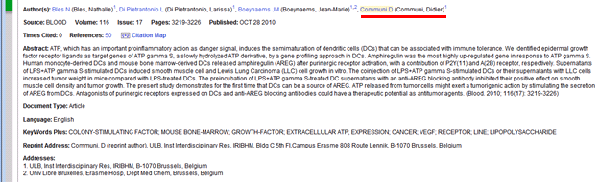

Même s’il n’a pas été possible d’actualiser tous les tests en les répétant sur la nouvelle interface de WoS, nous avons pourtant constaté une amélioration significative pour les problèmes d’homonymies. En effet, alors qu’il n’indexait que l’initiale du prénom, le « nouveau » WoS prend maintenant l’ensemble du prénom en compte. La même recherche dans Scopus ne pose absolument pas les mêmes difficultés grâce à la possibilité de sélectionner les auteurs souhaités parmi les différents auteurs identifiés.

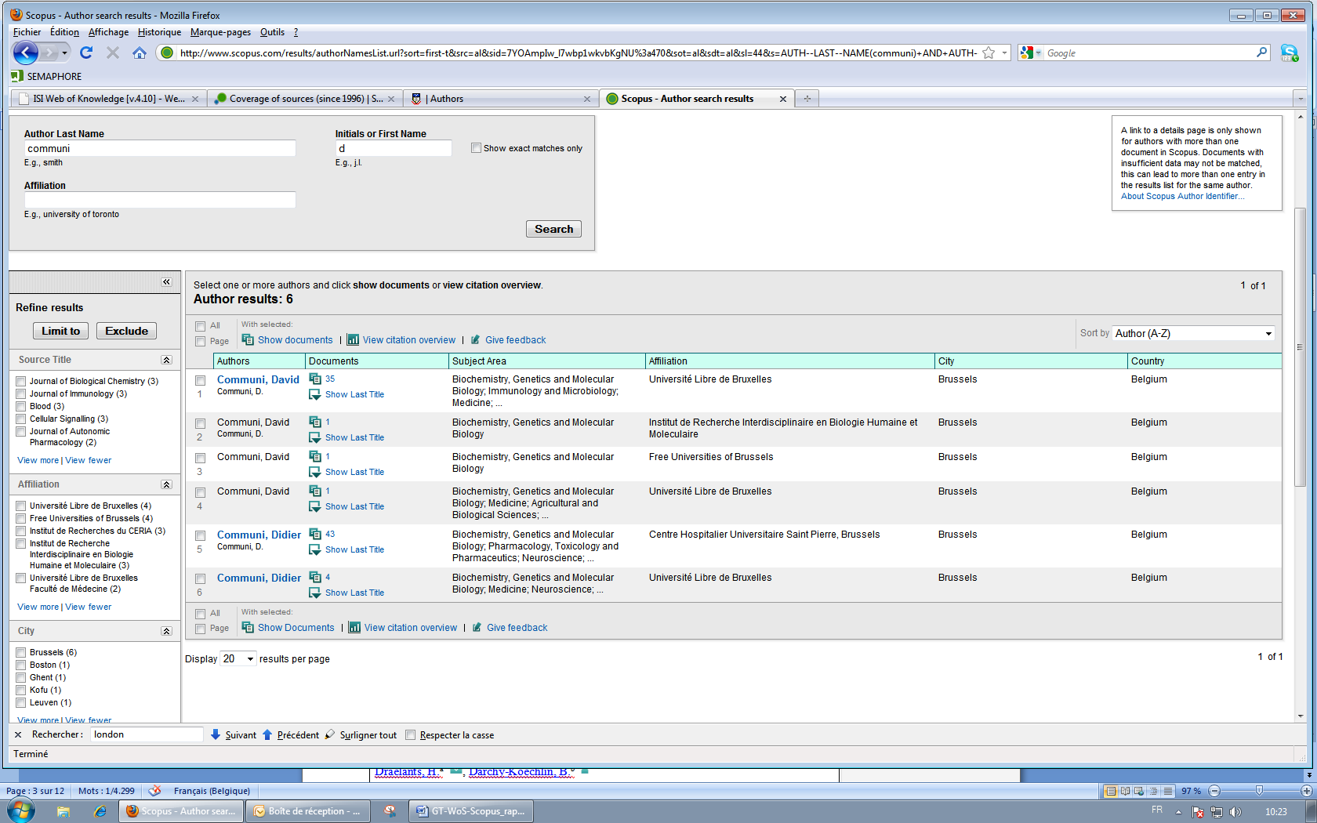

Toutefois, le système de l’Author ID de Scopus peut présenter des failles, dont la principale est la multiplication d’entrées (et donc d’Author ID) pour un même chercheur. Le système propose à tout utilisateur un moyen très simple de corriger et fusionner ces multiples entrées[112]. À titre d’illustration, une recherche sur le nom *Schneider* + l’initiale du prénom avec troncature *N*\* fournissait un résultat prouvant que le système avait créé 8 entrées pour une seule personne (en l’occurrence la chercheuse Nicole Schneider). Une demande envoyée à Scopus, via le formulaire de feedback ad hoc, pour obtenir le regroupement de ces entrées a été suivi d’effet ; l’ensemble des publications affichées au niveau de la liste des résultats de l’*Author Search* avait bien été regroupé sur l’occurrence qui comportait initialement le plus grand nombre d’articles. Toutefois, force était de constater que le nombre indiquant le nombre de publications de cet auteur reflétait l’ancien état des données (avant fusion des entrées), bien que le lien pointât bel et bien vers l’ensemble des publications de cet auteur (après fusion des entrées). La même vérification quelques temps plus tard ― sans autre demande de correction ― montrait enfin une situation tout à fait cohérente. Cela signifie qu’il y a des mécanismes de mise à jour des données par étapes au sein du système, ouvrant temporairement une fenêtre d’apparente incohérence aux utilisateurs de l’outil.

En outre, signalons que la recherche sur les affiliations et sur les auteurs est plus performante et aisée avec Scopus qu’avec WoS. Non seulement les données retournées par Scopus sont plus claires et plus complètes, mais elles sont en plus aisément corrigeables (soit en local pour l’utilisateur identifié, soit dans la base de données elle-même via le formulaire de feedback). Ces fonctionnalités et possibilités de correction ont bien sûr des conséquences importantes sur la qualité des recherches bibliométriques sur un auteur ou une institution.

Scopus propose enfin l’historisation des affiliations, fonctionnalité jusqu’à présent absente de WoS, et qui permet aux agences de financement de la recherche de repérer la mobilité des chercheurs et d’en évaluer l’impact, de mettre en évidence les réseaux de collaboration ou encore d’affiner l’analyse de la production d’un chercheur ou d’une institution.

* 1. Indicateurs actuellement utilisés

L’IF et le h-index sont les deux indicateurs actuellement utilisés dans les services d’administration de la recherche en Communauté française de Belgique pour mesurer l’activité de publication scientifique, et ce souvent dans un contexte de demandes de financement vis-à-vis d’organismes nationaux (F.R.S.-FNRS) et internationaux (projets européens...). Ces indicateurs, historique pour l’IF, et d’un format extrêmement simple (un nombre), continuent à apparaître comme les plus susceptibles de permettre la comparaison interrégionale et internationale des performances des chercheurs au travers de leurs publications[113]. Ainsi, pour les dossiers de candidature introduits au F.R.S.-FNRS par les chercheurs, il est demandé aux chercheurs de fournir une liste des publications en format pdf, le h-index de leurs publications, le nombre de citations reçues, la moyenne de ces citations, ainsi que la source de leur provenance. Les candidats ont également la possibilité de communiquer ces informations, puisées depuis des sources plus adéquates suivant le domaine de recherche (MathSciNet, Scires, ADS…). La communication de ces informations est sous la responsabilité des chercheurs, mais le F.R.S.-FNRS se réserve le droit de procéder ponctuellement à des vérifications.

Les indicateurs bibliométriques sont considérés dans leur ensemble et non pas pris isolément. Ils viennent appuyer l’évaluation individuelle à distance consolidée en commissions scientifiques par les pairs. Dans une perspective plus large, le F.R.S.-FNRS utilise et utilisera les données bibliométriques pour des études de benchmarking (comparatives) par domaines ou secteurs de recherches et pour évaluer les institutions/laboratoires de recherche.

Étant donné les limites de chacune des bases de données et le cadre d’utilisation des données qu’elles fournissent, le F.R.S.-FNRS a même déjà envisagé de disposer des deux outils bibliométriques WoS et Scopus. Outre la complémentarité d’un double abonnement, cela permettrait également d’offrir des possibilités d’ajustements en cas de données contradictoires et de valider les données que pourraient utiliser et/ou communiquer les experts travaillant pour le F.R.S.-FNRS lors des évaluations qui leur sont demandées. Il est avéré que plusieurs universités ou réseaux d’universités dans le monde ont en effet choisi de disposer des deux systèmes.

Après maintes recherches dans la littérature spécialisée, il n’a toutefois pas été possible d’obtenir une information structurée sur le partage actuel du marché entre les deux grands produits. Il aurait évidemment été instructif de prendre la mesure de l’implantation de Scopus par rapport à son rival historique, non seulement en taux de souscription (ajout) mais aussi en taux de supplantation dudit rival.

Considérer l’évolution des parts de marché des deux produits leader, WoS et Scopus, à la lumière de l’évolution des alternatives de type Google Scholar, Harzing Publish or Perish, MESUR, Citebase... aurait encore enrichi l’analyse.

* 1. Produits connexes

**InCites** (Thomson)[114] et **SciVal** (Elsevier)[115] sont deux outils de benchmarking à l’usage des institutions.

L’examen approfondi de ces produits aurait été le prolongement logique des observations développées dans les rubriques précédentes. InCites[116] et SciVal sont des ressources complexes et d’un type nouveau ; il n’a pas été possible de trouver le temps nécessaire à une appropriation suffisante de ces deux outils, à la réalisation de tests significatifs et à une analyse pertinente des résultats obtenus. Ce point se limitera donc à la présentation de quelques éléments descriptifs et à une première mise en perspective des deux ressources.

InCites et SciVal permettent la comparaison et le classement d’auteurs de *papers*, d’articles de journaux, mais aussi ― et peut-être surtout ― le repérage de l’émergence de certains domaines de recherche, d’équipes ou d’institutions à travers le monde.

Détecter les tendances en matière de recherche afin d’optimiser la gestion de fonds privés ou publics dans les domaines de pointe mais aussi faciliter la mise en œuvre de collaborations entre laboratoires, autant d’objectifs que se donnent InCites et SciVal lorsqu’ils se définissent comme des solutions d’appui aux administrations de la recherche dans la réflexion et la mise en œuvre de leur politique scientifique.

Si InCites et SciVal ont des objectifs et des principes de fonctionnement similaires, ils s’appuient sur des bases de référence différentes (WoS pour InCites ; Scopus pour SciVal). Une différence notable est observée pour SciVal : cet outil est le seul, actuellement, à prendre en compte les bourses ainsi que les prix obtenus par les chercheurs.

SciVal porte une attention particulière au rapport entre recherche et financement (forte insistance sur l’attribution de bourses ou de fonds sur base des résultats obtenus). InCites, quant à lui, peut être utilisé tous les jours pour une simple expertise ou pour une recherche plus approfondie sans pour autant que l’aspect du financement futur de la recherche soit mis en exergue.

Concernant l’interface de recherche et le traitement des résultats, de premières observations indiquent une plus grande facilité de manipulation et de recherche ainsi qu’une meilleure visibilité des résultats (graphiques très lisibles) pour InCites.

InCites met sa base de données à jour tous les 3 mois. En ce qui concerne la suite SciVal, la mise à jour est « automatique », en ce sens qu’elle utilise les données du moment contenues dans Scopus.

SciVal n’est pour le moment disponible que sur le continent américain. Son arrivée dans les autres régions du monde est prévue au cours de l’année 2011. Cependant, une version d’évaluation est disponible sur le site de Scopus.

* 1. Conclusion

Il est malaisé d’établir un comparatif entre les deux bases de données. Elles sont distinctes au niveau du contenu, elles sont entachées toutes les deux de biais (bruit ou silence, origine principalement anglo-saxonne). Par conséquent les indicateurs classiques vont nécessairement être affectés par les différentes spécificités de chacune des deux bases.

Dans un contexte d’évaluation, la présente analyse met en lumière le manque d’un guide de référence en matière d’évaluation pour l’ensemble de la Communauté française de Belgique, à l’instar de ce qui se fait dans d’autres pays (comme par exemple l’Observatoire des Sciences et techniques [OST] en France). Les outils bibliométriques ne viendraient alors qu’accompagner les différentes recommandations de ce guide de bonnes pratiques. Un tel organisme permettrait également, sans doute, de limiter le lien (la dépendance ?) entre un choix local, régional ou national et les choix opérés au niveau des organismes de financement internationaux.

Il ressort néanmoins de l’étude qu’aucune des deux bases ne permettra de couvrir parfaitement les besoins en évaluation de l’ensemble des disciplines couvertes par nos institutions et le F.R.S.-FNRS. Des méthodes ad hoc doivent être envisagées pour certains domaines particuliers. Pour les autres domaines relativement bien couverts par Scopus et WoS, une solution optimale serait, si on fait abstraction des aspects financiers, d’obtenir un double abonnement pour dresser une image la plus exhaustive possible. La couverture plus large de Scopus et donc plus adaptée à certains domaines de recherche semble néanmoins lui donner un léger avantage.

L’intégration de moteur de recherche SCIRUS montre l’intention d’Elsevier de se tourner résolument vers le Web (comme le fait Google Scholar) et laisse penser que Scopus semble plus adapté aux changements apportés par le Web que WoS qui continue de s’appuyer sur des acquis historiques. De plus, les recherches sont sensiblement plus rapides avec Scopus qu’avec WoS.

La couverture plus large de Scopus permet aux jeunes chercheurs qui ne bénéficient pas encore d’indicateurs favorables (impact des publications ou h-index, typiquement des candidats chargés de recherches) de bénéficier d’éléments complémentaires pour leur évaluation, à savoir le nombre de publications dans des revues moins prestigieuses ou plus « secondaires » (notamment en raison de leur portée moins internationale) qui ne sont pas indexées dans WoS. En outre, seul Scopus indexe les « articles in press » (AiP), ce qui peut s’avérer important pour un chercheur en début de carrière.

Néanmoins, on a pu remarquer que les chercheurs seniors obtenaient, via Scopus, un h-index inférieur à celui calculé dans WoS ; ceci est dû au fait que les citations des articles de ces auteurs ne sont, du moins pour l’instant, pas indexées avant 1996 et ne leur sont donc pas attribuées lors du calcul du h-index.

Enfin, rappelons que les outils bibliométriques ne doivent jamais qu’accompagner en second ressort le travail d’évaluation effectué par les pairs. Que les résultats d’une base de données soient trop nombreux ou pas assez, ils imposent à l’évaluateur un travail critique que seule sa compétence lui permet d’effectuer.

Cette conclusion ne peut enfin passer sous silence le malaise qu’engendre l’inscription de Scopus au sein d’un groupe éditorial aussi puissant qu’Elsevier, éditant un très grand nombre de revues scientifiques ; un inconfort diffus mais néanmoins présent, accentué par le fait que certains responsables de comités de sélection disciplinaires siègent également dans les comités éditoriaux de titres publiés par cet éditeur.

# Volet « Outil de recherche bibliographique »

## Introduction

Pour élaborer cette partie, le groupe de réflexion a tenté de lister au mieux les fonctionnalités essentielles attendues par les chercheurs, les bibliothécaires et, dans une bien moindre mesure, les administrations de la recherche, en matière de recherche. Les bases de données devaient répondre aux attentes suivantes :

* proposer une interface de recherche simple et intuitive, idéalement complétée par une autre plus puissante et aux fonctionnalités plus développées ;
* permettre des recherches sur de multiples index (idéalement tantôt très précis, tantôt plus larges), en particulier sur :
  + les auteurs,
  + les titres des références,
  + les sources (titres de revues ou d’ouvrages),
  + les descripteurs et mots-clefs,
  + les affiliations et adresses des auteurs,
  + les abstracts,
  + le full text associé… ;
* permettre de filtrer les requêtes sur certains types de documents, sur des années de publication, sur des domaines disciplinaires… ;
* permettre de multiples possibilités de gestion des résultats :
  + tris des résultats par pertinence, ordre déchronologique…,
  + facetting, notamment sur les auteurs, années, sources, type de document,
  + gestion des requêtes antérieures par combinaison ou exclusion des résultats trouvés,
  + enregistrement des requêtes dans un historique sauvegardé en vue de les relancer facilement, et de créer le cas échéant des alertes (e-mail, rss),
  + export (quasi) illimité des résultats obtenu sous différents formats standard (RIS, BibTeX, RefWorks, csv…), avec des possibilités d’impression et d’envoi par e-mail ;
* accès au texte intégral lorsque celui-ci est disponible pour l’utilisateur ;
* être compatible avec un résolveur de liens[117] ;
* permettre à l’usager de se créer un compte personnel ;
* affichage et gestion des données bibliométriques[118] ;
* une prise en main facile de l’outil.

Aussi, ce sont sur les aspects cités ci-dessus que les interfaces de recherche et de traitement des résultats de WoS et de Scopus ont principalement été analysées.

## Possibilités de recherche et fonctionnalités

WoS propose trois possibilités de recherche :

* Search
* Cited Reference Search
* Advanced Search

« Search » et « Advanced Search » permettent avant tout la recherche de références tandis que « Cited Reference Search » trouve des références qui citent le travail d’un auteur.

Scopus présente quant à lui quatre onglets de recherche :

* Document search
* Author search
* Affiliation search
* Advanced search

« Document search » et « Advanced search » permettent avant tout la recherche de références. « Author search » permet une interrogation, relativement fine, de la liste des auteurs référencés dans Scopus. « Affiliation search » porte exclusivement sur les fiches d’identité des affiliations.

### « Search » (WoS) et « Document search » (Scopus)

Les deux outils proposent par défaut une interface de recherche relativement traditionnelle avec la possibilité pour l’utilisateur d’effectuer ses requêtes en sélectionnant un index[119] particulier, ce dernier couvrant des données relativement circonscrites et précises (sur un sujet, un auteur, un titre de périodique…) ou plus globales. Ainsi, Scopus est le seul à proposer des index englobant eux-mêmes plusieurs index et propose des possibilités de recherche via « Article Title, Abstract, Keywords », « Article Title, Abstract, Keywords, Authors » et « All fields ». Si Scopus ne présente d’emblée qu’un seul champ de recherche, l’utilisateur a toutefois la possibilité d’ajouter, dans les deux outils, de nombreux champs de recherche complémentaires et ainsi d’élaborer une requête plus avancée[120].

Selon les outils, des recherches sur certains aspects s’effectuent au moyen d’index ou de limites à apposer lors de la requête. Ainsi, WoS permet d’utiliser un index avec une liste déroulante définie pour effectuer une recherche sur une langue ou un type de document. Dans le cas de Scopus, la langue doit être insérée manuellement (pas de sélection possible) et le type de document ne peut être mis qu’en limite. On notera que Scopus propose sur l’interface de recherche quelques index particulièrement intéressants dans certains contextes comme par exemple *First Author* et *ISSN*.

*Interface de recherche « Search » sur WoS*

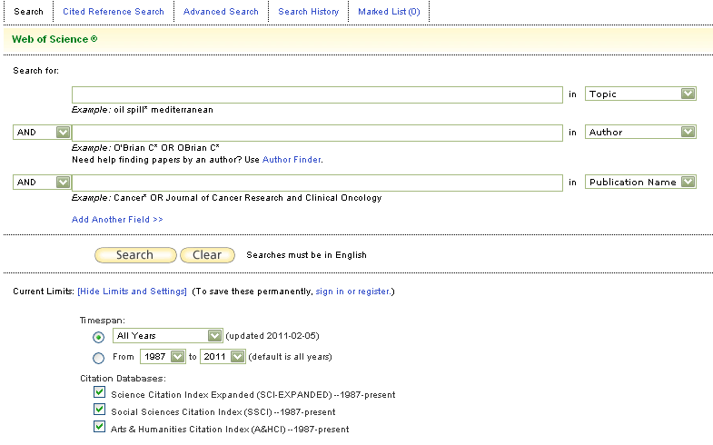

*Interface de recherche « Document search » sur Scopus*

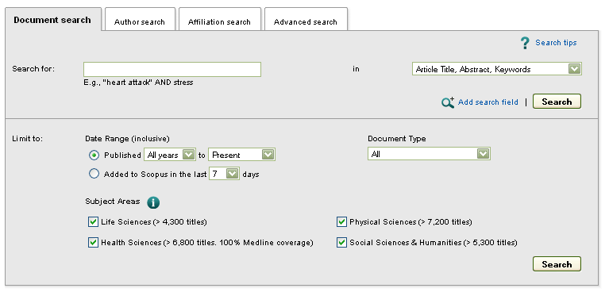

Les deux outils permettent l’usage des opérateurs booléens traditionnels OR, AND et NOT (appelé AND NOT chez Scopus). Web of Science permet également l’utilisation de l’opérateur de proximité SAME qui recherchera les références où les termes de recherche se trouveront dans la même zone (exemple : *Address: (ulb or univ bruxelles) SAME solvay*). Scopus propose quant à lui les opérateurs de proximité PRE/n et W/n. Pour PRE/n ("precedes by"), le premier terme de la recherche doit précéder le second d’un nombre précis de termes (n). Ainsi, la recherche *behavioural PRE/3 disturbances* trouvera des références où "behavioural" précèdera "disturbances" de trois mots maximum. L’opérateur de proximité W/n ("within") permet d’effectuer des recherches sur des termes séparés par *n* autres termes. Ainsi, *pain W/15 morphine* trouvera des références où les mots "pain" et "morphine" sont séparés de quinze mots maximum.

Les utilisateurs ont également la possibilité d’affiner leurs requêtes en imposant des limites de recherche (sur la date de publication ou le moment d’introduction dans la base de données) et sur des catégories disciplinaires. Scopus permet aussi un filtrage exclusif sur le type de document[121] (un et un seul choix possible). Dans Web of Science, cette limite est proposée à l’utilisateur au moyen d’un index spécifique où plusieurs choix sont possibles.



Selon les outils, certaines recherches peuvent s’effectuer soit au moyen d’un champ de recherche à compléter, soit au moyen d’une limite mise par l’utilisateur, une limite seule n’étant pas suffisante pour permettre d’effectuer une requête, un champ de recherche au moins devant nécessairement être utilisé.

Tableau 16

|  |  |  |
| --- | --- | --- |
|  | *Web of Science* | *Scopus* |
| Année | Champ de recherche  Limite | limite |
| Discipline | Limite | limite |
| Type de document | Champ de recherche | limite |

On notera que dans le cas de WoS, la limite sur l’année (*Timespan*) ne porte pas sur l’année de publication d’une référence, mais sur l’année d’intégration à la base de données, ce qui peut poser des soucis pour des publications parues en fin d’année civile (année *n*) mais non prise en compte via le filtre (car filtrée sur année *n*+1).

La maitrise et compréhension de la couverture des index, i.e. savoir quelles zones de la référence ils englobent, n’est pas évidente de prime abord. Les deux outils proposent heureusement une aide en ligne[122] contenant la liste des index proposés et les données concernées par ceux-ci. Si cette aide est la bienvenue, elle peut vite aussi décourager l’utilisateur tant le nombre d’index est important et la quantité d’informations abondantes. Par ailleurs, lors de ses tests, le groupe a eu l’occasion de constater que certains index reprenaient en réalité plus que ce qui était annoncé. Ainsi, dans Scopus, l’index AUTHOR-NAME porte-t-il également sur l’adresse e-mail des auteurs d’une référence[123].

Par ailleurs, compte tenu du caractère historique de WoS dans nos institutions, il est fort probable qu’en cas de passage à Scopus nos usagers aient tendance à utiliser Scopus comme ils utilisent WoS, et donc considèrent à tort qu’un index particulier de Scopus (par exemple KEYWORDS) corresponde exactement à un index de WoS (TOPIC). Or, les index recouvrent rarement exactement les mêmes zones dans une base et l’autre. En cas de passage à Scopus, les bibliothèques des institutions devront prévoir l’organisation de nombreuses formations à l’attention des chercheurs et étudiants.

### « Advanced search »

Les interfaces « Advanced search » permettent à l’utilisateur maîtrisant bien les opérateurs booléens et la construction de requêtes d’exploiter au maximum les possibilités de chacun des outils en matière de recherche bibliographique. On notera que WoS propose beaucoup moins d’index[124] que Scopus (18 pour WoS contre 67 pour Scopus). Scopus permet ainsi l’exploitation de certains index fort utiles et absents de WoS :

* AUTHOR-NAME (Author Name) : The name of an author. This field finds variants for a single author name.
* FIRSTAUTH (*First Author*): The first author listed for a document.
* REF (References): When searching the REF field, you can specify if you want all of your search terms to be found in the same reference. REF(darwin species 1859)
* REFAUTH (Reference author). Eg. Entering REFAUTH(Wu) will return documents with "Wu" in their reference author fields.

Certains codes portent sur des données très précises : AFFILORG sur l’organisation, l’institution des auteurs, AFFILCOUNTRY sur les pays des auteurs et AFFILCITY sur la ville et l’adresse (rue, boulevard) ; d’autres codes sont plus généraux (AFFIL reprend les contenus de AFFILORG, AFFILCITY et AFFILCOUNTRY). Dans d’autres cas, c’est WoS qui propose des index plus précis : CI (City), SA (Street Address), PS (Province/State), CU (Country), ZP (Zip/Postal Code) ; là où Scopus ne propose que AFFILCITY et AFFILCOUNTRY. Or, l’utilisation de ces index peut s’avérer très utile pour élaborer des requêtes où des informations comme les noms de rue ou codes postaux peuvent aider à construire une liste complète de publications de laboratoires ou services particuliers. Notons que si Scopus ne permet pas de recherche sur le code postal, c’est surtout par ce qu’il s’agit d’une donnée qu’il ne contient pas (absent dans affiliation des auteurs et dans les fiches d’identification des organismes) et il ne sera donc pas possible d’y suppléer aisément.

### La recherche sur les affiliations

Les deux outils permettent d’effectuer des requêtes sur l’affiliation des auteurs. Pour des recherches relativement sommaires, l’utilisateur peut utiliser l’interface de recherche de base avec les listes déroulantes d’index. Dans le cas de recherches plus complexes ou subtiles, l’utilisateur a tout intérêt à n’utiliser que la recherche avancée et les codes d’index mis à sa disposition.

**Web of Science**

Via l’interface de recherche simple, WoS met à disposition une liste très limitée d’abréviations usuelles pour des secteurs de recherche (Econ, Reprod, Spect, Surg..), des libellés de laboratoire ou d’organismes (Wissensch, Fac, Dept…) et des pays. On peut regretter que cette liste ne soit toutefois plus accessible à l’utilisateur en recherche avancée.



Depuis la version 5.2[125], un nouvel onglet spécifique « Author Finder » est désormais proposé à l’utilisateur.

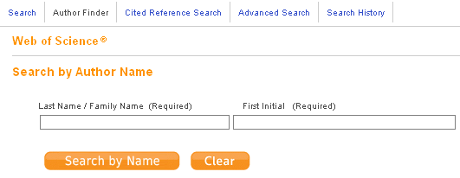

Celui-ci permet d’effectuer des recherches sur des noms de chercheurs et permet ainsi, par l’affichage de l’institution, des années de publication concernées, du nombre de références trouvées (cliquable pour accéder aux références), des titres de revues où l’auteur publie le plus ainsi que d’une liste abrégée des derniers articles publiés, de mieux identifier un chercheur et d’éviter les cas d’homonymie.

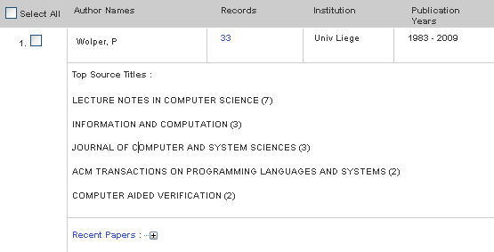

Cette fonctionnalité était déjà présente sous la version 4.10, mais son usage se faisait à partir de l’index « Author » dans la recherche simple. Il s’agit donc ici surtout d’une autre façon d’accéder à cette possibilité de recherche. Si l’« Author Finder » est utile, on peut toutefois vivement déplorer :

* qu’il ne permette pas d’accéder, comme pour Scopus (voir infra) à une fiche détaillée sur l’auteur ;
* que la mention d’affiliation est réduite à sa plus simple expression ;
* que le ResearcherID, sur lequel pourrait se baser désormais l’identification unique des chercheurs, ne soit pas visible et directement accessible à l’utilisateur. Dans le cas de chercheurs n’ayant pas de ResearcherID, on peut comprendre que celui-ci ne soit pas affiché (quoiqu’il serait aussi envisageable qu’un ID temporaire soit attribué par défaut aux auteurs de la base ayant un minimum de x références), mais dans le cas de chercheurs ayant créé un ResearcherID, il est incompréhensible que celui ne soit pas visible via le résultat du« Author Finder » et qu’il faille soit passer par une plate-forme parallèle[126], soit accéder à une référence bibliographique détaillée et rechercher par la suite l’information dans la référence elle-même :



* que les « recent papers », dont les titres peuvent être affichés par simple clic, ne donnent aucune autre information bibliographique (autres auteurs, source de parution, année, volume, pagination, etc.) et ne soient tout simplement pas cliquables ;

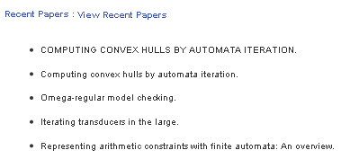

* que la procédure de feedback (principalement utile pour demander une correction des données, des attributions de publications, etc.) ne soit accessible qu’aux seuls auteurs disposant d’un ResearcherID ;
* qu’il ne soit pas d’emblée possible, lors de la recherche, de limiter la recherche à un pays, une ville ou une institution, permettant ainsi de filtrer le résultat.

D’autres limites de l’Author Finder se manifestent lorsqu’on analyse le nombre d’entrées doublons qu’il peut y avoir pour un seule et même chercheur (homonymes exclus), et ce même si un affinement (par facetting) est possible sur base des disciplines, institutions, années de publications, pays et titres de périodiques ou de source de publication.

Tableau 17

Chiffres extraits fin avril 2011

|  |  |  |  |  |
| --- | --- | --- | --- | --- |
| Recherche sur | Nbre d’entrées | Nbre de references associées | Institution | Années de publication |
| Wolper P. | 12 entrées | 33 | Univ Liege | 1983 - 2009 |
|  |  | 1 | Univ Liege | 2010 |
|  |  | 1 | Univ Liege | 2010 |
|  |  | 1 | Undetermined | 2001 |
|  |  | 1 | Undetermined | 2001 |
|  |  | 1 | Undetermined | 1999 |
|  |  | 1 | Undetermined | 1992 |
|  |  | 1 | Undetermined | 1991 |
|  |  | 1 | Undetermined | 1990 |
|  |  | 1 | Undetermined | 1980 |
|  |  | 1 | Undetermined | 1953 |
|  |  | 1 | Undetermined | 1952 |

Pour l’auteur Pierre Wolper (ULg), les deux entrées pour des publications de 2010 pourraient être regroupées avec l’entrée principale à laquelle sont associées 33 publications. Et au vu des références associées aux entrées « Wolper P » dont l’institution est « Undetermined », six pourraient être associées à l’entrée principale ayant déjà 33 références associées.

Un autre exemple parlant est celui de l’auteur Alain Dierkens (ULB) pour lequel on trouve 134 références bibliographiques dans WoS (accès de 1987 à 2011) et 163 entrées distinctes via « Author Finder ».

Tableau 18

Chiffres extraits fin avril 2011

|  |  |  |  |  |
| --- | --- | --- | --- | --- |
| Recherche sur | Nbre d’entrées | Nbre de references associées | Institution | Années de publication |
| Dierkens, A. | 163 entrées | 4 | Undetermined | 1981 - 1988 |
|  |  | 4 | Undetermined | 1987 - 1993 |
|  |  | 3 | Undetermined | 1982 - 1999 |
|  |  | 2 | Undetermined | 1977 - 1979 |
|  |  | 2 | Undetermined | 1989 - 1999 |
|  |  | 2 | Undetermined | 1995 - 1999 |
|  |  | 2 | Undetermined | 1983 - 1986 |
|  |  | 2 | Undetermined | 1985 - 1993 |
|  |  | 2 | Undetermined | 1986 - 1989 |
|  |  | 1 | Undetermined | 2006 |
|  |  | 1 | Undetermined | 2004 |
|  |  | 1 | Undetermined | 2004 |
|  |  | 1 | Undetermined | 2004 |
|  |  | 1 | Undetermined | 2001 |
|  |  | 1 | Undetermined | 2000 |
|  |  | 1 | Undetermined | 2000 |
|  |  | 1 | Undetermined | 2000 |
|  |  | 1 | Undetermined | 1999 |
|  |  | 1 | Undetermined | 1999 |
|  |  | 1 | Undetermined | 1999 |
|  |  | 1 | Undetermined | 1999 |
|  |  | 1 | Undetermined | 1999 |
|  |  | 1 | Undetermined | 1999 |
|  |  | 1 | Undetermined | 1999 |
|  |  | 1 | Undetermined | 1999 |
|  |  | 1 | Undetermined | 1999 |
|  |  | 1 | Undetermined | 1999 |
|  |  | 1 | Undetermined | 1999 |
|  |  | 1 | Undetermined | 1999 |
|  |  | 1 | Undetermined | 1999 |
|  |  | …  ↓  … | …  ↓  … | …  ↓  … |
|  |  | 1 | Undetermined | 1977 |

Alors que l’on pourrait légitimement s’attendre à ce que la situation soit meilleure pour les chercheurs ayant créé un ResearcherID chez Thomson Reuters, un coup de sonde parmi les quelques centaines de chercheurs belges disposant d’un ResearcherID démontre qu’il n’en est rien. Ce souci d’entrées doublons existe aussi pour ces chercheurs :

Tableau 19 : Echantillon des chercheurs belges avec un ResearcherID et des entrées doublons

Chiffres extraits fin avril 2011

|  |  |  |  |  |  |
| --- | --- | --- | --- | --- | --- |
| Identité du chercheur | | | Recherche via Author Finder | | |
| Nom complet | ResearcherID | Affiliation | Recherche sur | Nbre d’entrées (homonymes inclus) | Nbre d’entrées doublons (homonymes exclus) |
| Achten, Wouter MJ | B-9894-2008 | KULeuven | Achten W | 8 | 8 |
| Alexandre, Michael | B-5589-2008 | UMONS / ULg | Alexandre M | 15 | 8 |
| Bricteux Laurent | B-4907-2011 | UCL | Bricteux L | 9 | 9 |
| Hinsenkamp, Maurice G | E-7992-2010 | ULB | Hinsenkamp M | 13 | 13 |

Fin avril 2011, 955 chercheurs de Belgique disposaient d’un ResearcherID. La très grande majorité de ces chercheurs sont associés à l’UGent, à la KULeuven, à l’UA ou à la VUB. Moins de 200 sont des chercheurs appartenant à une université de la CfB. Par rapport au nord du pays, la Belgique francophone a un retard significatif en matière d’identification de ses chercheurs via le ResearcherID.

Tableau 20 : Nombre de chercheurs de la CfB, par université, avec un ResearcherID

Chiffres extraits fin avril 2011

|  |  |
| --- | --- |
| Institution de la CfB | Nombre de chercheurs avec un ResearcherID |
| FUCaM | aucune occurrence repérée |
| FUNDP | 7 |
| FUSL | aucune occurrence repérée |
| UCL | 69 |
| ULB | 42 |
| ULg | 54 |
| UMONS | 9 |

On notera qu’en février 2011, lors d’une réunion avec le staff BICfB, Thomson Reuters a annoncé qu’il était prêt à intervenir financièrement auprès des membres du consortium afin d’améliorer la qualité des affiliations des chercheurs de nos institutions. Il est toutefois à noter que ces corrections apportées, après normalisation, aux adresses et affiliations des membres de la CfB affectent en priorité les données du produit connexe InCites, et non les données de WoS. Thomson Reuters se montre toutefois ouvert à travailler de concert avec les membres de la BICfB pour normaliser également les adresses et affiliations dans WoS, cette opération ne pouvant se faire qu’après la normalisation des données InCites[127].

Si la fonctionnalité « Author Finder » n’est pas neuve chez Thomson Reuters, on peut toutefois être surpris, voire déçu, que la société n’ait pas cherché à pousser plus loin les avantages du ResearcherID sur WoS, pourtant prometteur, et qu’il n’y a en la matière que peu de progrès et d’avancée par rapport à ce qui était déjà disponible sur l’ancienne plate-forme v.4.10.

**Scopus**

Scopus va quant à lui plus loin dans les recherches sur affiliations. Non seulement l’utilisateur peut effectuer ses recherches à partir des interfaces simple (« Document search » et avancée (« Advanced search ») au moyen des index, mais l’outil lui présente en plus deux onglets spécifiques permettant la recherche sur les affiliations : « Author search » et « Affiliation search ».

L’onglet « Author search » permet l’interrogation de Scopus sur base du nom d’un auteur combiné éventuellement à une affiliation particulière. L’avantage de permettre ici l’adjonction d’une affiliation est énorme puisque cela permet aisément d’écarter un grand nombre d’homonymes potentiels.

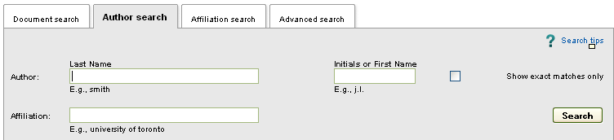

Ainsi une recherche sur le nom de l’auteur « servais », dont l’initiale du prénom est « p » et l’affiliation « bru*el* » (pour Bruxelles, Brussel ou Brussels) permet-elle rapidement d’identifier les entrées potentiellement intéressantes ainsi que doublons dans la base de Scopus.

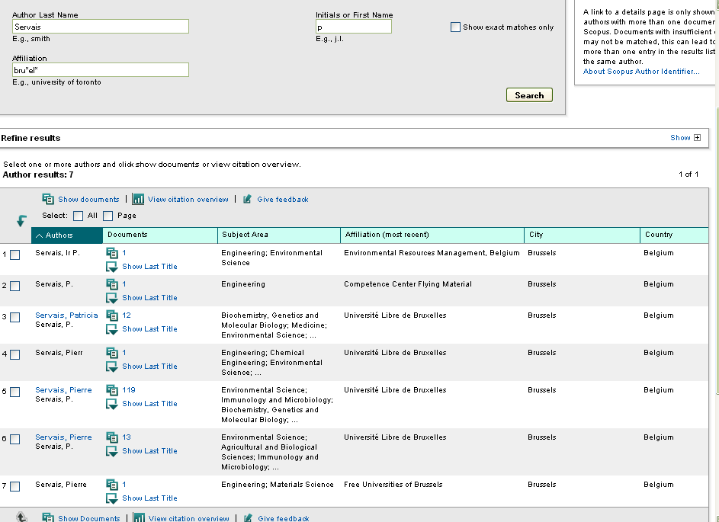

Via le lien « Give feedback », Scopus permet également facilement à tout utilisateur de faire remonter un souci sur un auteur, sur une affiliation et d’en demander la correction. Cela peut concerner par exemple la rectification d’une référence attribuée à tort à un auteur ou une demande de fusion des doublons auteurs (et ainsi pouvoir accéder directement à l’ensemble des publications d’un seul et même chercheur sans devoir procéder manuellement à des additions ou vérifications complémentaires). Avant de satisfaire toute demande qui lui est transmise, Elsevier annonce procéder des vérifications scrupuleuses et prudentes. Des délais de trois à quatre semaines sont annoncés. L’expérience a démontré que dans certains cas ces délais ont été respectés pour procéder aux demandes de fusions demandées, mais que dans d’autres cas cela a été plus long (jusqu’à six semaines). On regrettera toutefois que ces opérations se déroulent en étapes successives, laissant temporairement apparaître des incohérences visuelles[128].

On peut à partir d’ici visualiser très facilement à un profil de chercheur. En effet, derrière chacune des entrées auteur cliquables de la colonne « Authors », Scopus affiche un premier pavé d’informations contenant :

* le nom du chercheur
* des variantes du nom
* l’Author ID, identifiant unique permettant d’identifier avec certitude un chercheur
* la dernière affiliation connue

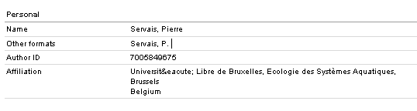

Un second pavé présente :

* Le nombre de documents associés à cet auteur
* Un bouton « Author Evaluator » permettant d’accéder à d’intéressants rapports graphiques[129] sur les titres de périodiques où l’auteur publie le plus souvent, les types de document qu’il publie le plus souvent, les années de publications, les sujets couverts, les co-auteurs, le h-index (avec la possibilité d’exclure les autocitations) et les citations des articles de cet auteur. Les possibilités de cet « Author Evaluator » sont particulièrement simples à utiliser et les rapports produits sont très parlants. On regrettera toutefois que ceux-ci ne sont ni exportables ni sauvegardables.
* Les liens pour ajouter toutes publications associées (ici 119) à une liste temporaire (My List), mais sauvegardable sur le long terme, pour créer, après identification, des alertes par e-mail ou un fil RSS à intégrer à GoogleReader, iGoogle, MyYahoo!, Netvibes, etc.
* Un lien (« References ») pour accéder à l’ensemble des références citées par l’auteur
* Un lien (« Citations ») pour accéder à l’ensemble des références citant les publications de l’auteur. La fonctionnalité « View citation overview »[130] permet de déterminer aisément quand une publication a été citée et par qui. Ici aussi, l’utilisateur a la possibilité d’exclure les autocitations du chercheur concerné de même que toutes les autocitations des co-auteurs. Enfin, afin d’être tenu au courant toute nouvelle citation du chercheur, l’utilisateur peut, après identification, se créer une alerte.
* Le h-index de l’auteur. Ce dernier ne tient compte que des articles référencés dans Scopus et publiés à partir de 1996.
* Les co-auteurs avec lesquels le chercheur a le plus souvent publié (limite à 150 noms)
* Toutes les références de la web search
* La liste complète disciplines de recherche où l’auteur est ou a été actif

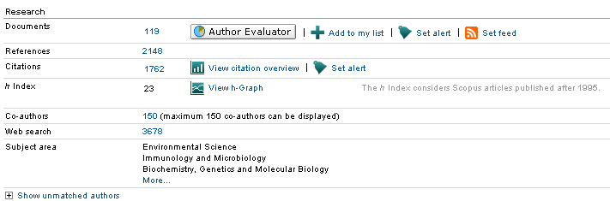

Enfin, l’option « Show unmatched authors » () permet de faire afficher tous les auteurs dont le nom est proche du chercheur (homonymes ou quasi-homonymes).

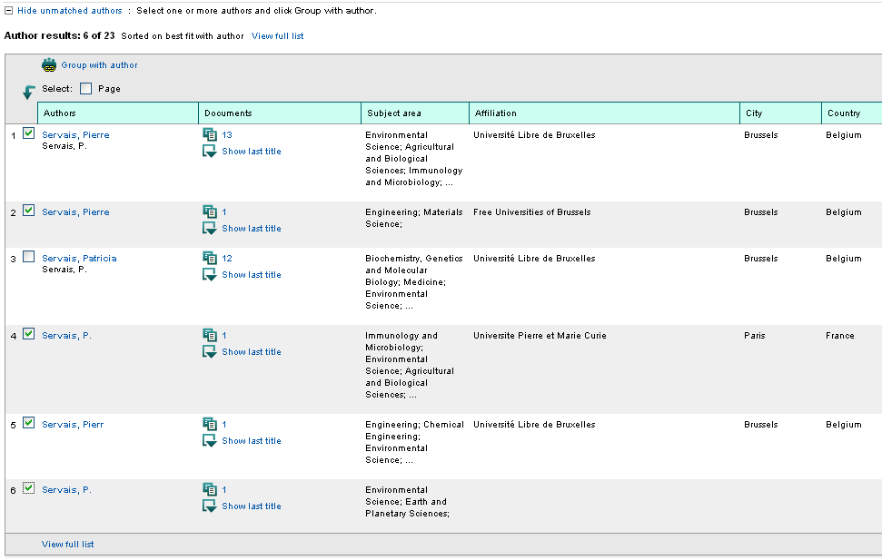

À l’aide des affiliations, disciplines couvertes et articles associés à chacun de ces noms, l’utilisateur peut, par simple sélection, associer ces « unmatched authors » à la fiche du chercheur qu’il visualise via la fonctionnalité « Group with author ». Ainsi, dans notre exemple (Servais, Pierre ; Author ID 7005849675), aux 119 références du chercheur vont s’ajouter les 17 nouvelles références (13 +1 +1 +1 + 1) des cinq autres « Pierre Servais » identifiés comme étant des auteurs non associés à l’Author ID 7005849675, et possédant éventuellement leur propre Author ID. Mais ce groupement d’auteurs n’a pas qu’un impact sur le nombre de références associées au chercheur, cela a une influence directe sur notamment les articles cités par le chercheur, le nombre de citations de ce chercheur et le h-index.

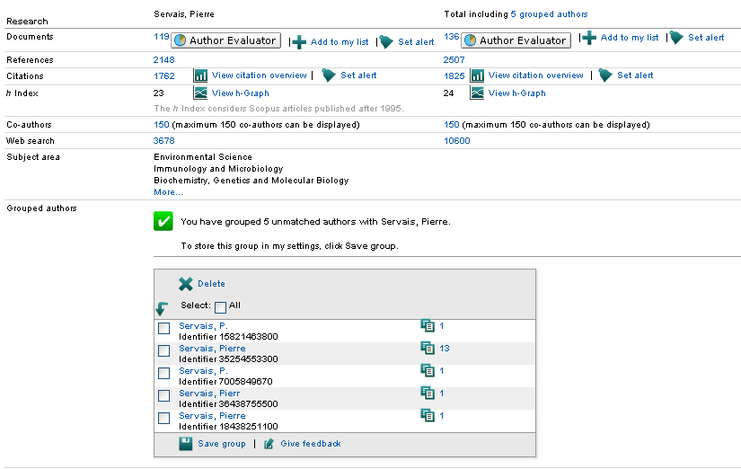

Via l’option « Save group » (), l’utilisateur a la possibilité d’enregistrer cette association dans son propre profil de recherche. Il conservera ainsi cette association d’auteurs dans toute utilisation future de Scopus. Mais il peut aussi via le lien « Give Feedback » communiquer facilement à Elsevier que ces différents auteurs ne sont en fait qu’un seul et même chercheur et qu’il conviendrait de les fusionner (voir supra), contribuant de ce fait à l’amélioration de la qualité de la base de données.

Enfin, pour chaque auteur contenu dans la base de données des auteurs et disposant d’un Author ID, Scopus présente également à l’utilisateur l’historique des affiliations en lien avec une plage d’années de publications spécifiques. Cet historique d’affiliation (cf. image ci-dessous) est extrait des articles référencés par Scopus où le chercheur a été identifié comme auteur.

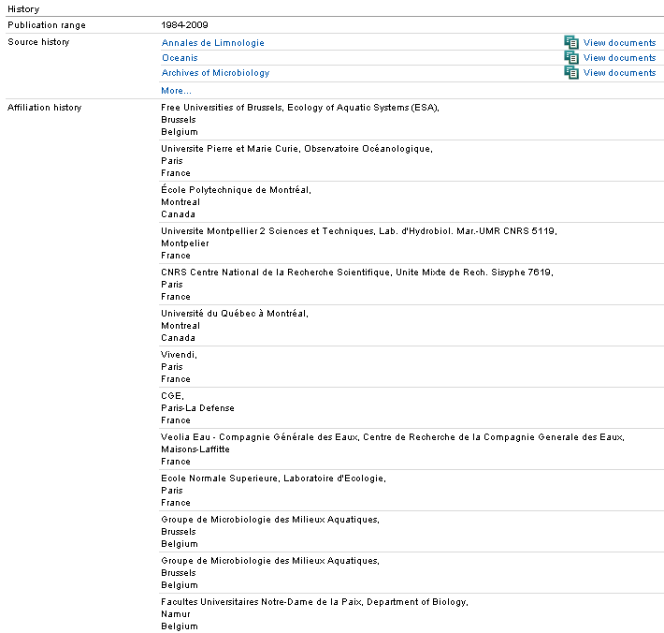

Les titres de périodiques listés sous « Source history » permettent d’accéder directement à la fiche[131] du périodique sous Scopus, laquelle précise notamment :

* la filiation du titre
* les disciplines couvertes par le titre
* l’éditeur (*publisher*)
* l’ISSN et l’e-ISSN
* la couverture par Scopus
* les derniers indices SJR et SNIP
* un lien vers le Journal Analyzer
* un lien vers la page d’accueil du périodique sur le site de l’éditeur

Assez étrangement, le lien « View documents » ne permet pas de rebondir vers les publications du chercheur dans chacun des titres de périodiques, mais vers l’ensemble des publications de ce chercheur, une fonctionnalité redondante avec ce qui est possible juste au-dessus et pour le moins déroutante pour l’utilisateur.

Dans Scopus, à côté de recherches portant sur des chercheurs spécifiques, l’utilisateur dispose également, via l’onglet « Affiliation search », de la possibilité d’effectuer des requêtes sur les seules institutions, organisations et affiliations.

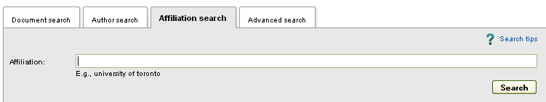

Les requêtes via cet onglet permettent non seulement d’accéder relativement aisément à l’ensemble des publications où l’affiliation apparaît associée à un auteur (en cliquant sur le nombre de documents associés) :

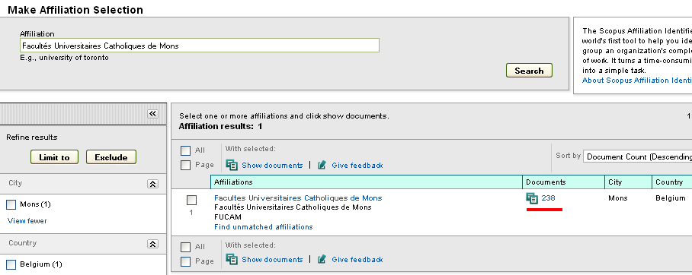

mais aussi à une vue synoptique du type de recherche scientifique effectuée dans une institution : quels sont les auteurs référencés dans Scopus, dans quelles revues scientifiques publient-ils le plus, quels sont les disciplines représentées, avec quelles autres institutions les collaborations sont-elles les plus fréquentes, etc. ?

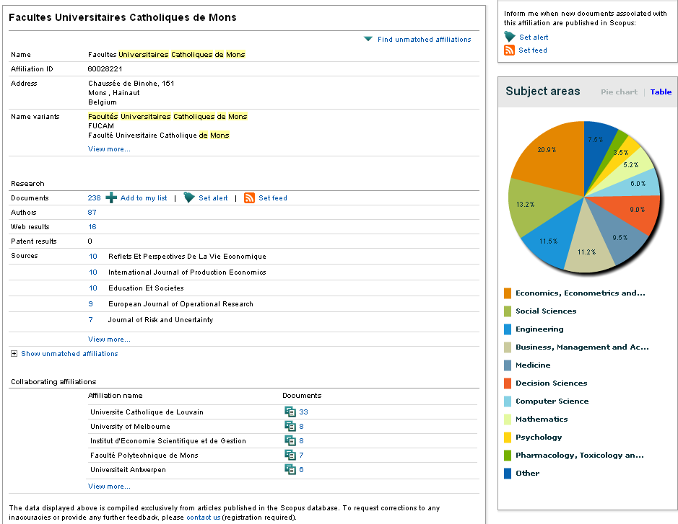

Comme dans le cas des auteurs, Scopus permet d’élargir la vue aux affiliations relativement similaires et non agrégées avec l’entrée principale et pour lesquelles une demande de correction pourrait le cas échéant être adressée :

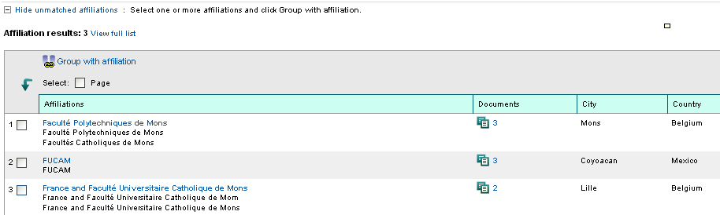

Ces recherches peuvent s’effectuer sur la forme officielle de l’affiliation ou sur toutes les formes rejetées (abréviations, anciens noms…) pour autant que ces dernières soient connues du système. Ainsi, si la forme « FUCAM » renvoie correctement aux Facultés Universitaires Catholiques de Mons, il n’en est pas de même pour les abréviations « FUNDP », « FUSL », « UCL », « ULB » et « ULg » qui ne sont pas connues de Scopus et ne renvoient donc pas aux universités concernées. Pour les abréviations « ULB » et « UCL », il convient de préciser que celles-ci se retrouvent associées à des sous-parties des institutions :

* ULB :
  + Interuniversity Institute for High Energies ULB-VUB
  + Inter-University Institute for High Energies Ulb-Vub
  + Ecole de Santé Publique de l'Ulb
* UCL :
  + Cliniques Universitaires UCL de Mont-Godinne
  + Biodiversity Research Center UCL
  + Centre de Physique Nucleaire UCL

Le cas de l’Université de Mons (UMONS) est également problématique en ce sens que cette institution n’est, en ce début mai 2011, toujours pas référencée dans Scopus. Seules les entrées « Universite de Mons-Hainaut » et « Faculté Polytechnique de Mons » existent actuellement.

Les limites et failles de l’« Affiliation Search » sont facilement détectables. Si les résultats sont certes perfectibles, il s’agit là d’une amélioration qui ne peut être envisagée que si les institutions donnent en ce qui les concerne un retour à Elsevier et demande la correction de leur fiche unique.

### Compte personnel

Tant Scopus et que WoS permettent à l’utilisateur de se créer un compte personnel lui donnant accès aux possibilités traditionnelles de ce type de fonctionnalité (historiques de recherche sauvegardés, requêtes enregistrées, alertes, gestion du profil, etc.). Scopus permet en plus une gestion aisée des « grouped authors » que l’utilisateur a pu créer.

On notera que via le ResearcherID WoS permet beaucoup plus en matière de gestion de profil que Scopus grâce à l’interfaçage intéressant existant entre WoS et le portail ResearcherID.com[132] gérant les ResearcherID créés volontairement par les chercheurs eux-mêmes. Il n’existe sur Scopus aucune possibilité d’accéder via son compte à sa fiche Author ID (attribué automatiquement par le système) en vue de l’enrichir ou de la corriger, cette dernière opération pouvant toutefois, comme signalé supra, s’effectuer au moyen d’un formulaire de feedback.

### Fonctionnalités d’alertes DSI et RSS

La diffusion sélective de l’information (DSI) est un service de veille consistant à diffuser régulièrement aux utilisateurs les nouveautés par rapport à une recherche précédemment effectuée et enregistrée dans le profil de l’utilisateur. La DSI alerte ainsi l’utilisateur, par exemple par voie d’e-mail, sur des nouveautés intégrant une base de données.

WoS permet créer des alertes de citation sur des références sélectionnées. À chaque nouvelle citation d’un article par un article contenu dans WoS, l’utilisateur recevra un e-mail. Dans la version 4.10, il suffit à l’utilisateur de cliquer sur le bouton « Create Citation Alert », visible dans une référence détaillée. Toutefois, Thomson Reuters annonce que cette fonctionnalité n’est pas disponible à partir de toutes les références présentes dans WoS. Par ailleurs, alors que la fonctionnalité est annoncée et expliquée sur la version 5.2, le bouton « Create Citation Alert » n’a été trouvé sur aucune référence ! D’après Thomson Reuters[133], il s’agit là d’un bug temporaire dans la version 5.2. Dans la version 4.10, les alertes sont créées pour un an (renouvelable). Un fil RSS par alerte créée est mis à disposition de l’utilisateur pour que celui-ci puisse par exemple l’ajouter à son lecteur de flux RSS.

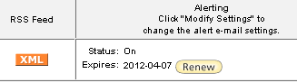

Ni dans sa version 4.10 ni dans la 5.2, WoS ne propose la création d’alertes sur d’autres éléments, par exemple sur le résultat de requêtes antérieurement effectuées par un utilisateur (requêtes portant sur un sujet, sur un auteur particulier, sur un laboratoire ou une institution…).

Scopus permet quant à lui la création d’alertes e-mail et la génération de fil RSS, tant au niveau du résultat de la recherche :

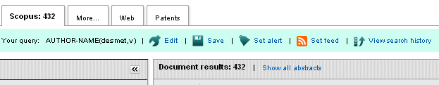

que dans l’historique de la recherche :

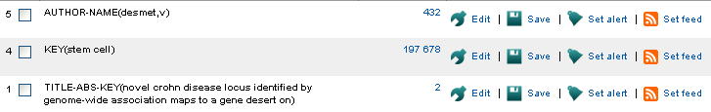

Tout comme pour WoS, Scopus permet à l’usager, à partir d’une référence détaillée, d’être tenu informé chaque fois que la référence se retrouve citée dans Scopus (au moyen d’une alerte ou d’un fil RSS).

## Affichage et gestion des résultats de recherche

Tant pour WoS que pour Scopus, l’affichage des résultats est relativement conforme à ce que les usagers ont l’habitude de rencontrer lors de l’utilisation de bases de données. Plutôt que de détailler toutes les possibilités offertes par les deux solutions, on se limitera, dans cette partie du rapport, à présenter certains aspects particuliers ainsi que des différences essentielles entre les deux outils.

**Affichage des résultats et facetting**

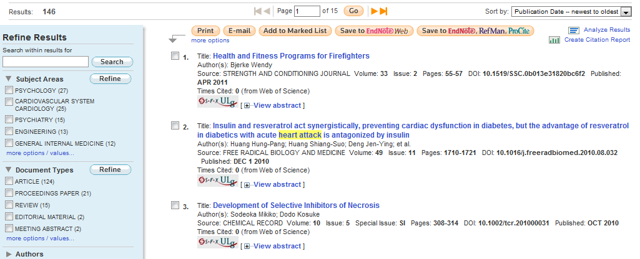Dans sa version 5.2, WoS continue d’afficher les résultats d’une requête sous forme de liste avec affichage du titre, des auteurs, des informations relatives à la source de publication (ex titre de la revue, volume, fascicule, pagination, DOI, date de publication), le nombre de fois où la référence a déjà été citée dans la base, un éventuel bouton (ou lien) pour le résolveur de liens de l’institution, un lien permettant d’afficher l’abstract de l’article. On notera que cette dernière fonctionnalité est nouvelle dans la version 5.2 et n’existait pas dans la version antérieure. Dans WoS, cliquer sur le titre d’une référence permet d’afficher la référence détaillée. Seul le titre est ainsi activable.

Un menu situé sur la gauche de l’écran permet à l’utilisateur d’affiner très simplement son résultat au moyen de facettes. Ce facetting peut se réaliser sur base des filtres suivants (ordre d’affichage) :

* Subject Areas
* Document Types
* Authors
* Group Authors
* Editors
* Source Titles
* Publication Years
* Institutions
* Funding Agencies
* Languages
* Countries/Territories

À côté de chaque facette se trouve mentionné le nombre de références concernées. Dans tous les cas, l’ordre des facettes sera décroissant, de la facette ayant les plus de références associées à la facette en ayant le moins. Il existe par défaut une limite d’affichage à cinq facettes que l’usager peut outrepasser via le lien « more options / values.. » afin d’afficher toutes les facettes possibles.

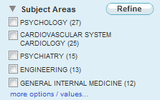

L’affichage dans Scopus est différent en ce sens que dans cet outil, c’est l’affichage en « mode tableau » qui a été choisi. L’utilisateur obtient ainsi une liste de résultats présentant le titre, le ou les auteurs, l’année de publication, les informations relatives à la source de publication (ex titre de la revue, volume, fascicule, pagination) et le nombre de citations dans la base. Sous chaque entrée, un lien permet de rebondir vers le site de l’éditeur (éventuellement pour accéder au texte intégral si l’institution dispose des droits d’accès), un éventuel bouton (ou lien) pour le résolveur de liens de l’institution ainsi qu’un lien permettant d’afficher l’abstract de l’article. Hormis une légère différence au niveau de la présentation (liste vs tableau), WoS et Scopus offrent dans l’ensemble globalement le même type d’affichage des résultats.

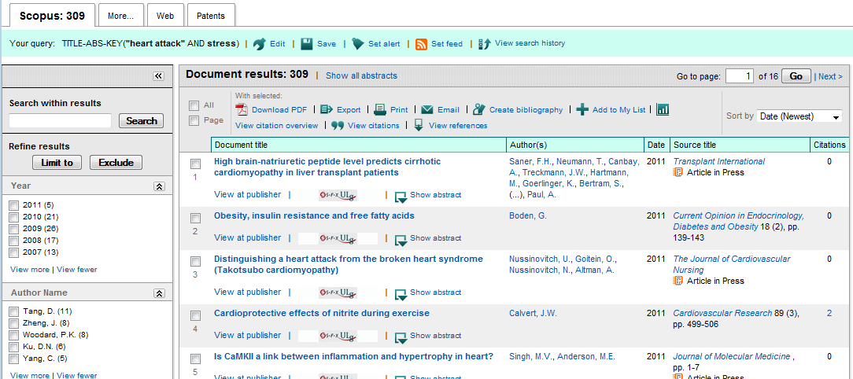

Tout comme pour WoS, l’utilisateur accède à la fiche détaillée d’une référence en cliquant sur le titre. Mais à la différence de son concurrent, Scopus permet aussi à l’utilisateur de cliquer sur un nom d’auteur ainsi que le titre du périodique. Il s’agit ici de fonctionnalités particulièrement pratiques pour l’utilisateur :

* cliquer sur un nom d’auteur amènera l’utilisateur à la fiche détaillée[134] de l’auteur dans Scopus (avec mention de son nom et de ses variantes de nom, de son Author ID, de sa dernière affiliation et de son historique d’affiliation, de son h-index, de ses citations, etc.).
* cliquer sur le titre de la revue amènera l’usager à la fiche descriptive[135] de la revue où sont notamment détaillés les domaines couverts par le titre, l’éditeur (*publisher*), les années de couverture, l’ISSN, l’eISSN, les derniers indices SJR et SNIP, le nombre d’articles référencés dans Scopus par année de parution (avec possibilité de rebond vers ces références).

Tout comme dans WoS, un menu situé sur la gauche de l’écran permet à l’utilisateur d’affiner très simplement son résultat au moyen de facettes. Ce facetting peut se réaliser sur base des filtres suivants (ordre d’affichage par défaut) :

* Year
* Author Name
* Subject Area
* Document Type
* Source Title
* Keyword
* Affiliation
* Source Type
* Language

Il est à noter que contrairement à WoS, l’ordre des types de facettes est modifiable par l’utilisateur. Il peut déplacer les blocs de facettes et les mettre dans l’ordre qu’il souhaite. À côté de chaque facette se trouve également mentionné le nombre de références concernées. Ici aussi, l’ordre des facettes est décroissant, de la facette ayant les plus de références associées à la facette en ayant le moins, à l’exception toutefois de la facette « Year » où l’ordre d’affichage est toujours déchronologique. Cette spécificité de la facette « Year » peut s’avérer très pratique pour l’usager qui a ainsi plus de facilités à rechercher les années qui l’intéressent. La limite d’affichage par défaut dans chaque bloc de facettes est aussi fixée à cinq facettes, limite que l’usager peut outrepasser via le lien « View more ».

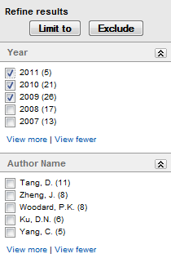

Enfin, signalons que jusque début 2011, le facetting de Scopus ne s’effectuait pas via un menu situé sur la gauche, mais via un menu situé horizontalement, au milieu de la page, entre l’équation de recherche et les résultats. Cet affichage étrange des facettes à un endroit tout à fait inhabituel dans ce type d’outil avait fait l’unanimité contre lui parmi les membres du groupe. On ne peut que se réjouir qu’Elsevier ait évolué vers un affichage plus standard des blocs de facettes.

**Limite des résultats**

Même s’il est peu probable que des utilisateurs aient besoin d’effectuer des requêtes portant sur plusieurs dizaines de milliers de résultats, il est à signaler que WoS limite nécessairement l’affichage des résultats à 100.000 entrées. Ainsi, la recherche *Topic=("stem cell*")* donne un résultat de plus de 154.000 références, mais seules 100.000 sont visibles et accessibles à l’utilisateur. Par contre, dans Scopus, la requête *ALL(stem cell*)* donne un résultat de près de [502.000](https://vpn.gw.ulg.ac.be/search/history/,DanaInfo=www.scopus.com+results.url?origin=searchhistory&shid=1) références[136] et toutes sont affichées et exploitables par l’utilisateur.

**Options de tri**

Les options de tri des résultats sont similaires dans WoS et dans Scopus : pertinence, date (en ordre croissant ou décroissant), citations, premier auteur (en ordre croissant ou décroissant), source de publication.

**Options de sauvegarde et d’export**

En ce qui concerne les options de sauvegarde et d’export des données, on notera les particularités suivantes :

* Si les deux solutions permettent d’exporter des références vers des outils bibliographiques comme EndNote, ProCite et Reference Manager, WoS permet en plus une exportation directe vers EndNote Web, ce qui est en soi logique puisque l’accès à EndNote Web est compris dans le contrat actuellement en cours entre les membres de la BICfB et Thomson Reuters.
* Tant WoS que Scopus permettent un export à la carte, où l’usager choisit parmi la liste des éléments de la référence ceux qu’il souhaite exporter (en ce compris les informations bibliométriques).
* Scopus permet à l’usager de sauvegarder des références aux formats MS Word, rtf, txt et html dans plusieurs styles bibliographiques internationaux (APA, Harvard, Chicago, MLA, CBE, Turabian…).
* Chacun des outils limitent le nombre de références à exporter.
  + WoS limite la sauvegarde à
    - 500 références à la fois dans le cas d’impression, d’envoi par e-mail ou d’envoi vers un outil de gestion bibliographique ;
    - 5.000 références à la fois pour l’ajout à la Marked List
  + Scopus limite la sauvegarde à
    - 200 références à la fois dans le cas d’impression et d’envoi par e-mail ;
    - 2.000 références à la fois pour une sauvegarde au moyen d’un outil de gestion bibliographique et la création d’une bibliographie

**Accès au texte intégral**

Les deux solutions sont compatibles avec la technologie de l’Open URL et accepte les résolveurs de liens.

À chaque référence dans Scopus, l’utilisateur peut toujours accéder au texte intégral de la référence en cliquant sur le bouton , pour autant naturellement que son institution dispose d’un accès à la ressource. Cette fonctionnalité peut s’avérer fort utile pour les institutions ne disposant pas d’un résolveur de liens. Toutefois, cette fonctionnalité n’est pas sans inconvénients :

* Le fait de retrouver systématiquement partout le bouton « Download PDF » peut donner l’impression à l’utilisateur qu’il lui sera possible d’accéder au texte intégral de tous les documents référencés dans Scopus.
* Il s’agit en réalité d’un téléchargement à partir du serveur de l’éditeur qui nécessite l’enregistrement du pdf en local sur le poste de l’utilisateur avant même d’ouvrir le pdf : il est impossible d’ouvrir le pdf sans l’avoir au préalable enregistré.
* Le système de download propose toujours à l’utilisateur de donner un nom au fichier. Si l’usager souhaite passer cette option, un nom par défaut sera donné au pdf selon l’un des deux modèles suivants (choix modifiable par l’utilisateur) :
  + (First Author)_(Article Title)_(Publication Year).pdf
  + (First Author)_(Publication Year)_(Journal Abbreviation).pdf

Si cette étape de nomination de fichier peut certes être utile, elle donne aussi l’impression à l’utilisateur de perdre du temps.

* Par défaut, l’option « Download abstract if full text is not available » est cochée, ce qui peut laisser croire à l’utilisateur que le texte intégral lui est bien accessible, jusqu’au moment où celui-ci se rend compte du contraire une fois le téléchargement terminé.
* L’opération de téléchargement dure relativement longtemps (plus de 10 secondes étaient souvent nécessaires pour un seul pdf).

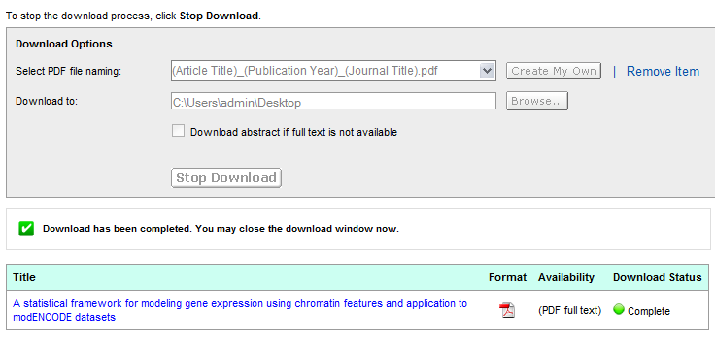

Non seulement le bouton « Download PDF » est disponible au niveau de la référence détaillée, mail il l’est aussi au niveau de la liste de résultats faisant suite à une recherche. Après avoir coché les références qui l’intéressent, l’utilisateur peut alors procéder à leur téléchargement sur son ordinateur. Naturellement, plus le nombre de fichiers à télécharger est important, plus longue sera la durée de l’opération.

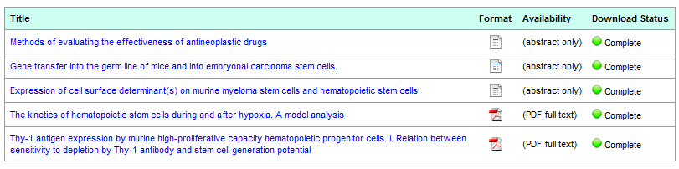

Cette fonctionnalité de Scopus est fort utile, mais elle a également contrarié quelques membres du groupe qui n’en trouvaient pas son utilisation limpide lors des premiers essais.

## Conclusion

Si les fonctionnalités et la puissance d’une base de données bibliographiques peuvent à maints égards être analysées avec objectivité, il est toutefois relativement difficile de ne pas être influencé par ses habitudes de travail antérieures. On risque ainsi facilement de reprocher à la solution challenger de ne pas proposer exactement ce que le produit sur lequel on travaille depuis dix ans propose. L’inverse est vrai aussi. Un nouvel outil, disposant de fonctionnalités intéressantes et innovantes, peut vite sans que l’on y prenne trop garde amener à considérer l’« ancien » outil comme dépassé… Par ailleurs, il s’agit ici d’outils évoluant très rapidement. Durant les quelque six mois de cette étude, les deux solutions ont évolué significativement, l’une (WoS) connaissant même un changement de version. Compte tenu de ce rythme de développement, il n’est pas impossible que certaines limites, certains faiblesses constatées actuellement soient corrigées dans les prochaines années.

En matière de recherche de références, Scopus propose des index intéressants. Il est ainsi possible d’effectuer des requêtes sur le premier auteur d’une publication, sur un ISSN, voire sur un ensemble d’index englobant eux-mêmes plusieurs index (« Article Title, Abstract, Keywords », « Article Title, Abstract, Keywords, Authors » et « All fields »). WoS propose dans sa nouvelle interface 5.2 quelques améliorations intéressantes comme une recherche possible sur le Researcher ID ou un onglet spécifique Author Finder. On regrettera toutefois que ces avancées ne soient que des demi-progrès : le Researcher ID d’un auteur n’est pas aisément trouvable via WoS lui-même et la fonctionnalité Author Finder se limite plutôt à une amélioration d’ordre cosmétique par rapport à la version 4.10, peu convaincante, voire décevante. On a l’impression que sur ce point Thomson Reuters a tenté de rattraper son retard sur Elsevier, mais sans grand succès.

La recherche sur les affiliations et sur les auteurs est sans commune mesure plus performante et aisée avec Scopus qu’avec WoS. Non seulement les données retournées par le système sont clairement compréhensibles, mais elles sont en plus aisément corrigeables (soit en local pour l’utilisateur identifié, soit dans la base de données elle-même via le formulaire de feedback) et malléables selon les besoins des usagers. Les différentes options « Show unmatched… » permettent ainsi à l’usager d’outrepasser les limites — en soi normales — de pareille base et d’arriver à un résultat très fin et pour lequel il est possible d’obtenir une mise à jour automatique (avec un certain délai) des données de citation, du h-index ou encore des données relatives à l’évaluation des auteurs. Ces fonctionnalités et possibilités de correction ont bien sûr un impact direct important sur la qualité des recherches bibliométriques sur un auteur ou une institution.

En matière d’affichage et de gestion des résultats, les deux outils sont qualitativement très proches. Scopus se distingue quelque peu en permettant, depuis la liste de résultats, des rebonds vers d’autres informations (fiche détaillée de chaque auteur, fiche descriptive de la revue), en permettant également de moduler le positionnement des blocs de facettes ou encore de télécharger directement les pdf (pour autant que ceux-ci soient accessibles pour l’institution).

On soulignera aussi que Scopus est significativement plus rapide que WoS. Malgré une amélioration constatée entre la version 4.10 et la version 5.2, les délais de réponse de WoS sont généralement plus longs que ceux de Scopus.

Compte tenu du caractère historique de WoS dans nos institutions, il est fort probable qu’en cas de passage à Scopus nos usagers auront tendance à utiliser Scopus comme ils utilisent WoS, avec donc une transposition d’habitudes de travail pouvant amener à des déceptions chez les utilisateurs.

On retiendra aussi qu’Elsevier se montre particulièrement proactif en matière de mise à dispositions d’add-ons et widgets à l’attention des utilisateurs de Scopus (interconnexion avec les réseaux sociaux, multiples applications web et applications smartphones…).

Globalement, en matière de performance quant à l’aspect outil bibliographique, il ne fait aucun doute que la solution Scopus est actuellement supérieure à WoS. Même si ce dernier outil est passé à une nouvelle version, cette évolution ne doit nullement être considérée comme une amélioration majeure de la base de données, du moins pour ce qui relève de la recherche bibliographique, de l’accès au contenu et de la recherche sur les affiliations.

# Module d’administration

Chacun des deux outils dispose d’un module d’administration. Ceux-ci ne sont pas personnalisables. Celui du Web of Knowledge (WoK), chapeautant WoS, est essentiellement destiné à la consultation des statistiques d’usage. Celui de Scopus offre plus de possibilités. Pour cette base de données, seule la partie « Admin Tool » était accessible. La partie « Usage Reports » permet de consulter à la fois les statistiques de ScienceDirect et de Scopus. Malheureusement, ces dernières n’étaient pas encore accessibles au moment du test. Il a donc fallu se baser sur de la documentation accessible en ligne[137].

## Personnalisation de l’interface publique

L’interface de Scopus, permet de préciser le nom de l’institution qui lui permet d’accéder à cette ressource, d’ajouter un lien vers son logo, et l’URL du site où on arrivera si on clique sur le logo. Il est même possible d’ajouter des messages personnalisés pour l’institution et d’ajouter un lien pour les demandes de prêt entre bibliothèques.

Par contre, le module du WoK ne permet pas de personnaliser l’interface publique pour une institution particulière. Il y a juste l’acronyme « BICfB » qui est présent sur notre interface mais, on ne peut pas le changer. Il est possible de faire ajouter des logos par la firme ainsi que des URLs à atteindre si l’on clique sur les logos.

## Gestion de l’accès à l’interface publique

L’accès aux deux bases de données est conditionné par la reconnaissance de l’adresse IP de l’ordinateur. De plus, les deux ressources offrent la possibilité d’identifier les utilisateurs en faisant appel à d’autres technologies telles que Athens et Shibboleth. L’interface de Scopus permet de configurer l’accès via Athens. Pour permettre l’accès via Shibboleth à Scopus, il faut contacter le service informatique du fournisseur. Ceci est le cas pour les deux types d’accès au WoK.

Scopus offre des possibilités supplémentaires à l’administrateur : créer des groupes d’utilisateurs en fonction de leurs adresses IP, ce qui peut se révéler intéressant pour l’analyse des statistiques d’utilisation, créer pour une période déterminée des identifiants sur base de l’adresse du courriel permettant à un utilisateur d’accéder à distance à la ressource.

## Statistiques d’utilisation

Les interfaces des deux bases de données permettent obtenir des statistiques de consultations. Une partie de celles-ci sont compatibles avec la version 3 de la norme COUNTER[138] et le protocole SUSHI[139]. Les données obtenues peuvent être aisément exportées sous forme de fichiers de différents formats : CSV, XML, HTML ou Excel pour Scopus et HTML, CSV ou TSV pour WoK.

L’interface de Scopus permet d’accéder à 4 types de rapports :

1. Vue d’ensemble
   1. Générale : nombre de recherches réalisées à partir de l’interface de Scopus ou d’un moteur de recherche permettant d’interroger indirectement la base de données (des données plus fines sont disponibles dans le rapport 2a), nombre de sessions, nombre d’adresses IP actives, nombre d’utilisateurs actifs enregistrés ou non, nombre de résumés consultés et nombre de demandes de textes intégraux (des informations supplémentaires sont fournies dans le rapport 3b). Ces valeurs sont données par mois pour une période mobile de 13 mois.
   2. Nombre de recherches et de sessions par mois : ce rapport est conforme à la version 3 de la norme COUNTER.
   3. Activité quotidienne : donnée en pourcentage de l’activité mensuelle.
2. Relatifs aux recherches
   1. Types de recherches : nombre des différentes recherches pour chaque mois sur une durée de 13 mois : rapide, de base, avancée, d’affiliation, d’auteur, d’articles citant, d’articles cités, de la même affiliation, de co-auteurs, recherches effectuées à partir de l’historique de recherches, des résultats, de recherches sauvegardées, des sources, de l’extérieur…
   2. Types de listes de résultats : obtenus à partir de la base de données Scopus (entière ou liste de résultats), de pages web indexées par le moteur de recherche Scirus ou de brevets ;
3. Relatifs aux requêtes entrantes, sortantes et internes
   1. Entrantes : à partir de ScienceDirect, des bases de données de CSA Illumina, de RefWorks, du résolveur de liens, d’alertes e-mail, de fils RSS…
   2. Sortantes : liens vers le site de l’éditeur, des sites générés à partir du résolveur d’URL, les demandes de prêt en bibliothèques, des brevets…
   3. Internes : liens vers les articles citant ou cités.
4. Relatifs à la mesure de l’utilisation des différents outils : compte du nombre de pages décrivant le profil d’une affiliation ou d’un auteur, de l’utilisation des outils permettant d’évaluer un auteur ou une revue…

L’outil dédié aux statistiques d’utilisation des outils d’administration du WoK se subdivise en trois parties qui permettent respectivement d’obtenir les données relatives à l’utilisation de l’ensemble des bases de données, ou d’une base de données particulière, ainsi que des données complémentaires. L’utilisation approfondie des modules permet de constater l’obtention de données redondantes.

Il s’avère difficile d’interpréter les résultats concernant l’utilisation de l’interface permettant d’interroger simultanément l’ensemble des bases de données bibliographiques du WoK souscrites par l’institution (*All databases*).

Pour chaque base de données, il est possible d’obtenir le nombre de sessions et de requêtes mensuelles pour une période choisie par le gestionnaire. Il est possible d’obtenir un rapport conforme à la version 3 de la norme COUNTER. Pour les bases de données bibliographiques, ces données se subdivisent en 2 parties : la première relative aux données obtenues directement à partir de l’interface du WoK, la seconde concerne les recherches effectuées via une application web externe. On peut cependant déplorer le manque d’information à propos de ces applications. Pour les requêtes effectuées via l’interface WoK, des données supplémentaires sont disponibles : nombre d’enregistrements visualisés, exportés, sauvés, imprimés, envoyés par mail ; nombre d’opérations utilisant les données de citations (citantes ou citées). Il est également possible d’obtenir le nombre de sessions quotidiennes pour les différentes ressources et d’obtenir les adresses IP des ordinateurs à partir desquels les recherches sont effectuées ainsi que les tranches horaires des moments où les requêtes sont exécutées. Pour les bases de données qui comportent des sous-ensembles, on peut obtenir le nombre de sessions et de requêtes spécifiques. Ces données sont cependant sujettes à caution car pour le Journal Citation Reports, l’utilisateur doit soit interroger le JCR Science Edition ou le JCR Social Sciences Edition, les sommes des données relatives à chaque ensemble sont inférieures aux valeurs fournies pour la base de données globale. Pour les bases de données WoS et Current Contents Connect, l’utilisateur n’est pas obligé de choisir sa source d’informations, les données sont donc encore plus difficiles à interpréter.

Des données sont disponibles pour les logiciels de gestion de références bibliographiques : EndNote (version web ou client), ProCite ou Reference manager.

Les données complémentaires permettent de se faire une idée :

* de l’usage des alertes de recherches, de tables des matières ou de citations ainsi que des flux RSS ;
* de l’utilisation des liens entre les différentes bases de données ;
* de la consultation des liens vers les textes intégraux sur le site des éditeurs.

Tout comme les outils d’administration de Scopus, ceux du WoK permettent d’évaluer l’utilisation de cette base de données à la fois au niveau quantitatif et qualitatif. Signalons que seules les données de consultations de WoS ont pu être obtenues et analysées. Comme Scopus n’est actuellement disponible qu’en test, sa partie « Usage Reports » n’est pas encore accessible et les faiblesses éventuelles de celle-ci n’ont pas pu être relevées.

## Gestion d’un résolveur de liens

Scopus permet d’ajouter des liens externes. Il suffit de quelques étapes pour ajouter le résolveur de liens de la bibliothèque, ou des liens vers le catalogue d’une bibliothèque ou un catalogue collectif, ou vers un service de prêt entre bibliothèques. Tout ceci n’est pas possible avec l’interface du WoK, mais bien via une demande adressée à Thomson Reuters.

# Alternatives

## 6.1 Google Scholar

À côté des solutions payantes WoS et Scopus, on ne peut passer à côté de la ressource gratuite Google Scholar.

Lancé fin 2004, Google Scholar permet d'effectuer des recherches bibliographiques portant sur des travaux universitaires : articles scientifiques (peer-reviewed ou non), thèses, livres et résumés analytiques, provenant de sources telles que des éditeurs scientifiques, des sociétés savantes, des référentiels de prépublication, des universités et d'autres organisations de recherche[140].

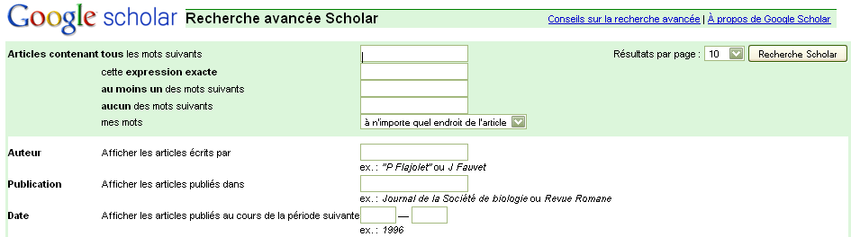

Parmi les critiques régulièrement émises à l’égard de Google Scholar, on notera :

* que la couverture réelle n’est pas connue précisément ;
* que Google ne communique pas ou très peu sur ses méthodes de harvesting ;
* que la qualité des résultats des recherches n’atteint pas celle des bases de données classique ;
* que Google Scholar s’intéresse en priorité aux documents en texte intégral.

Aux yeux de nombreux chercheurs, cet outil est inadapté comme source unique des applications bibliométriques ou pour l'évaluation de l'impact des chercheurs et des revues[141]. Cependant, certaines organisations, comme l’AERES et le CNRS, ont décidé, depuis 2008, de le « prescrire comme source possible de calcul d’indicateurs pour l’évaluation de la recherche, en particulier dans le champ des sciences humaines[142] ». Sa simplicité d’utilisation et sa gratuité en font cependant un outil de recherche populaire.

Enfin, signalons que voulant tester la fiabilité de Google Scholar, certains chercheurs sont « facilement » parvenus à pirater Google Scholar et ainsi à influencer les chiffres de citation de celui-ci, augmentant ainsi les h-index[143].

## 6.2 Requêtes spécifiques à la carte

Tant les sociétés Thomson Reuters qu’Elsevier permettent à des institutions ne souscrivant pas à leur produit WoS ou Scopus de leur commander des requêtes spécifiques (relativement simples ou extrêmement complexes). Le coût de ces services est relativement élevé et sans aucun doute lié à la quantité de souscriptions qu’une institution a déjà chez ces sociétés.

Dans le cas où les institutions ne poursuivraient pas leur souscription à WoS, les hôpitaux académiques pourraient avoir recours à ce service si ces derniers doivent continuer à communiquer officiellement au ministère le nombre annuel de leurs publications via le seul outil WoS[144].

# Conclusions générales

Le groupe de réflexion mis en place par la BICfB se composait de personnes au profil et à l’expérience variés. Ceci ne simplifia pas l’élaboration de conclusions unanimes et rendant un avis tranché sur les ressources étudiées : les grilles de lecture et avis personnels variaient non seulement selon les disciplines de recherche, mais aussi selon la fonction occupée par les membres du groupe (membres d’administration et de conseils de la recherche, chercheurs et bibliothécaires). Par ailleurs, une certaine surreprésentation de domaines ou d’interlocuteurs actifs de même nature pouvait rendre difficiles les échanges de points de vue et la confrontation de conclusions, rendant ainsi un volet parfois moins complet que souhaité initialement, ou à tout du moins perfectible.

En matière de contenu couvert, les deux bases de données peuvent être considérées comme complémentaires. Si Scopus propose un éventail plus large de revues, il propose actuellement une couverture rétrospective moindre que WoS. Si plusieurs études concordantes démontrent que le nombre de références extraites d’un même titre de périodique pour une même année est globalement plus faible dans Scopus, notamment pour toute la partie sciences sociales et humaines, cette différence peut vraisemblablement s’expliquer par le fait que WoS, à la différence de Scopus, indexe également les meeting abstracts. Par contre, Scopus, tirant profit de son travail éditorial, présente l’avantage de mettre à disposition plusieurs dizaines de milliers d’articles sous presse (« article in press »), que WoS ne référence pas puisqu’il s’agit de références non encore publiées.

La majeure partie des titres inclus dans WoS se retrouvent dans Scopus, mais il faut souligner qu’un tiers des titres absents de Scopus sont des titres ayant un facteur d’impact (lesquels, comme WoS, sont produits par Thomson Reuters), ce que regrettent plusieurs membres du groupe. À l’inverse, un grand nombre de titres sans facteur d’impact, mais présentant un SJR pour 2009, sont présents dans Scopus et absents de WoS. Ces titres peuvent présenter un intérêt certain pour des disciplines où le facteur d’impact n’est pas un indicateur des plus pertinents, comme par exemple dans le cas d’unités de recherche plus centrées sur des données locales (comme la géographie), de disciplines utilisant des serveurs de pre-print comme moyen d’échanges scientifiques ou encore de disciplines où la langue de publication n’est pas exclusivement l’anglais.

Les critères de sélection des sources sont plus flexibles dans Scopus et permettent une plus grande réactivité en termes d’insertion d’un titre à la base, ce qui favorise l’indexation rapide de nouvelles revues, en Open Access ou non. Compte tenu du fait que, pour les sciences sociales par exemple, Scopus indexe aussi des revues à portée plus réduite, certains membres du groupe craignent que l’évaluation des chercheurs par les organismes responsables s’en retrouve plus ardue, ces derniers risquant de rencontrer des difficultés dans la distinction traditionnelle entre revues à portée nationale et revues à portée internationale.

À l’inverse, cette nette ouverture de Scopus vers d’autres titres, parfois publiés dans d’autres langues que l’anglais et souvent hors des États-Unis, peut s’avérer une force pour permettre aux jeunes chercheurs de nos institutions d’augmenter leur visibilité. Une couverture plus large permet aux jeunes chercheurs qui ne bénéficient pas encore d’indicateurs favorables (impact des publications ou h-index) de bénéficier d’éléments complémentaires pour leur évaluation, à savoir le nombre de publications dans des revues moins prestigieuses ou à portée moins internationale, qui ne sont pas indexées dans WoS. Par ailleurs, seul Scopus indexe aussi les « articles in press », ce qui peut s’avérer important pour un chercheur en début de carrière.

Les recherches sur les auteurs et les affiliations sont plus performantes avec Scopus qu’avec WoS. L’identification des auteurs, la détection d’homonymes potentiels ainsi que la gestion d’entrées doublons y sont plus aisées, ce qui peut avoir un impact significatif sur la qualité des recherches bibliométriques effectuées sur un auteur, une institution ou une unité de recherche.

Sur le plan bibliométrique, il ressort aussi clairement de l’étude qu’aucune des deux bases ne permettra à elle seule de rencontrer les besoins en évaluation de l’ensemble des disciplines couvertes par nos institutions et le F.R.S.-FNRS. S’il est sans doute illusoire d’envisager, pour toutes les institutions, une double souscription afin de dresser l’image la plus exacte possible de la publication scientifique en Belgique francophone, il pourrait être intéressant d’acquérir les deux ressources au niveau global de la CfB, des institutions différentes souscrivant à l’un ou l’autre produit. Dans le cas où les institutions de la CfB porteraient au final leur choix vers Scopus, plusieurs membres du groupe de travail, et en particulier les chercheurs et membres d’administration et de conseils de la recherche, ont souligné l’importance de ne pas se priver d’un outil aussi essentiel que le JCR.

Ce travail a aussi mis en avant le manque cruel, en Communauté française de Belgique, d’un guide de référence commun en matière d’évaluation de la recherche, sorte de guide de bonnes pratiques dont les outils bibliométriques ne viendraient alors qu’accompagner les différentes recommandations.

Qu’il s’agisse de Scopus ou de WoS, aucune de ces deux bases de données multidisciplinaires ne possède d’interface de recherche qui lui permette de concurrencer les bases de données très spécialisées. Malgré son jeune âge, Scopus dispose d’avantages significatifs en la matière : outil d’interrogation rapide et puissant, recherche performante sur les affiliations et sur les auteurs, fonctionnalités non présentes chez WoS (en particulier l’Author Evaluator), pro-activité en matière d’applications spécifiques complémentaires, accès direct aux pdf, etc. Et globalement, quant à l’aspect bibliographique, il ne fait aucun doute que la solution Scopus est actuellement plus performante que celle de WoS, et ce même face à la nouvelle version de WoS, disponible depuis fin mars 2011.

Toutefois, compte tenu du caractère historique de WoS dans nos institutions, en cas de passage à Scopus, nos usagers risquent d’avoir tendance à utiliser Scopus comme ils utilisaient WoS, transposant des habitudes inappropriées, sources probables de déceptions. De nombreuses formations à l’attention des chercheurs et étudiants seraient donc à mettre en place dans chacune de nos institutions.

Compte tenu de la législation fédérale en vigueur en matière de financement des hôpitaux universitaires et de l’obligation légale pour ces derniers d’utiliser WoS pour justifier le nombre de publications annuelles au prorata du nombre de lits, l’abandon de WoS au profit de Scopus pourrait à première vue s’avérer problématique. Toutefois, des alternatives réalistes existent (souscription propre des hôpitaux à WoS, commande de requêtes spécifiques à Thomson Reuters, demande à des partenaires belges ou étrangers de fournir les données).

Cette conclusion ne peut passer sous silence le malaise qu’engendre l’inscription de Scopus au sein d’un groupe éditorial aussi puissant qu’Elsevier, éditant un très grand nombre de revues scientifiques ; un inconfort diffus mais néanmoins présent, accentué par le fait que certains responsables de comités de sélection disciplinaires siègent également dans les comités éditoriaux de titres publiés par cet éditeur. On peut en effet se demander dans quelle mesure les produits Elsevier gagneront en « valeur » grâce à leur référencement et positionnement dans Scopus. D’aucuns perçoivent cette intégration verticale comme un risque réel de monopole. Rappelons qu’il existe un risque parallèle chez Thomson Reuters, important groupe éditorial également, puisque cette société produit et commercialise à la fois WoS et le JCR.

Selon les aspects pris en considération, et en fonction de la sensibilité et de l’expérience diverses des membres du groupe, c’est donc tantôt la solution WoS, tantôt la solution Scopus qui prend l’avantage, parfois très léger.

# Annexes

## Annexe 1 : Couverture temporelle

Source: <http://www.info.sciverse.com/documents/files/scopus-training/resourcelibrary/xls/title_list_oct_1.xls>

Source: fichier Excel envoyé par Thomson Web of science evolution

## Annexe 2 : Critères de sélection

**Critères de sélection pour Scopus**

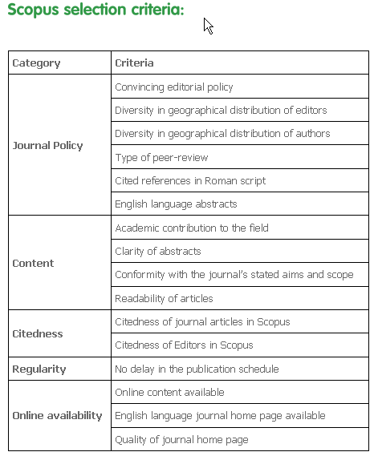

**Critères de sélection pour Web of Science**

Voir détail sur : <http://thomsonreuters.com/products_services/science/free/essays/journal_selection_process/>

## Annexe 3 : Couverture des ressources gratuites

|  |  |  |
| --- | --- | --- |
|  | Scopus | Web of Science |
| Nombre d’Open Access Journals | 1200 périodiques  1.261.675 articles OA | 600 périodiques  589.342 articles 0A |
| Outil de recherche Web | Scirus : [www.scirus.com](http://www.scirus.com) | Scientific WebPlus (beta) :  <http://scientific.thomsonwebplus.com/> |
| Description | Outil de recherche de la littérature scientifique sur le web intégrant différentes sources accessibles librement sur le web :   * Sites webs * pre-print servers (e.g. Cogprints) * Open Archives (ArXiv.org…) * Brevets (Japanese, World and European Patent Office and US and UK Patent and Trademark Office) * Repertoires institutionnels (T-Space from University of Toronto, Canada…) * Sitesd’éditeurscommerciaux (Science Direct, the Nature Publishing Group…) * Sociétés scientifiques (APS, IOP…) | Outil de recherche de la littérature scientifique accessible librement sur le web basé sur une sélection de sites :   * Sites webs * Répertoires institutionnels * News * Blog |
| Site OA ou Répertoires indexés | |  | | --- | | * 470,000 articles from American Physical Society * 627,000 e-prints from [ArXiv.org](http://www.scirus.com/srsapp/aboutus/#arx) * 66,500 full-text articles from [BioMed Central](http://www.scirus.com/srsapp/aboutus/#bmc) * 24,800 documents from [Caltech Coda](http://www.scirus.com/srsapp/aboutus/#cal) * 3,400 e-prints from [Cogprints](http://www.scirus.com/srsapp/aboutus/#cog) * 95,500 full-text articles from [Crystallography Journals Online](http://www.scirus.com/srsapp/aboutus/#iuc) * 38,400 documents from [CURATOR](http://www.scirus.com/srsapp/aboutus/#cur) * 3.6 million documents from [Digital Archives](http://www.scirus.com/srsapp/aboutus/#da) * 21,400 documents from [DiVa](http://www.scirus.com/srsapp/aboutus/#dva) * 105,000 full-text articles from [Project Euclid](http://www.scirus.com/srsapp/aboutus/#euc) * 6,200 documents from [HKUST Institutional Repository](http://www.scirus.com/srsapp/aboutus/#ust) * 61,000 documents from [The University of Hong Kong](http://www.scirus.com/srsapp/aboutus/#hku) * 23,300 full-text documents available from [IISc](http://www.scirus.com/srsapp/aboutus/#iisc) * 18,500 full-text documents available from [Humboldt Universität](http://www.scirus.com/srsapp/aboutus/#hum) * 325,000 full-text articles from [IOP Publishing](http://www.scirus.com/srsapp/aboutus/#iop) * 24.1 million patent data from [LexisNexis](http://www.scirus.com/srsapp/aboutus/#pat) * 20,200 full-text articles from [Maney Publishing](http://www.scirus.com/srsapp/aboutus/#maney) * 293,000 full-text documents from [MD Consult](http://www.scirus.com/srsapp/aboutus/#mdc) * 635,000 full-text documents from [Nature Publishing Group](http://www.scirus.com/srsapp/aboutus/#nature) * 19.3 million [Medline](http://www.scirus.com/srsapp/aboutus/#mdl) citations via PubMed * 78,500 documents from [MIT OpenCourseWare](http://www.scirus.com/srsapp/aboutus/#mitocw) * 25,300 technical reports from [NASA](http://www.scirus.com/srsapp/aboutus/#nas) * 1.6 million full-text theses and dissertations via [NDLTD](http://www.scirus.com/srsapp/aboutus/#ndl) * 10,400 documents from [Organic Eprints](http://www.scirus.com/srsapp/aboutus/#orge) * 1,890 documents from [PsyDok](http://www.scirus.com/srsapp/aboutus/#psy) * 1.7 million articles from [PubMed Central](http://www.scirus.com/srsapp/aboutus/#pmc) * 943,000 documents from [RePEc](http://www.scirus.com/srsapp/aboutus/#rpc) * 65,500 full-text articles from [Royal Society Publishing](http://www.scirus.com/srsapp/aboutus/#royalsoc) * 680,000 full-text articles from [SAGE Publications](http://www.scirus.com/srsapp/aboutus/#sage) * 8.8 million full-text articles from [ScienceDirect](http://www.scirus.com/srsapp/aboutus/#sd) * 500,000 full-text journal articles from [Scitation](http://www.scirus.com/srsapp/aboutus/#aip) * 9,100 articles from [SIAM](http://www.scirus.com/srsapp/aboutus/#sia) * 18,100 documents from University of Toronto [T-Space](http://www.scirus.com/srsapp/aboutus/#utrdsp) | | * 3,866 scientific/government/organization sites * 716 institutional repositories, with full text articles * 64 audio/video sites * 422 scientific blogs |
| DI de la BICfB | **DIAL** (AL) n’est pas indexé.  **DI-fusion** (ULB) n’est pas indexé.  **ORBi** (ULg) est indexé. | **DIAL** (AL) n’est pas indexé.  **DI-fusion** (ULB) n’est pas indexé.  **ORBi** (ULg) n’est pas indexé. |
| Exemples[145] | Mots-clés :'DFID' (Department for International Development) Limitation : 2008 à 2009  Résultat : 880 articles   * 355 articles publiés dans des revues (la plupart non-accessibles sauf ceux provenant de Biomed Central or PubMed Central) * 525 issus de répertoires institutionnels ou revues en open access.   60% des articles trouvés sont accessibles librement | Mots-clés :'DFID' (Department for International Development) Limitation : 2008 à 2009  Résultat : 125 articles   * 88 articles publiés dans des revues non-accessibles   70% des articles trouvés ne sont pas accessibles librement |

## Annexe 4 : Nombre de références dans WoS et Scopus pour un échantillon disciplinaire

Liste des titres en abonnement à l’ULB en pharmacie. Recherche du nombre de références dans chacune des deux bases pour ces titres.

|  |  |  |  |  |
| --- | --- | --- | --- | --- |
|  | 1996-2011 | | 2010 | |
|  | **Scopus** | **WoS** | **Scopus** | **Wos** |
| Arzneimittel Forschung = Drug research | 2317 | 2309 | 128 | 129 |
| Autonomic & autacoid pharmacology | 251 | 0 | 25 | 0 |
| Biofutur | 3015 | 2139 | 136 | 128 |
| Drug development and industrial pharmacy | 2195 | 2190 | 159 | 160 |
| Drugs | 3134 | 3415 | 150 | 154 |
| European journal of medicinal chemistry | 3370 | 3263 | 164 | 176 |
| European journal of pharmaceutical sciences | 2024 | 2619 | 776 | 765 |
| Food control | 1881 | 1826 | 192 | 189 |
| International journal of pharmaceutics | 7337 | 7197 | 672 | 649 |
| Journal of chromatography A | 18256 | 18055 | 1086 | 1009 |
| Journal of chromatography. B, Biomedical sciences and applications | 5507 | 8446 | 513 | 521 |
| Journal of clinical pharmacy and therapeutics | 1129 | 1145 | 82 | 82 |
| Journal of controlled release : official journal of the Controlled Release Society | 4277 | 4227 | 422 | 400 |
| Journal of medicinal chemistry | 10434 | 11416 | 792 | 792 |
| Journal of pharmaceutical sciences : a publication of the American Pharmaceutical Association | 4362 | 4286 | 439 | 434 |
| Journal of pharmacokinetics and pharmacodynamics. | 341 | 325 | 43 | 35 |
| Journal of pharmacy and pharmacology | 3807 | 5172 | 182 | 527 |
| La Recherche | 0 | 1862 | 0 | 0 |
| Pharmaceutical research | 4329 | 6390 | 308 | 255 |
| Pharmacology | 1253 | 1443 | 92 | 92 |
| Planta medica | 3878 | 8031 | 349 | 1118 |
| Pour la science | 0 | 0 | 0 | 0 |
| Toxicology in vitro : an international journal published in association with BIBRA. | 2203 | 2114 | 278 | 273 |
| Vascular pharmacology | 679 | 710 | 74 | 69 |
| Total | **85.979** | **98.580** | **7.062** | **7.957** |

## Annexe 5 : h-index d’un échantillon des chercheurs de la CfB

Pour des raisons de confidentialité, les noms complets des chercheurs de cet échantillon ne sont pas mentionnés dans le présent rapport, seules leurs initiales sont indiquées dans la première colonne.

|  |  |  |  |  |  |  |  |  |  |  |  |  |
| --- | --- | --- | --- | --- | --- | --- | --- | --- | --- | --- | --- | --- |
|  |  |  | Scopus (2000-2010) | | | WoS (2000-2010) | | |  |  |  |  |
| Chercheur no  (+ Initiales nom prénom) | **Domaine** | **Age** | **# Publis** | **# Citations** | **h-index** | **# Publis** | **# Citations** | **h-index** | **# Publis autre source** | **Nom de la source** | **h-index selon eux** | **Remarques** |
| Chercheur #1 (TP) | Pharmacologie, Antibiothérapie | 65 | 237 | 3917 | 29 | 203 | 3785 | 34 | 228 | Pubmed | / |  |
| Chercheur #2 (LS) | Neurosciences | 42 | 190 | 4638 | 39 | 205 | 3972 | 35 | 143/162 | ORBi/PUBMED | / |  |
| Chercheur #3 (GV) | Chimie, Spectroscopie | 33 | 62 | 1446 | 22 | 54 | 1384 | 22 | 81 | ORBi | / | Pas d'homonyme |
| Chercheur #4 (CE) | Economics | 39 | 5 | 32 | 3 | 5 | 27 | 3 | 54 | POP | / |  |
| Chercheur #5 (DPE) | Chimie, Spectroscopie | 58 | 187 | 3181 | 32 | 177 | 3157 | 31 | 284 | ORBi | / | Recherche "Pauw E D" nécessaire dans Scopus mais pas dans WoS |
| Chercheur #6 (VBF) | Pharmacologie, Antibiothérapie | 42 | 111 | 1889 | 25 | 105 | 1568 | 24 | 104 | Pubmed | / |  |
| Chercheur #7 (KR) | Psychologie | 50 | 58 | 658 | 11 | 61 | 633 | 13 | 89 | POP | / |  |
| Chercheur #8 (KR) | Oncologie, Anti-cancer drugs | 51 | 402 | 5987 | 37 | 431 | 7026 | 41 | 550 | Pubmed | / |  |
| Chercheur #9 (MC) | Cancer, Voies respiratoires | 36 | 50 | 1450 | 20 | 59 | 1206 | 17 | 52 | Pubmed | / |  |
| Chercheur #10 (PDF) | Logique mathématique | 54 | 23 | 43 | 4 | 26 | 91 | 6 | 29 | Site personnel | / | Elle est toujours reprise sous le nom "Point" |
| Chercheur #11 (DC) | Biologie, Cancérologie, Toxicologie | 48 | 183 | 2714 | 28 | 193 | 2551 | 28 | 171 | Pubmed | / |  |
| Chercheur #12 (VAJ) | Spectroscopie | 50 | 78 | 3370 | 20 | 81 | 3524 | 22 | 85 | Site personnel | / |  |
| Chercheur #13 (MG) | Neurosciences | 63 | 259 | 4751 | 32 | 223 | 4529 | 39 | 237 | PUBMED | / |  |
| Chercheur #14 (MP) | Neurosciences | 49 | 289 | 7690 | 50 | 220 | 5938 | 43 | 272/170 | PUBMED/NOMBRE CITE DANS FORM. EXPERT | / |  |
| Chercheur #15 (DJ) | Gastroentero | 52 | 367 | 10350 | 48 | 511 | 9215 | 51 | 332 | Pubmed | / | L'auteur déclare 341 articles sur son CV. Il ne semble pas y avoir d'homonyme (pas vu sur Scopus en tout cas, peut-être mais alors difficile à détecter). Scopus prend-il en compte les "meeting abstracts" au même titre que WoS ? WoS renvoie environ 200 meeting abstracts pour cette personne (correspond en gros à la différence avec le nombre réel de publications) |
| Chercheur #16 (CI) | Economie | 58 | 2 | 0 | 0 | 2 | 0 | 0 | 37 | POP | / |  |
| Chercheur #17 (ED) | Programmation | 35 | 61 | 355 | 8 | 29 | 399 | 8 | 104 | ORBi | / | Beaucoup d'homonymes et recherche très compliquée |
| Chercheur #18 (CA) | Matrices extracellulaires, collagène | 49 | 62 | 1773 | 20 | 81 | 1770 | 21 | 60 | Pubmed | / |  |
| Chercheur #19 (FD) | Gastroentero | 42 | 65 | 2859 | 25 | 105 | 2765 | 24 | 65 | Pubmed | / |  |
| Chercheur #20 (GV) | Thymus, Immunité | 52 | 138 | 1516 | 17 | 132 | 1621 | 23 | 133 | Pubmed | / | 158 publications dans formulaire expert (sans compter les livres et chapitres) |
| Chercheur #21 (GG) | Astrophysique | 33 | 36 | 633 | 14 | 38 | 782 | 15 | 35 | Site personnel (#publis) et SAO / NASA ADS (h-index) | 16 | Homonyme dans le même domaine (galaxies): Guido Gentile. Pour distinguer (surtout dans WoS), la seule solution est de regarder publication par publication |
| Chercheur #22 (DRA) | Pharmacie Galénique | 34 | 13 | 250 | 7 | 13 | 249 | 8 | 13 | Pubmed | 8 |  |
| Chercheur #23 (CF) | Neurobiologie du développement | 35 | 15 | 280 | 8 | 11 | 260 | 8 | 12 | Dossier de candidature | 8 | Scopus associe 2 publications à cet auteur par erreur - on les retire donc manuellement / WoS beaucoup plus compliqué pour restreindre la liste au bon auteur |
| Chercheur #24 (VN) | Immunothérapie cancer | 33 | 16 | 304 | 7 | 14 | 284 | 7 | 18 | Pubmed | 7 |  |
| Chercheur #25 (II) | Particules, Accélérateurs | 34 | 50 | 223 | 8 | 33 | 260 | 9 | 44 | CV (# publis) et HEP SPIRES - INSPIRE (h-index) | 13 | Beaucoup d'homonymes, distinction très difficile dans Scopus et pratiquement impossible dans WoS |
| Chercheur #26 (CD) | Récepteurs couplés aux protéines G | 39 | 47 | 2442 | 23 | 92 | 3733 | 33 | 75 (impossible de distinguer David et Didier) | Pubmed | 28 | Homonyme David Communi, aussi ULB : difficile de distinguer les deux sur WoS |
| Chercheur #27 (PG) | Computer science | 32 | 8 | 9 | 2 | 0 | 0 | 0 | 17 (1 chapitre, 1 nationale, 1 peer-reviewed, 14 proceedings) | Dossier de candidature | - | Proceedings pas indexés |
| Chercheur #28 (RF) | Mathématiques | 29 | 10 | 22 | 2 | 9 | 22 | 2 | 10 | Semaphore (# publis) et MathSciNet (h-index) | 2 | Pas d'homonyme |
| Chercheur #29 (CB) | Particules, Accélérateurs | 38 | 162 | 5281 | 35 | 191 | 7978 | 47 | 191 | WoS | 47 | Pas d'homonyme ; SPIRES en trouve 238 pour un h-index de 58 |
| Chercheur #30 (GH) | Climat | 39 | 98 | 2258 | 26 | 86 | 2086 | 25 | 97 | Site personnel (# publis) et Harzing's Publish or Perish basé sur Google Scholar (h-index) | 29 | Pas d'homonyme ; Pas pu accéder à l'autre source |

## Annexe 6 : Indices bibliométriques d’une sélection de revues

Collecte de données pour 194 revues sélectionnées dans les domaines des sciences de la vie et de la santé, sciences et techniques, sciences sociales, arts et lettres.

|  |  |  |  |  |  |  |
| --- | --- | --- | --- | --- | --- | --- |
| TITRES DE REVUES - SCIENCES, SCIENCES DE LA VIE, SCIENCES DE LA SANTE | | | {2009} ISI Impact Factor | Eigenfactor Score | {2009} Scopus SNIP | {2009} SJR |
| Revues en biologie | | |  |  |  |  |
| Animal Behaviour |  |  | 2,890 | 0,04019 | 1,830 | 0,208 |
| Annals of Botany |  |  | 3,501 | 0,02828 | 1,800 | 0,297 |
| Annual Review of Microbiology |  |  | 12,804 | 0,01960 | 4,770 | 3,276 |
| Biology of the Cell |  |  | 3,974 | 0,01145 | 1,040 | 0,894 |
| Experimental Cell Research |  |  | 3,589 | 0,05817 | 1,180 | 0,883 |
| Journal of Zoology |  |  | 1,545 | 0,01100 | 1,180 | 0,089 |
| Plant Molecular Biology |  |  | 3,978 | 0,02672 | 1,540 | 0,590 |
| Planta |  |  | 3,372 | 0,02837 | 1,510 | 0,413 |
| Trends in Cell Biology |  |  | 12,115 | 0,06093 | 3,850 | 4,927 |
| Zoological Journal of the Linnean Society |  |  | 2,031 | 0,00593 | 1,570 | 0,890 |
|  |  |  |  |  |  |  |
| Revues en médecine | | |  |  |  |  |
| Archives of Dermatological research |  |  | 1,844 | 0,00416 | 0,760 | 0,248 |
| Drugs |  |  | 4,732 | 0,01857 | 1,430 | 0,375 |
| European Journal of Echocardiography |  |  | 1,476 | 0,00509 | 0,820 | 0,207 |
| Journal of Hand surgery |  |  | 1,326 | 0,00908 | 1,560 | 0,097 |
| Lancet |  |  | 30,758 | 0,37928 | 4,820 | 1,384 |
| Lancet Neurology |  |  | 18,260 | 0,05185 | 4,410 | 1.627 |
| Liver International |  |  | 2,987 | 0,01252 | 1,060 | 0,339 |
| Medical Physics |  |  | 2,704 | 0,03463 | 2,160 | 0,249 |
| Occupational and environmental medicine |  |  | 3,643 | 0,01761 | 1,990 | 0,274 |
| Progrès en urologie |  |  | 0,611 | 0,00129 | 0,270 | 0,059 |
| The American Journal of gastroenterology |  |  | 6,012 | 0,06330 | 2,430 | 0,622 |
| The American Journal of sports medicine |  |  | 3,605 | 0,02727 | 3,110 | 0,253 |
|  |  |  |  |  |  |  |
| Revues en médecine vétérinaire | | |  |  |  |  |
| Animal genetics |  |  | 2,605 | 0,00650 | 1,240 | 0,205 |
| Domestic animal endocrinology |  |  | 1,651 | 0,00370 | 0,860 | 0,120 |
| Equine veterinary journal |  |  | 1,837 | 0,00513 | 1,450 | 0,082 |
| Genetics selection evolution |  |  | 1,402 | 0,00228 | 0,980 | 0,130 |
| Journal of the American veterinary medical association | |  | 1,714 | 0,01301 | 0,980 | 0,068 |
| Livestock Science |  |  | 1,410 | 0,00592 | / | 0,052 |
| Production animales |  |  | 0,382 | 0,00046 | 0,260 | 0,039 |
| Veterinary clinics of North America Equine practice |  |  | 0,789 | 0,00103 | 0,580 | 0,047 |
| Veterinary immunology and immunopathology |  |  | 0,923 | 0.00580 | 1,000 | 0,147 |
| Veterinary microbiology |  |  | 1,097 | 0.01210 | 1,600 | 0,217 |
| Veterinary pathology |  |  | 0,975 | 0.00908 | 0,860 | 0,123 |
| Veterinary record |  |  | 1,504 | 0,01400 | 0,770 | 0,076 |
| Veterinary research |  |  | 1,194 | 0.01484 | 1,910 | 0,241 |

|  |  |  |  |  |  |  |
| --- | --- | --- | --- | --- | --- | --- |
| TITRES DE REVUES - SCIENCES - SYSTEMES D'INFORMATION - ENGINEERING | | | {2009} ISI Impact Factor | Eigenfactor Score | {2009} Scopus SNIP | {2009} SJR |
| Revues en sciences | | |  |  |  |  |
| Astrobiology |  |  | 3.257 | 0.00544 | 1,120 | 0,355 |
| Astronomy and astrophysics |  |  | 4.179 | 0.28403 | 1,740 | 0,328 |
| Geophysical research letters |  |  | 3.204 | 0.26526 | 1,860 | 0,235 |
| Journal of applied physics |  |  | 2,072 | 0.32238 | 1,040 | 0,104 |
| Journal of the American Chemical Society |  |  | 8.580 | 0.90113 | 3,900 | 0,855 |
| Macromolecules |  |  | 4.539 | 0.18716 | 2,330 | 0,337 |
| Oikos |  |  | 3,147 | 0.03805 | 1,940 | 0,223 |
| Physical review letters |  |  | 7.328 | 1,26635 | 2,390 | 0,33 |
| Science |  |  | 29.747 | 1,15231 | 7.72 | 4.777 |
| Tethahedron |  |  | 3.219 | 0.10544 | 1,370 | 0,202 |
| Web ecology: the internet journal of ecology |  |  | / | / | 0,430 | 0,046 |
|  |  |  |  |  |  |  |
| Systèmes d'information | | |  |  |  |  |
| Decision Support Systems |  |  | 2.622 | 0.00884 | 3.140 | 0.067 |
| European Journal of Information Systems |  |  | 1.200 | 0.00211 | 1.920 | 0.046 |
| IEEE Transaction on Systems, Man and Cybernetics - A | |  | 2.033 | 0.00605 | 2.530 | 0.068 |
| IEEE Transaction on Systems, Man and Cybernetics - C | |  | 2.016 | 0.00484 | 3.220 | 0.071 |
| IEEE Transactions on Engineering Management |  |  | 1.248 | 0.00285 | 2.210 | 0.051 |
| IEEE Transactions on Knowledge & Data Engineering |  |  | 2.285 | 0.01444 | 5.820 | 0.095 |
| IEEE Transactions on Software Engineering |  |  | 3.750 | 0.00827 | 8.550 | 0.081 |
| Information and Management |  |  | 2.282 | 0.00641 | 4.200 | 0.076 |
| Information and Organization |  |  | / | / | / | / |
| Information Systems Journal |  |  | 1.419 | 0.00126 | 2.260 | 0.051 |
| Information Systems Research |  |  | 1.792 | 0.00436 | 3.740 | 0.058 |
| International Journal of Electronic Commerce |  |  | 1.600 | 0.00155 | 2.860 | 0.049 |
| Journal of Global Information Management |  |  | 0.706 | 0.00076 | 1.560 | 0.047 |
| Journal of Management Information Systems |  |  | 2.098 | 0.00446 | 3.670 | 0.060 |
| MIS Quarterly |  |  | 4.485 | 0.00958 | 7.780 | 0.096 |
|  |  |  |  |  |  |  |
| Revues en engineering |  |  |  |  |  |  |
| Advanced Steel Construction: an International Journal |  |  | / | / |  |  |
| Computer Methods in Applied Mechanics and Engineering | | | 1.806 | 0.04147 | 2,160 | 0,093 |
| Environmental Geology |  |  | 1.078 | 0.01084 | / | / |
| IEEE Transactions on Automatic Control |  |  | 2.556 | 0.04548 | 4,770 | 0,112 |
| International Journal for Numerical Methods in Engineering | | | 2.025 | 0.03402 | 2,200 | 0,083 |
| International Journal of Plasticity |  |  | 4.791 | 0.01459 | 4,100 | 0,106 |
| International Journal of Solids and Structures |  |  | 1.809 | 0.04016 | / | / |
| Journal of Biomechanics |  |  | 2.657 | 0.03743 | 1,940 | 0,209 |
| Journal of Machine Learning Research |  |  | 2.789 | 0.02124 | 6,130 | 0,199 |
| Journal of Non-Crystalline Solids |  |  | 1.252 | 0.04042 | 2,210 | 0,094 |
| Microporous & Mesoporous Materials |  |  | 2.652 | 0.03431 | 1,430 | 0,161 |
| SIAM Journal on Optimization |  |  | 1,429 | 0.01165 | 2,580 | 0,074 |

|  |  |  |  |  |  |  |
| --- | --- | --- | --- | --- | --- | --- |
| TITRES DE REVUES - ECONOMIE ET GESTION | | | {2009} ISI Impact Factor | Eigenfactor Score | {2009} Scopus SNIP | {2009} SJR |
| Revues généralistes en économie et en gestion | | |  |  |  |  |
| Administrative Science Quarterly |  |  | 3.842 | 0.00741 | 3.550 | 0.120 |
| American Economic Review |  |  | 2.531 | 0.09465 | 3.970 | 0.111 |
| Econometrica |  |  | 4.000 | 0.04303 | 5.880 | 0.187 |
| Journal of Economic Literature |  |  | 6.919 | 0.01550 | 7.360 | 0.127 |
| Journal of Political Economy |  |  | 3.841 | 0.04091 | 5.980 | 0.167 |
| Management Science |  |  | 2.227 | 0.03492 | 3.730 | 0.079 |
| Quarterly Journal of Economics |  |  | 5.647 | 0.04986 | 8.040 | 0.163 |
| Rand Journal of Economics |  |  | 1.306 | 0.01493 | 2.78 | 0.066 |
| Review of Economics and Statistics |  |  | 2.555 | 0.02877 | 4.340 | 0.094 |
| Review of Economics Studies |  |  | 2.904 | 0.03015 | 4.53 | 0.101 |
|  |  |  |  |  |  |  |
| Théorie économique, économétrie, théorie des jeux et de la décision | | |  |  |  |  |
| Econometric Theory |  |  | 0.743 | 0.00866 | 1.530 | 0.059 |
| Econometrics Journal |  |  | 0.733 | 0.00367 | 0.870 | 0.048 |
| Economic Theory |  |  | 0.727 | 0.01130 | 1.300 | 0.054 |
| Experimental Economics |  |  | 3.300 | 0.00651 | 2.780 | 0.102 |
| Games and Economic Behaviour |  |  | 1.239 | 0.01675 | 1.850 | 0.089 |
| International Journal of Game Theory |  |  | 0.527 | 0.00323 | 1.230 | 0.045 |
| Journal of Applied Econometrics |  |  | 1.635 | 0.00959 | 2.610 | 0.061 |
| Journal of Business and Economic Statistics |  |  | 1.562 | 0.00939 | 2.640 | 0.073 |
| Journal of Econometrics |  |  | 1.902 | 0.03451 | 3.080 | 0.091 |
| Journal of Economic Theory |  |  | 1.092 | 0.02314 | 2.300 | 0.059 |
| Journal of Mathematical Economics |  |  | 0.471 | 0.00381 | 0.940 | 0.040 |
| Journal of the Royal Statistical Society Series B (Methodology) |  |  | / | / | 3.250 | 0.275 |
| Mathematical Social Sciences |  |  | 0.426 | 0.00215 | 0.760 | 0.039 |
| Organizational Behaviour and Human Decision Processes | |  | 2.549 | 0.00882 | 2.350 | 0.110 |
| Theoretical economics |  |  | / | / | 2.040 | 0.093 |
| Theory and Decision |  |  | 0.641 | 0.00188 | 0.590 | 0.045 |
|  |  |  |  |  |  |  |
| Droit et économie | | |  |  |  |  |
| American Law and Economics Review |  |  | / | / | 1.130 | 0.046 |
| Antitrust Bulletin |  |  | / | / | / | / |
| Antitrust Law and Economics Review |  |  | / | / | / | / |
| Antitrust Law Journal |  |  | 1.412 | 0.00093 | 1.310 | 0.032 |
| Journal of International Economic Law |  |  | 1.172 | 0.00115 | 0.960 | 0.034 |
| Journal of Law and Economics |  |  | 1.643 | 0.00635 | 2.230 | 0.055 |
| Journal of Law, Economics and Organization |  |  | 1.961 | 0.00523 | 1.960 | 0.043 |
| Journal of Legal Studies |  |  | 1.058 | 0.00289 | 0.900 | 0.037 |
|  |  |  |  |  |  |  |
| Finance et assurance | | |  |  |  |  |
| Finance |  |  | / | / | / | / |
| Financial Management |  |  | 0.727 | 0.00531 | 1.420 | 0.041 |
| Geneva Risk and Insurance Review |  |  | 0.933 | 0.00047 | 1.210 | 0.041 |
| Journal of Banking and Finance |  |  | 1.908 | 0.01346 | 3.460 | 0.051 |
| Journal of Business Finance and Accounting |  |  | 0.832 | 0.00171 | 1.090 | 0.040 |
| Journal of Corporate Finance |  |  | 1.628 | 0.00687 | 2.220 | 0.051 |
| Journal of Finance |  |  | 3.764 | 0.06728 | 7.880 | 0.049 |
| Journal of Financial and Quantitative Analysis |  |  | 1.603 | 0.01184 | 2.490 | 0.058 |
| Journal of Financial Economics |  |  | 4.020 | 0.05951 | 6.420 | 0.098 |
| Journal of Financial Intermediation |  |  | 1.364 | 0.00347 | 1.770 | 0.049 |
| Journal of Portfolio Management |  |  | 0.455 | 0.00160 | 0.870 | 0.038 |
| Journal of Risk and Insurance |  |  | 0.612 | 0.00169 | 1.680 | 0.042 |
| Journal of Risk and Uncertainty |  |  | 1.519 | 0.00394 | 1.660 | 0.072 |
|  |  |  |  |  |  |  |
| Gestion des ressources humaines | | |  |  |  |  |
| Human Relations |  |  | 1.637 | 0.00486 | 1.720 | 0.046 |
| Human Resource Management |  |  | 0.930 | 0.00194 | 1.540 | 0.041 |
| Human Resource Management Review |  |  | / | / | 1.890 | 0.048 |
| Industrial and Labor Relations Review |  |  | 0.849 | 0.00301 | 1.500 | 0.042 |
| Industrial Relations: A Journal of Economy and Society | |  | 2.049 | 0.00476 | 1.430 | 0.043 |
| Journal of Human Resources |  |  | 1.877 | 0.01019 | 2.510 | 0.083 |
| Journal of Occupational and Organizational Psychology | |  | 1.205 | 0.00348 | 1.450 | 0.051 |
| Journal of Organisational Behaviour |  |  | 1.990 | 0.00889 | 2.180 | 0.064 |
| Leadership Quarterly |  |  | 2.202 | 0.00482 | 3.150 | 0.060 |
| Personnel Psychology |  |  | 4.264 | 0.00711 | 4.440 | 0.100 |
| Work and Occupations |  |  | 1.323 | 0.00221 | 1.680 | 0.043 |

|  |  |  |  |  |  |  |
| --- | --- | --- | --- | --- | --- | --- |
| TITRES DE REVUES - PSYCHOLOGIE | | | {2009} ISI Impact Factor | Eigenfactor Score | {2009} Scopus SNIP | {2009} SJR |
| Psychologie sociale | | |  |  |  |  |
| Advances in experimental social psychology |  |  | 6,08 | 0,0041 | 6,79 | No SJR |
| European journal of social psychology |  |  | 1,36 | 0,0065 | 1,45 | 0,063 |
| Journal of experimental social psychology |  |  | 2,24 | 0,0174 | 1,91 | 0,130 |
| Journal of Personality and Social Psychology |  |  | 4,73 | 0,0541 | 4,43 | 0,238 |
| Personality and Social Psychology Bulletin |  |  | 2,57 | 0,0255 | 2,44 | 0,125 |
| Personality and Social Psychology Review |  |  | 6,59 | 0,0103 | 6,80 | 0,363 |
| Social cognition |  |  | 1,69 | 0,0044 | 1,09 | 0,091 |
|  |  |  |  |  |  |  |
| Psychologie de la personnalité | | |  |  |  |  |
| European Journal of Personality |  |  | 2,60 | 0,0038 | 0,94 | 0,071 |
| Journal of Personality |  |  | 2,89 | 0,0107 | 2,14 | 0,120 |
| Journal of Personality Assessment |  |  | 1,46 | 0,0041 | 1,15 | 0,074 |
| Journal of Personality Disorders |  |  | 3,08 | 0,0061 | 1,84 | 0,136 |
| Journal of Research in Personality |  |  | 1,74 | 0,0061 | 1,50 | 0,091 |
| Personality &Individual Differences |  |  | 1,88 | 0,0061 | 1,43 | 0,095 |
|  |  |  |  |  |  |  |
| Psychologie du développement | | |  |  |  |  |
| Child Development |  |  | 3,63 | 0,0256 | 3,15 | 0,176 |
| Development and Psychopathology |  |  | 3,55 | 0,0240 | 2,88 | 0,141 |
| Developmental Psychology |  |  | 4,95 | 0,0166 | 2,37 | 0,330 |
| International Journal of Behavioral Development |  |  | 1,42 | 0,0044 | 1,27 | 0,068 |
| Journal of Developmental and Behavioral Pediatrics |  |  | 1,15 | 0,0031 | 1,19 | 0,068 |
| Journal of Applied Developmental Psychology |  |  | 2,26 | 0,0059 | 1,28 | 0,200 |
|  |  |  |  |  |  |  |
| Neurosciences | | |  |  |  |  |
| Brain Research Reviews |  |  | 7,39 | 0,02451 | 2,34 | 1,020 |
| Cognitive Psychology, Cognition & Cognitive Science |  |  | / | / | / | / |
| Frontiers in Neuroendocrinology |  |  | 12,05 | 0,00649 | 3,56 | 1,163 |
| Journal of Cognitive Neuroscience |  |  | 5,38 | 0,04516 | 2,54 | 0,662 |
| Journal of Neuroscience |  |  | 0,72 | 0,48433 | 2,83 | 1,634 |
| Nature Reviews Neuroscience |  |  | 26,48 | 0,11425 | 4,45 | 2,706 |
| Trends in Cognitive Science |  |  | / | / | 6,39 | 1,920 |
| Trends in Neurosciences |  |  | 12,79 | 0,05649 | 4,03 | 2,494 |
|  |  |  |  |  |  |  |
| Psychologie clinique et de la santé | | |  |  |  |  |
| Annual Review of Clinical Psychology |  |  | 9,61 | 0,00712 | / | 0,540 |
| Behaviour Research and Therapy |  |  | 3,00 | 0,01959 | 2,13 | 0,207 |
| Clinical Psychology Review |  |  | 4,90 | 0,01494 | 3,14 | 0,313 |
| Journal of Abnormal Psychology |  |  | 4,52 | 0,19700 | 2,63 | 0,254 |
| Journal of Consulting and Clinical Psychology |  |  | 4,46 | 0,02682 | 3,55 | 0,279 |
| Journal of Traumatic Stress |  |  | 2,33 | 0,00884 | 1,66 | 0,183 |

|  |  |  |  |  |  |  |
| --- | --- | --- | --- | --- | --- | --- |
| TITRES DE REVUES - ARTS et LETTRES | | | {2009} ISI Impact Factor | Eigenfactor Score | {2009} Scopus SNIP | {2009} SJR |
| Linguistique | | |  |  |  |  |
| Applied Linguistics |  |  | 1,469 | 0,00152 | 2,190 | 0,041 |
| Communication Theory |  |  | 1,208 | 0,00214 | 1,930 | 0,051 |
| Computational Linguistics |  |  | 2,212 | 0,00213 | 6,340 | 0,093 |
| Français moderne (Le) : Revue de linguistique Française | |  | / | / | / | / |
| Journal of Linguistics |  |  | 0,886 | 0,00103 | / | 0,037 |
| Journal of Semantics |  |  | / | / | / | 0,047 |
| Zeitschrift für germanistische Linguistik |  |  | / | / | / | / |
|  |  |  |  |  |  |  |
| Musique et musicologie | | |  |  |  |  |
| Contemporary Music Review |  |  | / | / | / | 0,030 |
| Journal of Musicology |  |  | / | / | / | 0,030 |
| Musik und Ästhetik |  |  | / | / | / | 0,029 |
| Rivista italiana di Musicologia |  |  | / | / | / | / |
| Revue de Musicologie |  |  | / | / | / | 0,029 |
|  |  |  |  |  |  |  |
| Philosophie | | |  |  |  |  |
| American Philosophical Quarterly |  |  | / | / | 0,390 | 0,031 |
| Australasian Journal of Philosophy |  |  | / | / | 1,040 | 0,036 |
| Journal of Symbolic Logic |  |  | / | / | 1,340 | 0,041 |
| Kant-Studien |  |  | / | / | / | 0,030 |
| Revue de Métaphysique et de Morale |  |  | / | / | / | / |
| Revue internationale de philosophie |  |  | / | / | / | 0,030 |
|  |  |  |  |  |  |  |
| Etudes classiques | | |  |  |  |  |
| American Journal of Philology |  |  | / | / | 0,590 | 0,029 |
| Archiv für Papyrusforschung und Verwandte Gebiete |  |  | / | / | / | / |
| Greek, Roman and Byzantine Studies |  |  | / | / | 0,590 | 0,029 |
| Journal des savants |  |  | / | / | / | 0,029 |
| Materiali e discussioni per l'analisi dei testi classici |  |  | / | / | / | / |
| Mélanges de l'École française de Rome. Antiquité |  |  | / | / | / | / |
| Transactions of the American Philological Association |  |  | / | / | / | 0,029 |
|  |  |  |  |  |  |  |
| Histoire | | |  |  |  |  |
| Archiv für Sozialgeschichte |  |  | / | / | / | 0,029 |
| Bijdragen en mededelingen betreffende de geschiedenis der Nederlanden |  |  | / | / | / | / |
| English Historical Review |  |  | 0,281 | 0,00050 |  | 0,030 |
| History and Theory: Studies in the Philosophy of History | |  | / | / | 0,860 | 0,030 |
| Journal of Hellenic Studies |  |  | / | / | 1,950 | 0,030 |
| Revue de l'Histoire des religions |  |  | / | / | / | / |

## Annexe 7 : Articles in press

Quelques exemples d’articles in press disponibles sur ScienceDirect et à paraître dans des revues Elsevier, et qui ne se trouvent pas dans Scopus plus de quatre jours après leur disponibilité sur la plate-forme ScienceDirect.

**Do RFIDs (radio frequency identifier devices) provide new ethical dilemmas for librarians and information professionals?**

International Journal of Information Management, In Press, Corrected Proof, Available online 11 March 2011

Thornley,C., et al.



|  |  |
| --- | --- |
| Disponible en ligne sur SDOL : | 11 mars 2011 |
|  |  |
| Présente dans Scopus ? |  |
| Au 17 mars 2011 : | non |
| Au 30 mars 2011 : | oui |

[**Class voting, social changes and political changes in the Netherlands 1971-2006**](http://www.sciencedirect.com/science?_ob=ArticleURL&_udi=B6V9P-5281SBM-1&_user=532038&_coverDate=02%2F24%2F2011&_alid=1682532019&_rdoc=3&_fmt=high&_orig=search&_origin=search&_zone=rslt_list_item&_cdi=5904&_st=1&_docanchor=&_ct=579&_acct=C000026659&_version=1&_urlVersion=0&_userid=532038&md5=15f9791c7d6757cdfdcde2f97773ec45&searchtype=a)

*Electoral Studies*, In Press, Available online 24 February 2011

Giedo Jansen, Nan Dirk De Graaf, Ariana Need

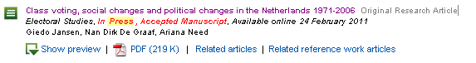

|  |  |
| --- | --- |
| Disponible en ligne sur SDOL : | 24 février 2011 |
|  |  |
| Présente dans Scopus ? |  |
| Au 17 mars 2011 : | non |
| Au 30 mars 2011 : | non |
| Au26 avril 2011 : | non |
| Au 5 mai 2011 : | non |

[**Technology based evolution? A biometric test of the effects of handsize versus tool form on efficiency in an experimental cutting task**](http://www.sciencedirect.com/science?_ob=ArticleURL&_udi=B6WH8-529MVPD-6&_user=532038&_coverDate=03%2F04%2F2011&_alid=1682532019&_rdoc=4&_fmt=high&_orig=search&_origin=search&_zone=rslt_list_item&_cdi=6844&_st=1&_docanchor=&_ct=579&_acct=C000026659&_version=1&_urlVersion=0&_userid=532038&md5=ea630c1e7a95a1a449ebf91384137505&searchtype=a)

*Journal of Archaeological Science*, In Press, Accepted Manuscript, Available online 4 March 2011

Alastair J.M. Key, Stephen J. Lycett

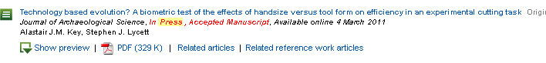

|  |  |
| --- | --- |
| Disponibilité en ligne sur SDOL : | 4 mars 2011 |
|  |  |
| Présence dans Scopus ? |  |
| Au 17 mars 2011 : | non |
| Au 30 mars 2011 : | non |
| Au26 avril 2011 : | non |
| Au 5 mai 2011 : | non |

**Best m-term approximation and Lizorkin-Triebel spaces**

*Journal of Approximation Theory*, In Press, Accepted Manuscript, Available online 17 February 2011

Markus Hansen, Winfried Sickel

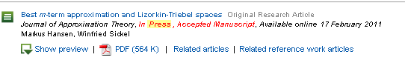

|  |  |
| --- | --- |
| Disponibilité en ligne sur SDOL : | 17 février2011 |
|  |  |
| Présence dans Scopus ? |  |
| Au 17 mars 2011 : | non |
| Au 30 mars 2011 : | non |
| Au 26 avril 2011 : | oui |

[**The effect of generation on long-term repetition priming in auditory and visual perceptual identification**](http://www.sciencedirect.com/science?_ob=ArticleURL&_udi=B6V5T-52BF9JH-1&_user=532038&_coverDate=03%2F08%2F2011&_rdoc=3&_fmt=high&_orig=browse&_origin=browse&_zone=rslt_list_item&_srch=doc-info%28%23toc%235795%239999%23999999999%2399999%23FLA%23display%23Articles%29&_cdi=5795&_sort=d&_docanchor=&_ct=33&_acct=C000026659&_version=1&_urlVersion=0&_userid=532038&md5=772068ff1bcea1c771b2c58934315ca5&searchtype=a)

*Acta Psychologica*, In Press, Corrected Proof, Available online 8 March 2011

Neil W. Mulligan

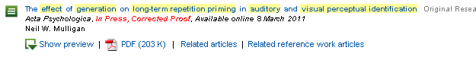

|  |  |
| --- | --- |
| Disponibilité en ligne sur SDOL : | 8 mars 2011 |
|  |  |
| Présence dans Scopus ? |  |
| Au 17 mars 2011 : | non |
| Au 30 mars 2011 : | oui |

## Annexe 8 : Index par listes déroulantes

Liste des index de WoS et de Scopus.

|  |  |
| --- | --- |
| *Web of Science* | *Scopus* |
| Topic  Title  Author  Group Author  Editor  Publication Name  Year Published  Address  Language  Document Type  Funding Agency  Grant Number | All fields  Article Title, Abstract, Keywords  Authors  First Author  Source Title  Article Title  Abstract  Keywords  Affiliation  Language  ISSN  CODEN  DOI  References  Conference  Article Title, Abstract, Keywords, Authors |

## Annexe 9 : Types de document

Liste des types de document dans le Web of Science et Scopus.

|  |  |
| --- | --- |
| *Web of Science* | *Scopus* |
| Article  Art Exhibit Review  Bibliography  Biographical-Item  Book Review  Chronology  Correction  Correction  Addition  Dance Performance Review  Database Review  Discussion  Editorial Material  Excerpt  Fiction  Creative Prose  Film Review  Hardware Review  Item About an Individual  Letter  Meeting Abstract  Meeting Summary  Meeting-Abstract  Music Performance Review  Music Score  Music Score Review  News Item  Note  Poetry  Proceedings Paper  Record Review  Reprint  Review  Script  Software Review  TV Review  Radio Review  TV Review  Radio Review  Video  Theater Reviewdépouill | Article or Review  Article  Review  Article in Press  Article or Conference Paper  Conference Paper  Conference Review  Letter  Editorial  Note  Short Survey  Business Article or Press  Erratum |

## Annexe 10 : Codes d’index

Liste des index de la recherche avancée dans le Web of Science et Scopus.

|  |  |
| --- | --- |
| *Web of Science* | *Scopus* |
| TS = Topic  TI = Title  AU = Author  GP = Group Author  ED = Editor  SO = Publication Name  PY = Year Published  AD = Address  OG = Organization  SG = Suborganization  SA = Street Address  CI = City  PS = Province/State  CU = Country  ZP = Zip/Postal Code  FO = Funding Agency  FG = Grant Number  FT = Funding Text | ALL = All fields  ABS = Abstract  AF-ID = Affiliation ID  AFFIL = Affiliation  AFFILCITY = Affiliation city  AFFILCOUNTRY = Affiliation country  AFFILORG = Affiliation organization  ARTNUM = Article number  AU-ID = Author identifier number  AUTHOR-NAME = Author name  AUTH = Author  AUTHFIRST = Author first initial  AUTHLASTNAME = Author last name  AUTHCOLLAB = Collaboration author  AUTHKEY = Author keywords  CASREGNUMBER = CAS registry number  CHEM = Chemical  CHEMNAME = Chemical name  CODEN = Coden  CONF = Conference information  CONFLOC = Conference location  CONFNAME = Conference name  CONFSPONSORS = Conference sponsors  DOCTYPE = Document type  DOI = Digital object identifier  EDFIRST = Editor first name  EDITOR = Editor  EDLASTNAME = Editor last name  EISSN = Electronic international standard serial number  EXACTSRCTITLE = Exact source title  FIRSTAUTH = First author  FUND-ACR = Funding acronym  FUND-ALL = Funding all  FUND-NO = Funding number  FUND-SPONSOR = Funding sponsor  INDEXTERMS = Index terms  ISBN = International standard book number  ISSN = International standard serial number  ISSNP = Print international standard serial number  ISSUE = Issue  KEY = Keywords  LANGUAGE = Language  MANUFACTURER = Manufacturer  PAGEFIRST = First page  PAGELAST = Last page  PAGES = Pages  PMID = PubMed identifier  PUBDATETXT = Date of publication  PUBYEAR = Year of publication  REF = References  SEQBANK = Sequence bank  SEQNUMBER = Sequence bank accession number  SRCTITLE = Source title  SRCTYPE = Source type  SUBJAREA = Subject area  TITLE = Article title  TITLE-ABS-KEY = Title + Abstracts +Keywords  TITLE-ABS-KEY-AUTH = Title + Abstracts + Keywords + Author  TRADENAME = Trade name  VOLUME = Volume |

## Annexe 11 : Bouton « Author Evaluator » de Scopus

Possibilités du bouton

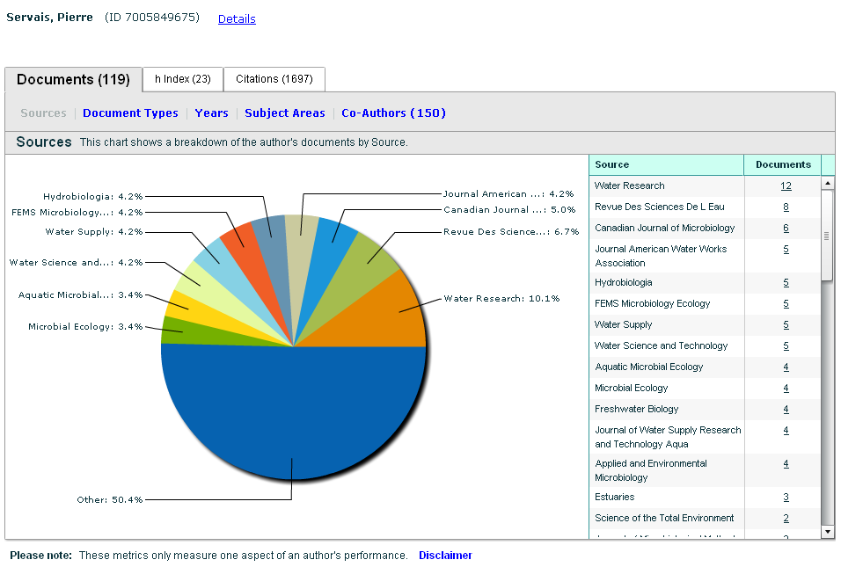

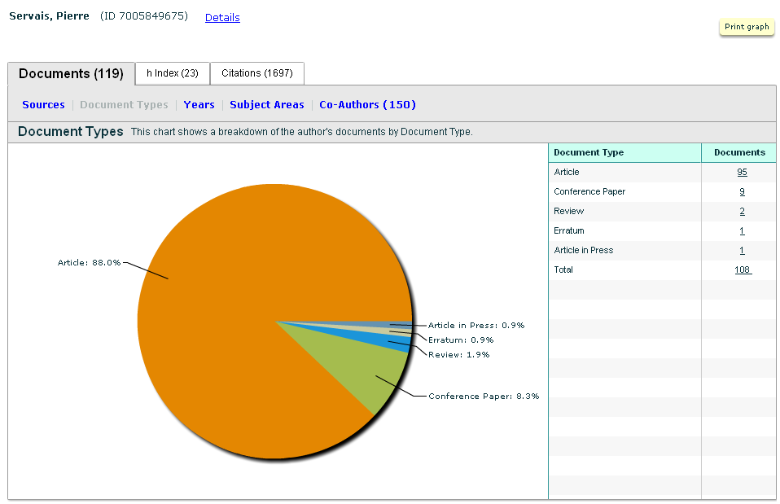

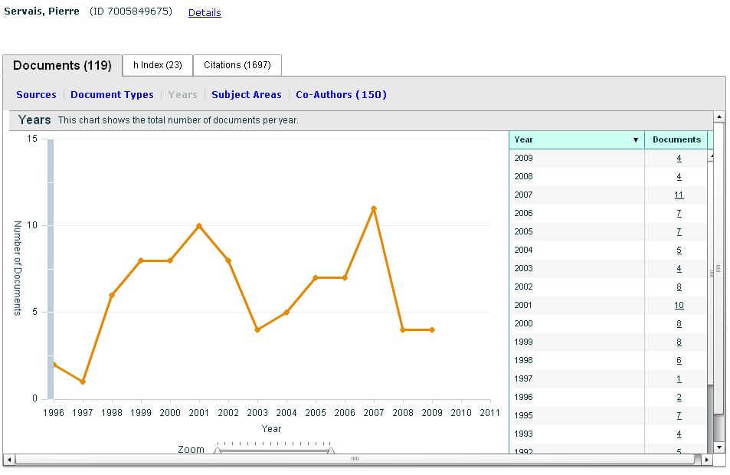

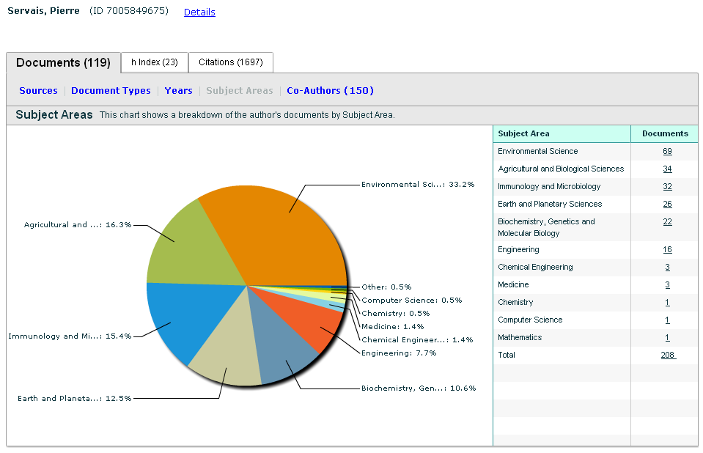

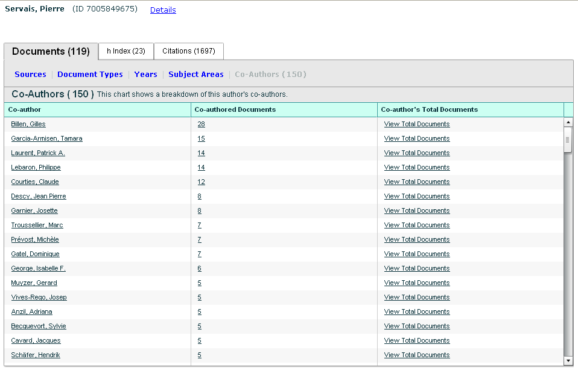

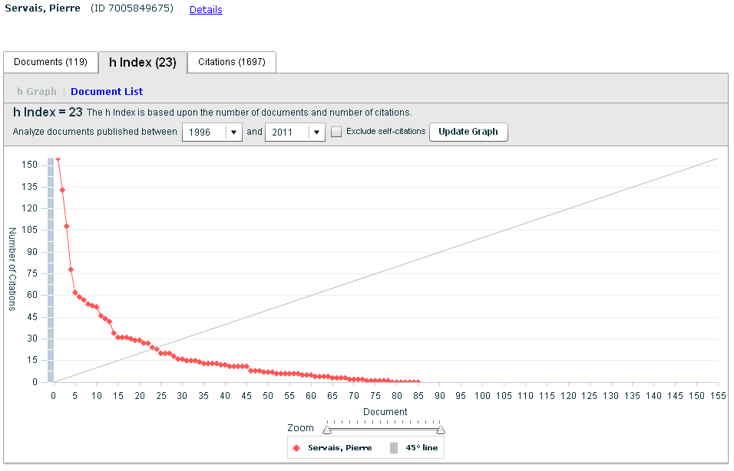

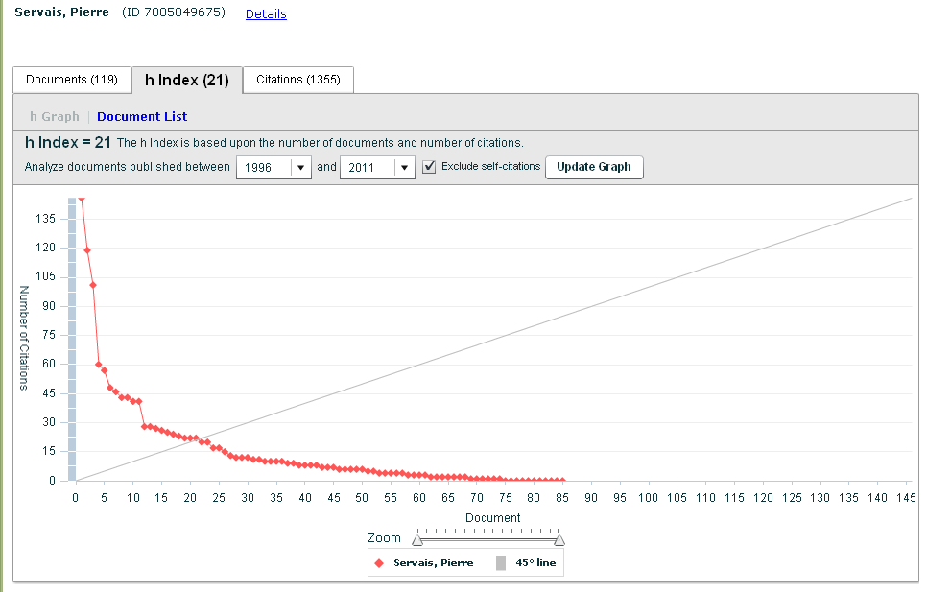

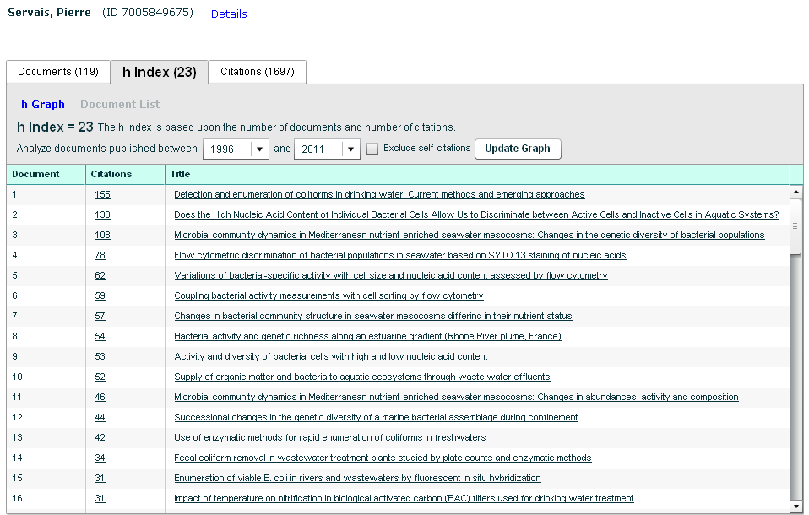

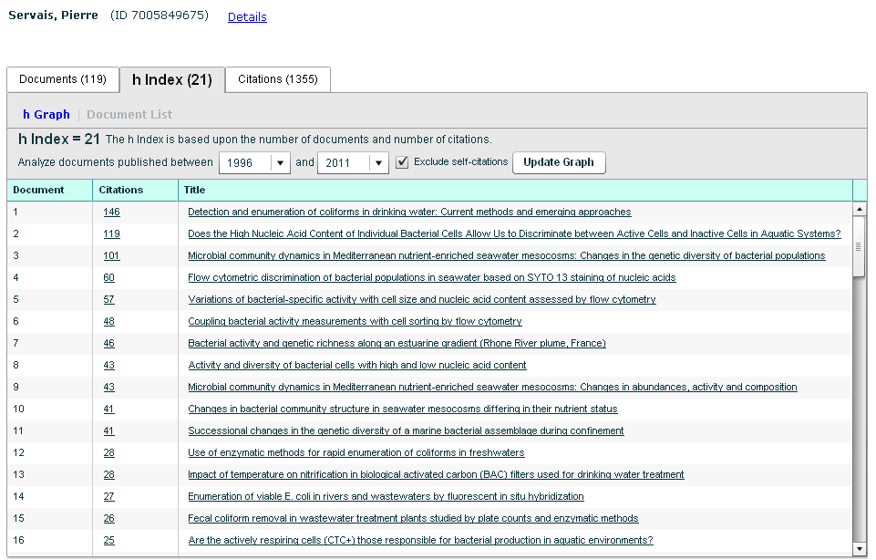

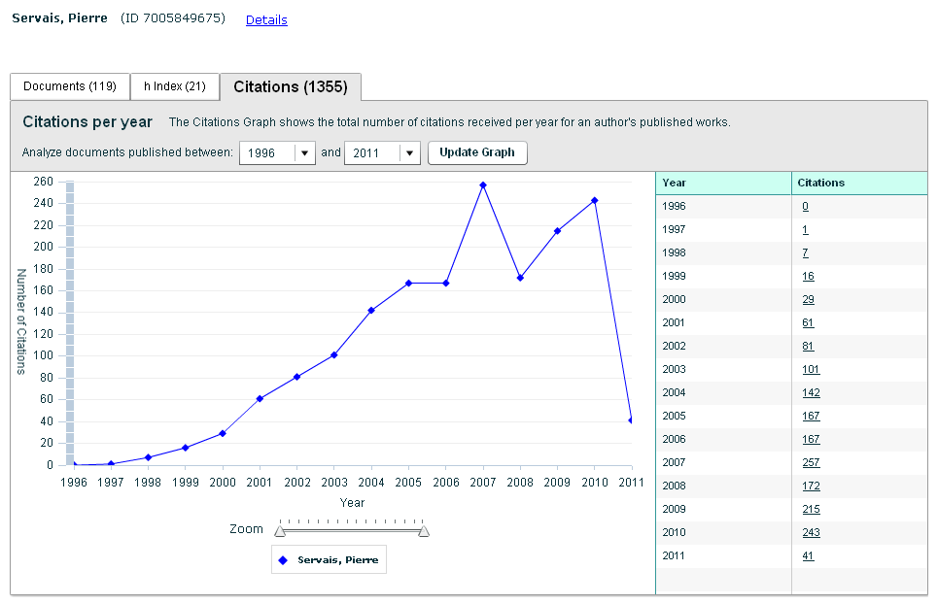

## Annexe 12 : Le « View citation overview » de Scopus

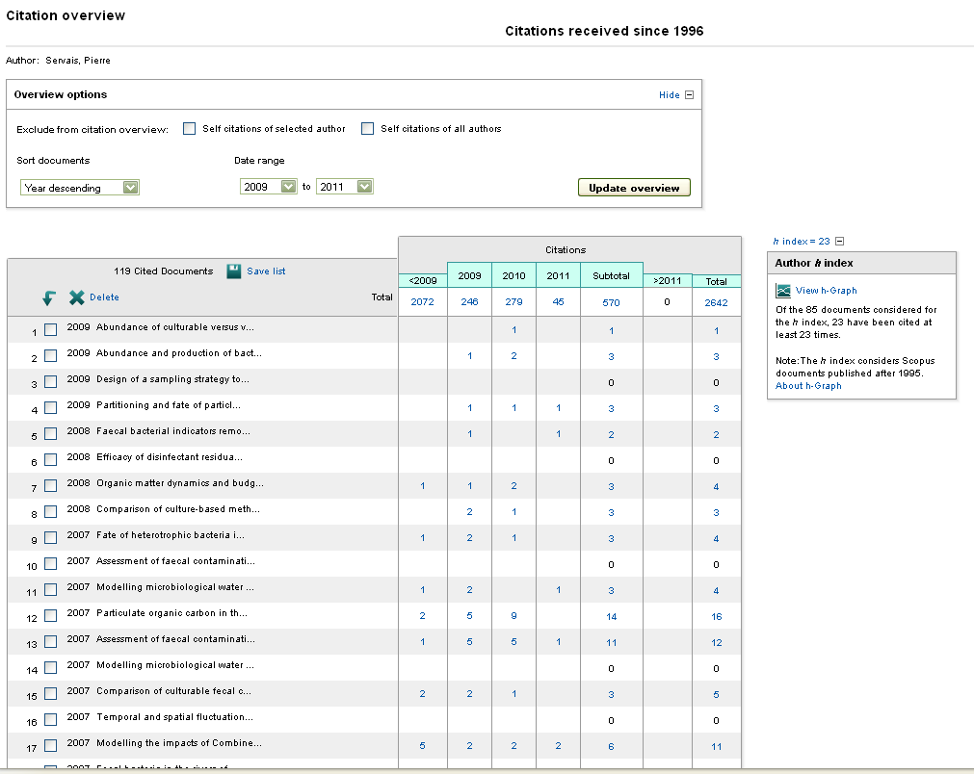

## Annexe 13 : Fiche détaillée d’un périodique dans Scopus

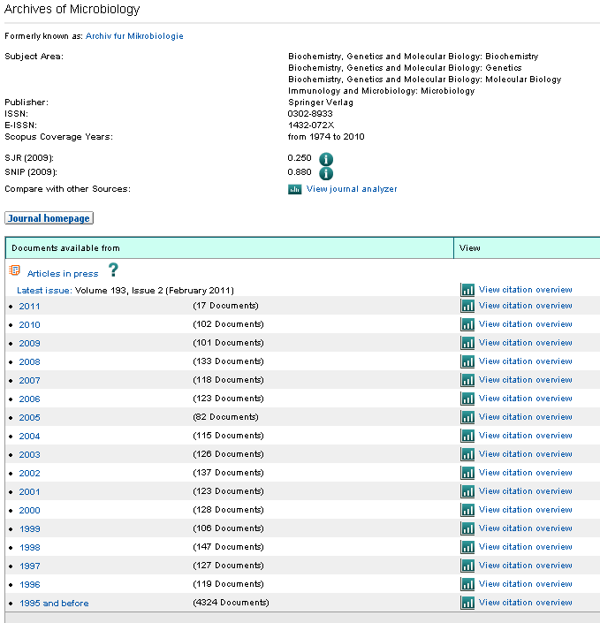

1. Le *Conference Proceedings Citation Index* *(CPCI)* n’est pas inclus dans les contrats passés et en cours.
2. Jacques, J. (27 avril 2011). *RE: Publications du CHU*. [Courrier électronique à François Renaville], [En ligne]. Adresse par courrier électronique: francois.renaville@ulg.ac.be. Classeur joint "Procédures dans les Hopitaux academiques_200510.xls".
3. La plus grande partie de cette étude comparative s’est effectuée sur la version 4.10 de Web of Science. Fin mars 2011, Thomson a lancé en bêta une nouvelle version (5.2) de son outil. Si de nombreuses analyses ont pu aussi être effectuées sur cette dernière en avril et mai, vu le nombre de points traités et l’ampleur du travail, il n’a pas été possible au groupe de réflexion de recommencer la totalité de ses tests antérieurement faits sur la version 5.2.
4. Péter’s Digital Reference Shelf June 2009, <http://www.gale.cengage.com/reference/peter/200906/scopus.html>
5. Chiffres collectés en février 2011 sur <http://wokinfo.com/realfacts/>
6. La société Thomson Reuters étant également propriétaire du *Journal of Citation Reports (JCR)* attribuant les facteurs d’impact (IF), il n’est pas surprenant que les titres couverts par le JCR se retrouvent tous dépouillés dans Web of Science.
7. Chiffres collectés en février 2011 sur <http://www.info.sciverse.com/scopus/scopus-in-detail/facts>
8. Herther, N. (25 octobre 2010). *Thomson Reuters Announces Book Citation Index—Scheduled for Release in 2011*, <http://newsbreaks.infotoday.com/NewsBreaks/Thomson-Reuters-Announces-Book-Citation-IndexScheduled-for-Release-in-Q--70969.asp>
9. <http://www.jisc-adat.com>
10. Elsevier est à l’origine une société néerlandaise.
11. Gavel, Y., Iselid, L. (2008). Web of Science and Scopus: a journal titles overlap study. *Online Information Review*. 32(1), 8-21.
12. Gavel & Iselid (2008).
13. Plus d’informations sur le SJR (*SCImago Journal Rank*) dans le volet consacré à l’outil bibliométrique.
14. <http://www.doaj.org/>
15. Lerinckx, D. (31 mars 2011). *TR: rapport contenu*. [Courrier électronique à BICfB], [En ligne]. Adresse par courrier électronique: bicfb@ulg.ac.be. Classeur joint "Titres-uniques-WoS-Scopus.xls".
16. Jacso, P. (2009). Database source coverage: hypes, vital signs and reality checks. *Online Information Review*, 33(5), 997-1007.
17. Gavel, Y., Iselid, L. (2008). Web of Science and Scopus: a journal titles overlap study. *Online Information Review*. 32(1), 8-21.
18. Voir en annexe 3 le détail des sites et portails indexés.
19. Jacso, P. (2009), Database source coverage: hypes, vital signs and reality checks. *Online Information Review*, 33(5), 997-1007.
20. Voir le graphique en annexe 1.
21. Voir le graphique en annexe 1.
22. Rivalle, G. (11 février 2011). *RE: Webex Web of Knowledge*. [Courrier électronique à Dominique Lerinckx], [En ligne]. Adresse par courrier électronique: dlerinck@admin.ulb.ac.be. Classeur joint "Journal coverage and dates.xls".
23. Classeur « title_list_oct_1.xls » extrait en janvier 2011 de <http://www.info.sciverse.com/documents/files/scopus-training/resourcelibrary/xls/title_list_oct_1.xls>
24. Chiffres collectés en février 2011 sur <http://wokinfo.com/realfacts/>
25. Chiffres collectés en février 2011 sur <http://wokinfo.com/realfacts/>
26. <http://www.info.sciverse.com/scopus/scopus-in-detail/facts>
27. Jacso, P. (2005). As we may search - Comparison of major features of the Web of Science, Scopus, and Google Scholar citation-based and citation-enhanced databases. *Current Science*, 89(9), 1537-1547.
28. Lutishoor, S. (2009). Content Web of Science and Scopus: A Comparative Review of Content and Searching Capabilities. *The Charleston Advisor*, 11(1), 5-18.
29. Péter’s Digital Reference Shelf July 2009 <http://www.gale.cengage.com/reference/peter/200907/science.html>
30. Voir en annexe 4.
31. *Ibidem*.
32. <http://www.info.sciverse.com/scopus/scopus-in-detail/content-coverage-guide/sourcetypes>
33. Soit après la finalisation de ce rapport.
34. <http://wokinfo.com/realfacts/>
35. <http://www.info.sciverse.com/scopus/scopus-in-detail/facts>
36. Scopus Content Coverage Guide (V9/2010-05-07), p. 30.
37. Voir les exemples en annexe 7.
38. Brillot, E. (29 mars 2011). *Suite réunion Scopus du 17 mars*. [Courrier électronique à François Renaville], [En ligne]. Adresse par courrier électronique: francois.renaville@ulg.ac.be.
39. Lutishoor, S. (2009). Content Web of Science and Scopus: A Comparative Review of Content and Searching Capabilities. *The Charleston Advisor*, 11(1), pp. 5-18.
40. <http://wokinfo.com/realfacts/>
41. Péter’s Digital Reference Shelf July 2009, <http://www.gale.cengage.com/reference/peter/200907/science.html>
42. Pour en savoir plus sur les critères de sélection d’un titre dans la base Scopus, de nombreux échanges d’e-mails ont eu lieu entre les personnes de contact de chez Elsevier et des membres du groupe de travail. Voir en particulier les courriels suivants :

    Brillot, E. (21 janvier 2011). *RE [Fwd: Wos-Scopus : quelques infos]*. [Courrier électronique à Olivier Luminet], [En ligne]. Adresse par courrier électronique : Olivier.Luminet@uclouvain.be)

    Brillot, E. (26 janvier 2011). *RE: [Fwd: Wos-Scopus : quelques infos]*. [Courrier électronique à Olivier Luminet], [En ligne]. Adresse par courrier électronique : Olivier.Luminet@uclouvain.be)

    Brillot, E. (4 février 2011). *RE: [Fwd: RE: [Fwd: Wos-Scopus : quelques infos]]*. [Courrier électronique à Olivier Luminet], [En ligne]. Adresse par courrier électronique : Olivier.Luminet@uclouvain.be)

    Brillot, E. (7 février 2011). *RE: [Fwd: RE: [Fwd: Wos-Scopus : quelques infos]]*. [Courrier électronique à Olivier Luminet], [En ligne]. Adresse par courrier électronique : Olivier.Luminet@uclouvain.be)
43. Ainsi, le Professeur Peter Miller est-il par exemple membre des comités éditoriaux de nombreuses revues et editor-in-chief, de deux titres publiés par Elsevier, à savoir *Addictive Behaviors* et *Eating Behaviors*.
44. Espêche, N. (18 février 2011). *Questions*. [Courrier électronique à François Renaville], [En ligne]. Adresse par courrier électronique: francois.renaville@ulg.ac.be.
45. Testa, J. (2006). The Thomson Scientific journal selection process. *International Microbiology*, 9(2), 135-138.
46. <http://thomsonreuters.com/products_services/science/free/essays/journal_selection_process>
47. Espêche, N. (18 février 2011). *Questions*. [Courrier électronique à François Renaville], [En ligne]. Adresse par courrier électronique: francois.renaville@ulg.ac.be.
48. Péter’s Digital Reference Shelf July 2009, <http://www.gale.cengage.com/reference/peter/200907/science.html>
49. Péter’s Digital Reference Shelf July 2009, <http://www.gale.cengage.com/reference/peter/200907/science.html>
50. Péter’s Digital Reference Shelf July 2009, <http://www.gale.cengage.com/reference/peter/200907/science.html>
51. Jacso, P. (2009). Database source coverage: hypes, vital signs and reality checks. *Online Information Review*, 33(5), 997-1007.
52. Pritchard, A. (1969). Statistical Bibliography or Bibliometrics? *Journal of Documentation*, 25 (4), 348-349.
53. Weingart, P. (2005). Impact of bibliometrics upon the science system: Inadvertent consequences? *Scientometrics*, 62 (1), 117-131.
54. <http://www.mesur.org/>
55. [htt://www.citebase.org/](http://www.citebase.org/)
56. <http://citeseerx.ist.psu.edu/>
57. <http://irs.eprints.org/>
58. <http://www.obs-ost.fr/>
59. Voir infra.
60. Voir infra.
61. Voir infra.
62. Voir infra.
63. Voir infra.
64. Voir infra.
65. <http://citec.repec.org/>
66. <http://www.projectcounter.org/>
67. <http://awstats.sourceforge.net/>
68. <http://www.google.com/analytics/>
69. <http://logec.repec.org/>
70. À titre d’exemples : nombre de publications et de citations pour un groupe de chercheurs ; nombre de publications et de citations par chercheur pour un groupe de chercheurs ; pourcentage de la production mondiale ; nombre de publications intervenant dans les indicateurs ISI ; nombre de publications dans les journaux à fort IF...
71. Hirsch, J. E. (2005). [An index to quantify an individual's scientific research output](http://www.pnas.org/content/102/46/16569.full). *Proceedings of the National Academy of Sciences of the United States (PNAS)*,102(46), 16569-16572.
72. Egghe, L. (2006). Theory and practice of the g-index. *Scientometrics*, 69(1), 131-152.
73. L’information de la disponibilité de la nouvelle interface (5.2) de WoS a été communiquée au groupe en date du 28 mars 2011. L’actualisation des tests effectués sur l’interface 4.10 n’a donc pas été possible dans le cadre des échéances fixées pour la finalisation du présent travail.
74. Moed, H. (2002). The impact-factor debate: the ISI’s uses and limits. *Nature*, 415, 731-732.
75. Schöpfel, J., Prost, H. (2009). Le JCR facteur d’impact (IF) et le Scimago Journal Rank Indicator (SJR) des revues françaises : une étude comparative. *Psychologie Française*, 54(4), 287-305.
76. Voir en annexe 6, tests sur les revues en Droit et Economie. L’IF moyen se situe en deçà des IF moyens des autres échantillons du domaine « Economie ».
77. Kermarrec, A. M. *et al.* (2007).What do bibliometric indicators measure?. Analysis document INRIA Eveluation Committee, 33 p.
78. Seglen, P. O. (1997). Why the impact factors of journals should not be used for evaluating research. *British Medical Journal*, 314(7079), 458-502.
79. Pendlebury, D. A. (2009). The use and misuse of journal metrics and other citation indicators. *Archivum Immunologiae et Therapiae Experimentalis*, 57, 1-11.
80. Rousseau, R., & STIMULATE 8 (2009). On the relation between the WoS impact factor, the Eigenfactor, the SCImago Journal Rank, the Article Influence Score and the journal h-index, [pre-print], <http://hdl.handle.net/10760/13304>
81. Van Leeuwen, Thed (2008). Testing the validity of the Hirsch-index for research assessment purposes. *Research Evaluation*, 17(2), 157-160. Et aussi : Gringras, Y. (2008). La fièvre de l’évaluation de la recherche. Du mauvais usage de faux indicateurs. Note de recherche, <http://www.cirst.uqam.ca/Portals/0/docs/note_rech/2008_05.pdf>
82. Voir en annexe 5.
83. <http://www.harzing.com/pop.htm>
84. Voir infra.
85. Medoff, M. H. (2006). Self-citations that appear in prestigious high-impact economics journals have a statistically positive, but numerically small, effect on a subsequent article's total citation count and on the quality of the citing journal. *Scientometrics*,69 (1), 69-84.
86. Kermarrec, A.M. et al. (2007). What do bibliometric indicators measure?. Analysis document INRIA Evaluation Committee, p. 23.
87. Romano Jr, N. C. (2009). Journal Self-Citation V: Coercive Journal Self-Citation Manipulations to Increase Impact Factors May Do More Harm than Good in the Long Run. *Communications of the Association for Information Systems*, 25 (1, art. 5), 41-56.
88. <http://info.scopus.com/journalmetrics/search2.php>
89. <http://thomsonreuters.com/products_services/science/science_products/a-z/journal_citation_reports/>
90. SCIVERSE Scopus Content Coverage Guide (2010). [En ligne] <http://www.info.sciverse.com/documents/files/scopus-training/resourcelibrary/pdf/sccg0510.pdf>
91. Archambault, E. & al (2009).Comparing Bibliometric Statistics obtained from the Web of Science and Scopus », *Journal of the American Society for Information Science & Technology*, 60(7), 1320-1326.
92. Voir supra.
93. Voir l’annexe 6.
94. Norris, M., Oppenheim, C. (2007). Comparing alternatives to the Web of Science for coverage of the social sciences’ literature. *Journal of Informetrics*. 1(2), 161-169.
95. Levine-Clark, M., Gil, E.L. (2009). A comparative citation analysis of Web of Science, Scopus, and Google Scholar. *Journal of Business and Finance Librarianship*, 14(1), 32-46.
96. Gorraiz, J., Schloegl, C. (2008). A bibliometric analysis of pharmacology and pharmacy journals: Scopus versus Web of Science. *Journal of Information Science*, 34(5), 715-725.
97. López-Illescas, C., de Moya-Anegón, F., Moed, H. F. (2008). Coverage and citation impact of oncological journals in the Web of Science and Scopus. *Journal of Informetrics*, 2(4), 304–316.
98. Meho, L. I., Rogers, Y. (2008). Citation counting, citation ranking, and h-index of human-computer interaction researchers: A comparison of Scopus and Web of Science. *Journal of the American Society for Information Science & Technology*, 59(11), 1711-1726.
99. Meho, L. I., Sugimoto, C. (2009). Assessing the Scholarly Impact of Information Studies: A Tale of Two Citation Databases—Scopus and Web of Science. *Journal of the American Society for Information Science and Technology*, 60(12), 2499–2508.
100. SCIVERSE Scopus Content Coverage Guide (2010), <http://www.info.sciverse.com/documents/files/scopus-training/resourcelibrary/pdf/sccg0510.pdf>
101. Détail en annexe 6.
102. The evolution of journal assessment. (2010), *SNIP & SJR New perspectives in journal metrics.* 16, [www.info.scopus.com/researchtrends/archive/RT15/ex_op_2_15.html](http://www.info.scopus.com/researchtrends/archive/RT15/ex_op_2_15.html)
103. Voir <http://www.jisc-adat.com/adat/adat_db_details.pl?ns_ADAT:DB=Scopus>
104. Voir <http://www.jisc-adat.com/adat/adat_db_details.pl?ns_ADAT:DB=Web%20of%20Science>
105. Roediger, H. L. (2006). The h index in science: A new mesure of scholarly contribution. *The Academic Observer*, 19(4).
106. Suivi du projet « Normadresses » (2007- ), site de l’Observatoire des Sciences et des Techniques, [http://www.obs-ost.fr/fr/dossiers/article/suivi-du-projet -normadresses.html?tx_ttnews[backPid]=5&cHash=9c6801663e](http://www.obs-ost.fr/fr/dossiers/article/suivi-du-projet%20-normadresses.html?tx_ttnews%5bbackPid%5d=5&cHash=9c6801663e)
107. Voir <http://wokinfo.com/researcherid/>
108. Voir <http://help.scopus.com/robo/projects/schelp/h_autsrch_intro.htm>
109. Voir <http://help.scopus.com/robo/projects/schelp/h_affilsrch_intro.htm>
110. Ces tests ont été effectués sur l’interface 4.10 de WoS, et non sur la version 5.2.
111. Bosman, J. *et al.* (2006). *Scopus reviewed and compared*. Utrecht University Library.
112. La procédure de fusion est détaillée ci-après. On notera que la fusion d’entrées doublons prend plusieurs semaines (de 3 à 6 semaines) avant d’être pleinement effective.
113. Cf. supra.
114. <http://researchanalytics.thomsonreuters.com/incites/>
115. <http://www.scival.com/>
116. Concernant InCites, la société Thomson Reuters nous avait proposé de tester cet outil sur base des données réelles concernant l’UCL, l’ULB et l’ULg. Finalement, Thomson Reuters a préféré, unilatéralement et sans explication, mettre à la disposition du groupe des données relatives à quelques universités et hautes écoles étrangères.
117. Le résolveur de liens est un outil documentaire permettant à un usager d'accéder aisément à des ressources électroniques. Il se fonde sur le protocole standardisé OpenURL (norme NISO Z39.88) qui normalise la description bibliographique dans une URL ainsi que le transport de ces informations entre deux services : une source (ici la base de données Web of Science ou Scopus) et une cible, généralement un service de fourniture de contenu en ligne (périodique accessible en ligne, un e-book, un répertoire institutionnel…). Parmi les principaux résolveurs de liens, on compte notamment SFX (Ex Libris), Vlink (Infor), SwetsWise Linker (Swets), WorldCat Link Manager (OCLC), 360 Link (Serials Solutions), WebBridge (Innovative Interfaces), LinkSource (EBSCO), Resolver (SirsiDynix), et LinkSolver (Ovid).
118. Voir aussi le volet consacré aux aspects bibliométriques.
119. La liste des index des deux outils est disponible en annexe 8.
120. Signalons toutefois que dans le cas de requêtes particulièrement complexes, l’utilisateur aurait plutôt intérêt à se servir des interfaces « Advanced search » de chacun des outils où l’utilisation probablement plus maîtrisée d’opérateurs booléens spécifiques permettra une plus grande puissance de recherche.
121. Voir la liste des types de document en annexe 9.
122. Web of Science : [http://images.isiknowledge.com/WOKRS52B10/help/WoS/hp_search.html](http://images.isiknowledge.com/WOKRS52B10/help/WOS/hp_search.html); Scopus : <https://www.scopus.com/standard/help.url?topic=h_srchtips.htm>
123. Cas constaté avec la requête erronée AUTHOR-NAME = (benesova AND pesek) et amenant pourtant un résultat positif d’une référence :

     Benešová, L., Minárik, M., Mészárosová, A., & Pešek, M. (2010). Methylation analysis in NSCLC: Frequency of gene-specific hypermethylation depending on the histological type of carcinoma and smoking status. [Metylační analýza NSCLC: Frekvence hypermetylačního postižení vybraných genů v závislosti na histologickém typu nádoru a kuřackém statusu] *Studia Pneumologica Et Phthiseologica,* 70(6), 233-238.

     Information confirmée par Elsevier via e-mail : Brillot, E. (4 avril 2011). *Scopus - Recherche Benesova/Pesek*. [Courrier électronique à François Renaville], [En ligne]. Adresse par courrier électronique: francois.renaville@ulg.ac.be.
124. Voir la liste des index de la recherche avancée en annexe 10.
125. Toujours en bêta au moment de la finalisation de ce rapport.
126. <http://www.researcherid.com>
127. Espêche, N. (4 mai 2011). *RE: Question*. [Courrier électronique à Jean-Claude Kita], [En ligne]. Adresse par courrier électronique: jean-claude.kita@frs-fnrs.be.
128. Ces dernières n’ont aucun impact sur les calculs bibliométriques.
129. Voir les exemples en annexe 11.
130. Voir en annexe 12.
131. Voir le détail d’une fiche de périodique en annexe 13.
132. <http://www.researcherid.com>
133. Espêche, N. (8 avril 2011). *RE: Bouton "Create Citation Alert" dans WoS v5.2*. [Courrier électronique à BICfB], [En ligne]. Adresse par courrier électronique: bicfb@ulg.ac.be.
134. Un descriptif plus complet de la fiche auteur se trouve sous le point « La recherche sur les affiliations », plus haut dans le présent rapport.
135. Voir l’annexe 13.
136. Ces deux tests ont été effectués le jeudi 28 avril 2011.
137. *Scopus. Description of the ScienceDirect Customer Usage Reports*, décembre 2009, <http://usagereports.elsevier.com/Report_Descriptions/sd_report_description.pdf>.
138. Counting Online Usage of NeTworked Electronic Resources
139. Standardized Usage Harvesting Initiative
140. *À propos de Google Scholar*, <http://scholar.google.be/intl/fr/scholar/about.html>
141. Péter Jacsó, P. (2010). Metadata mega mess in Google Scholar. *Online Information Review*. 34(1), 175-191.
142. Chazelas, M. (2009). Les liens entre Google Scholar et HAL. *Documentaliste – Sciences de l’information*. 46(4), 57.
143. Labbé, C. (2010). Ike Antkare, one of the great stars in the scientific firmament. *ISSI Newsletter*. 6(2), 48-52. Beel, J., Gipp, B. (2010). Academic Search Engine Spam and Google Scholar’s Resilience Agiants it. *Journal of Electronic Publishing*. 13(3), <http://dx.doi.org/10.3998/3336451.0013.305>
144. Voir point 1.3.
145. Ballantyne, Peter. *Towards a DFID Research Policy on Open Access*.Rapport [dans le cadre d'un projet de l'*UK Department for International Development* (DFID)], 2009, <http://www.dfid.gov.uk/r4d/PDF/Publications/DFID_Open%20Access_report_Ballantyne_sep2009.pdf>